Мероприятия
ГУК «Ивьевскй центр культуры и досуга»
по реализации плана мер по выполнению поручений, изложенных в статье 4 Закона Республики Беларусь от 5 января 2022 г. № 146-3 «О геноциде белорусского народа»
9.
16.12.2022 г., Ивьевский центр культуры и досуга

Диалоговая площадка «Геноцид белорусского народа в годы Великой Отечественной войны» и презентация книги «Геноцид белорусского народа: информационно-аналитические материалы и документы»

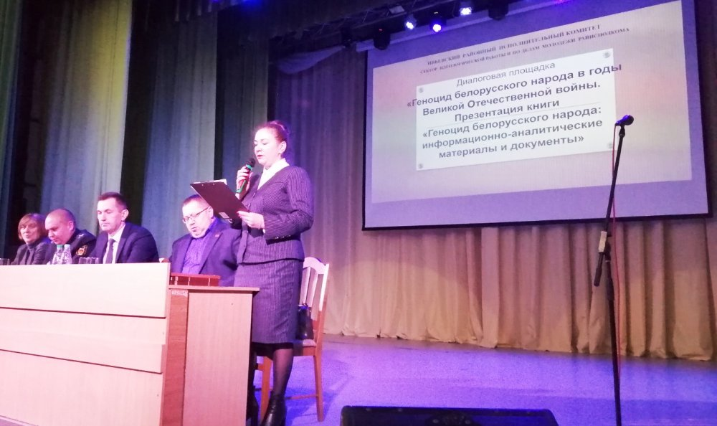
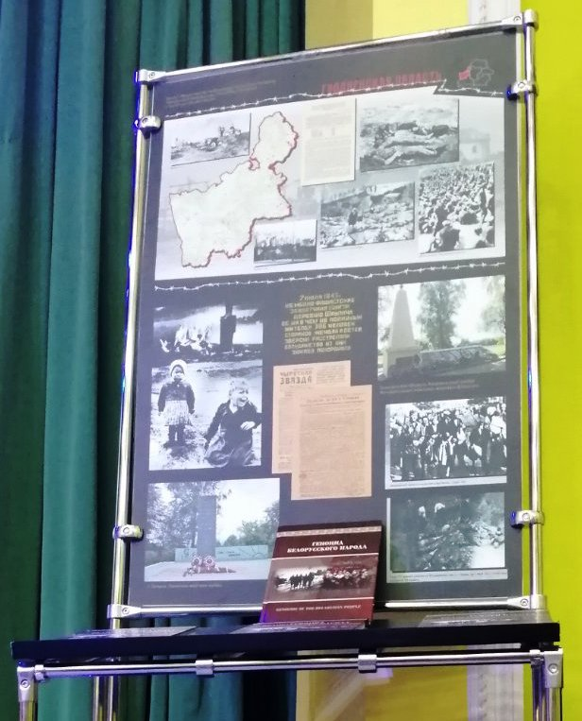
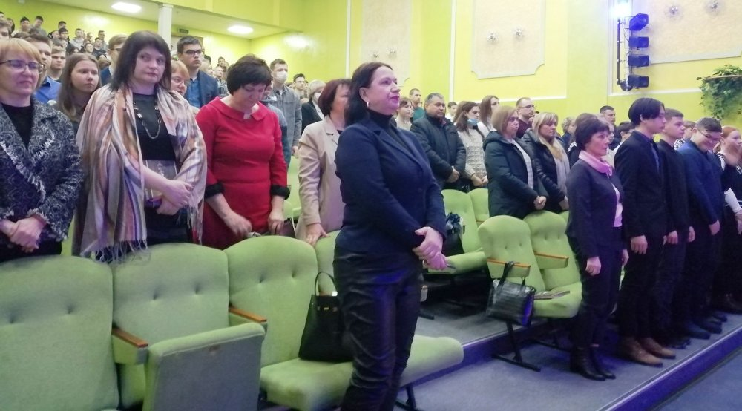
16.
22.03.2022 г., д.Бакшты.

Митинг «Спаленыя вескі» ко Дню памяти жертв Хатынской трагедии

Митинг прошел в ходе районной автоэкспедиции «Cумны набат Хатыні» в рамках республиканского автопробега «За единую Беларусь», посвященного Дню памяти Хатынской трагедии.
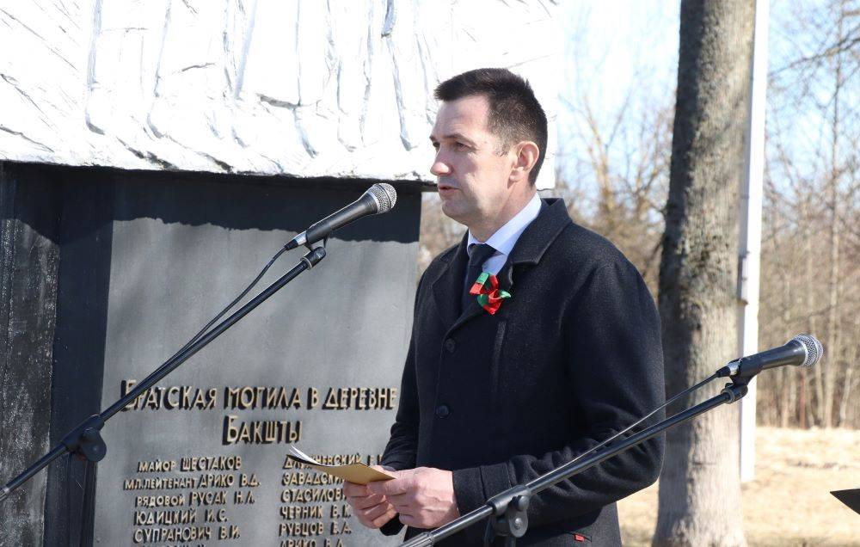
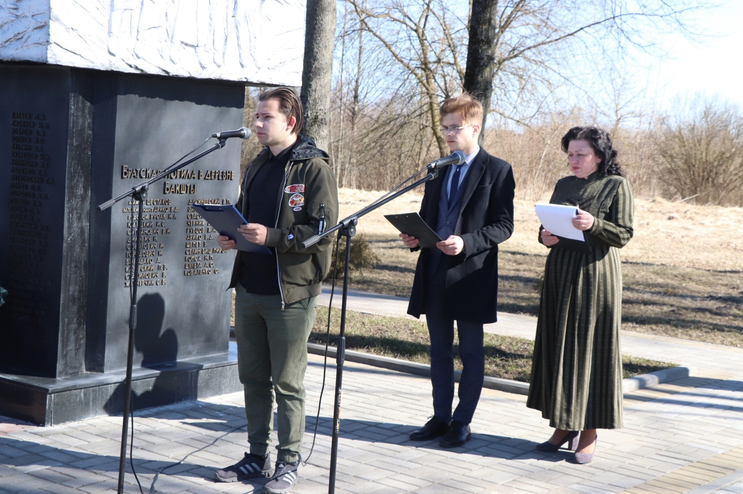
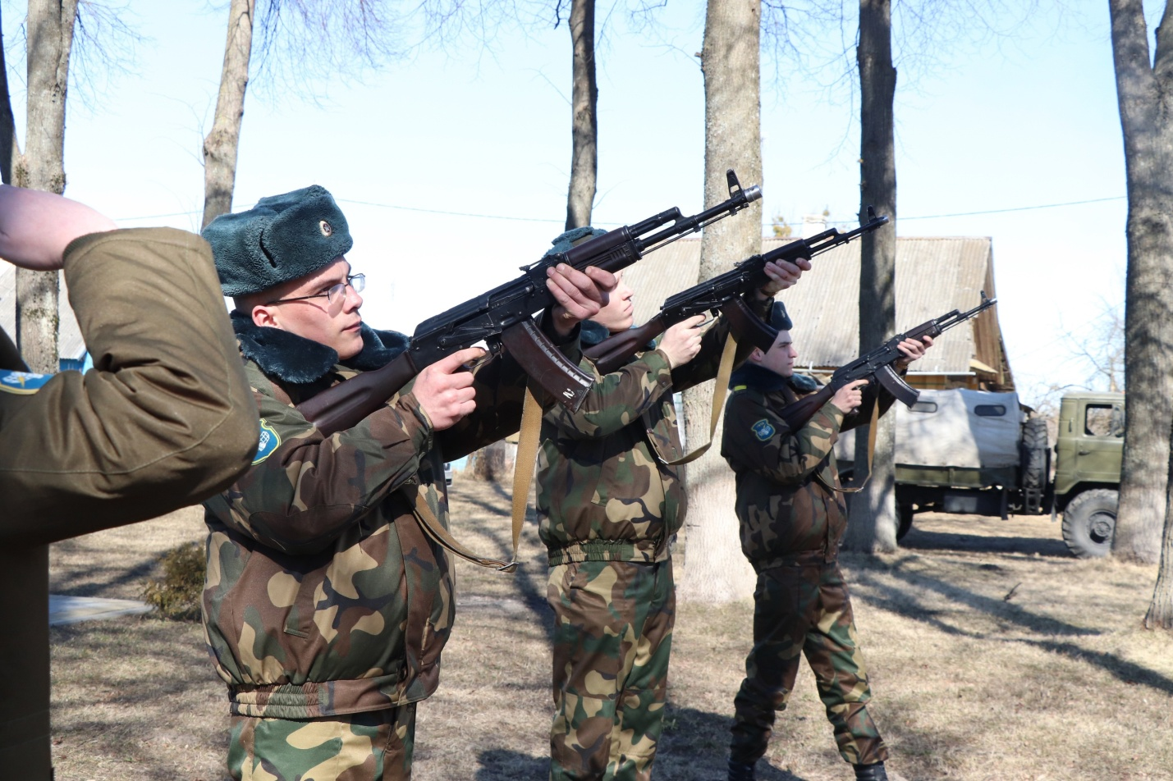
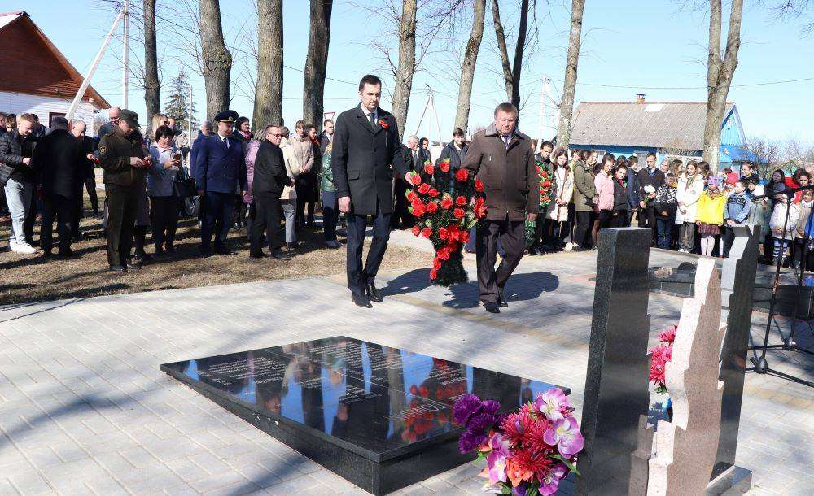

12.05.2022 г., мемориальный комплекс жертвам фашизма в урочище Стоневичи Ивьевского сельсовета

Митинг «В мертвом лесу, упираясь во взгляд, камни, заплаканные стоят», к 80-летию уничтожения Ивьевского гетто

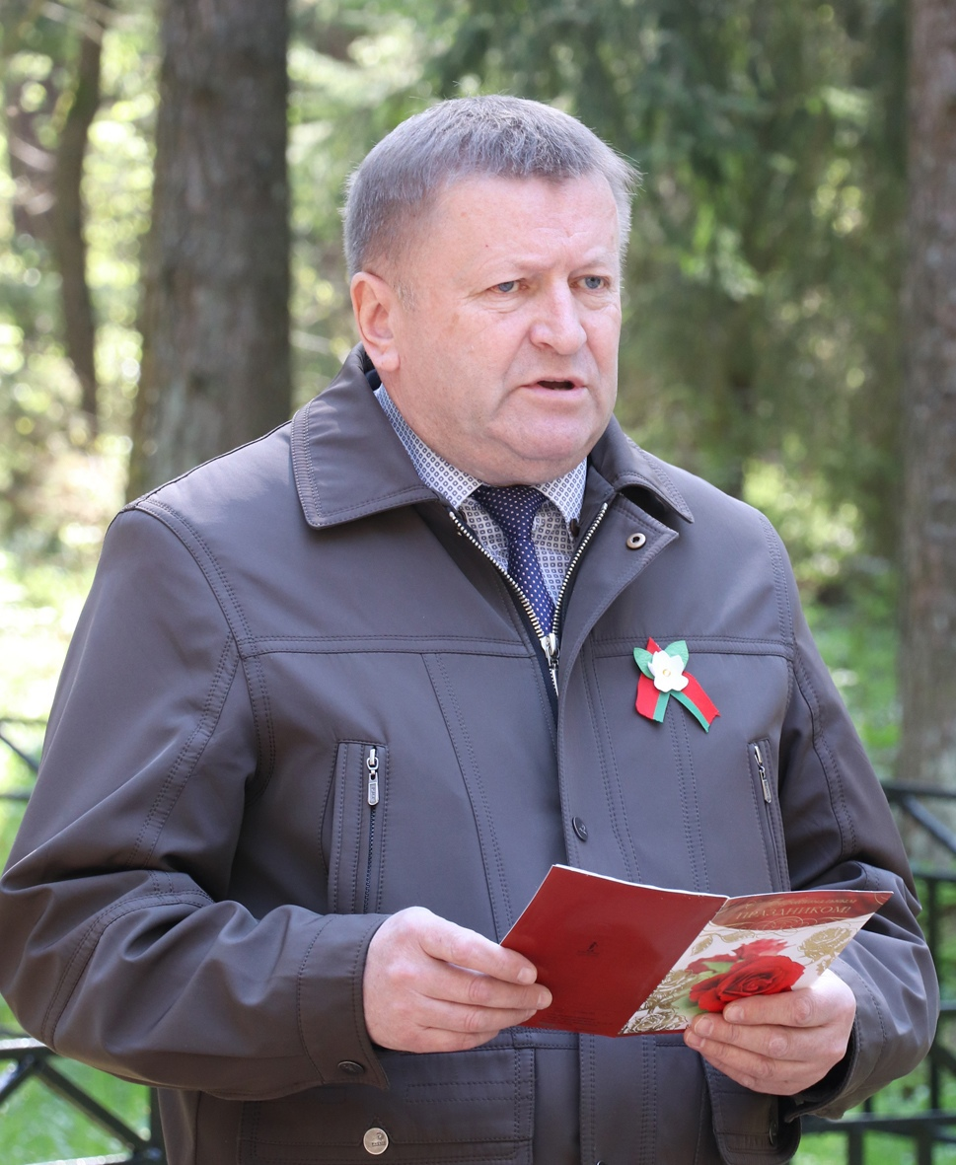

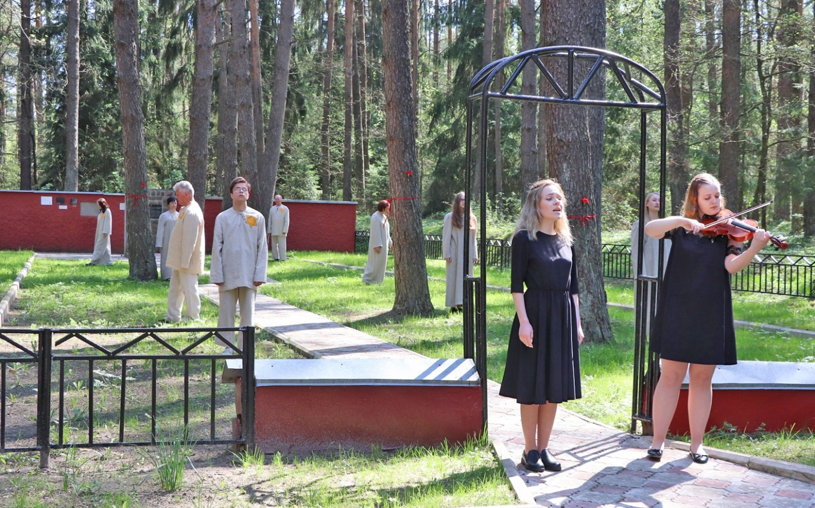

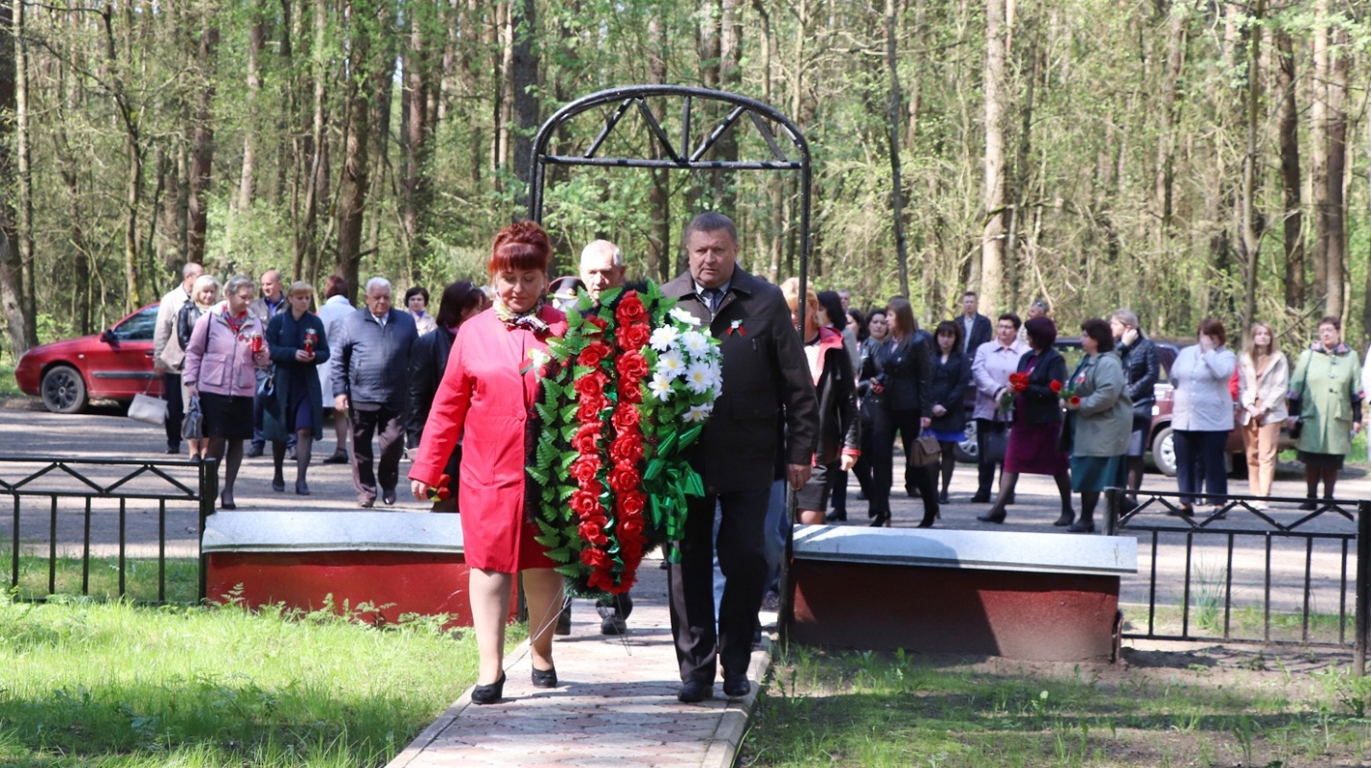
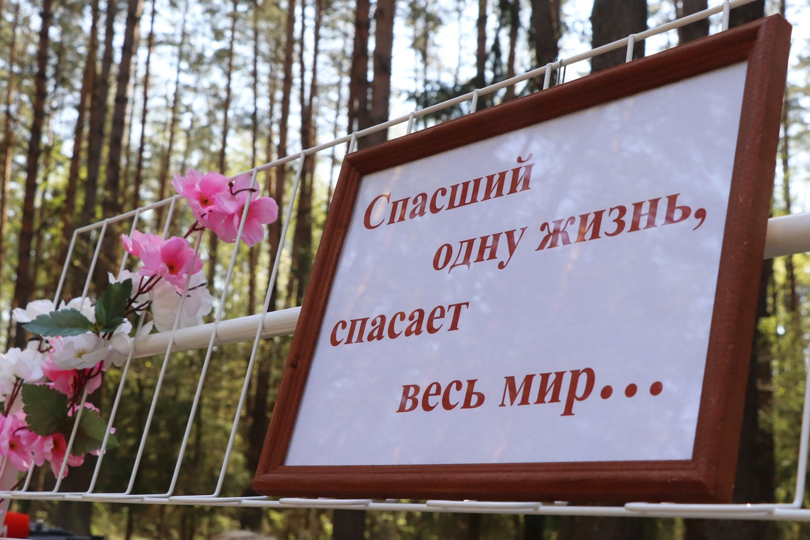

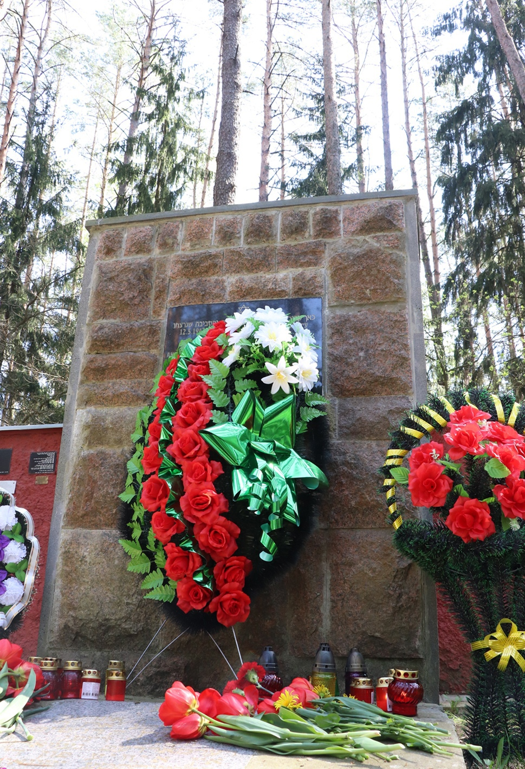

22.06.2022 г., г.Ивье
Митинг и торжественная церемония возложения цветов к памятнику павшим в годы Великой Отечественной войны ко Дню Всенародной памяти жертв Великой Отечественной войны и геноцида белорусского народа
Митинг прошел в рамках республиканской акции «Минута молчания» посвященной Дню Всенародной памяти жертв Великой Отечественной войны и геноцида белорусского народа.

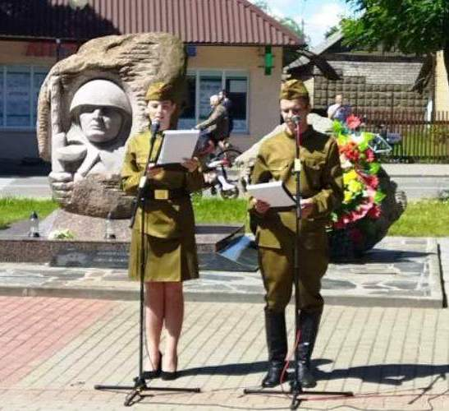
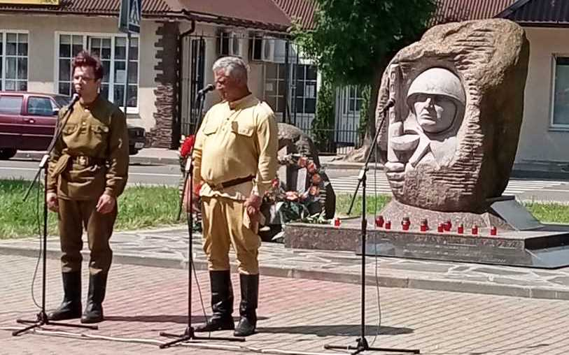
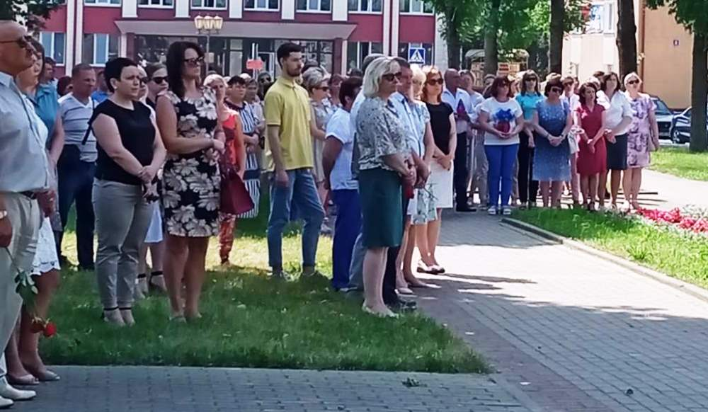

22.06.2022 г., мемориальный комплекс жертвам фашизма в урочище Стоневичи Ивьевского сельсовета

Митинг памяти и скорби «Тот самый первый день войны» ко Дню Всенародной памяти жертв Великой Отечественной войны и геноцида белорусского народа
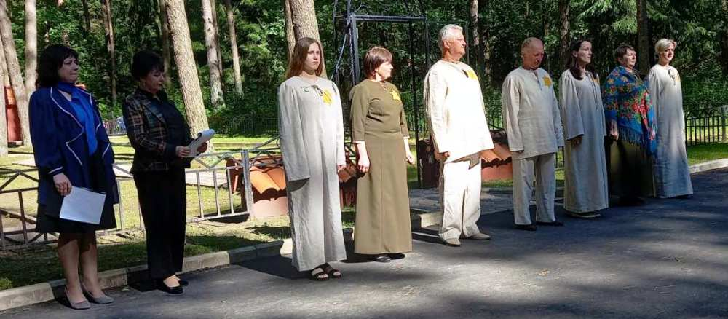

22.06.2022 г., аг.Лелюки, д.Бакшты
Митинги «Вечная слава героям», «Мы будем помнить вас, герои» ко Дню Всенародной памяти жертв Великой Отечественной войны и геноцида белорусского народа
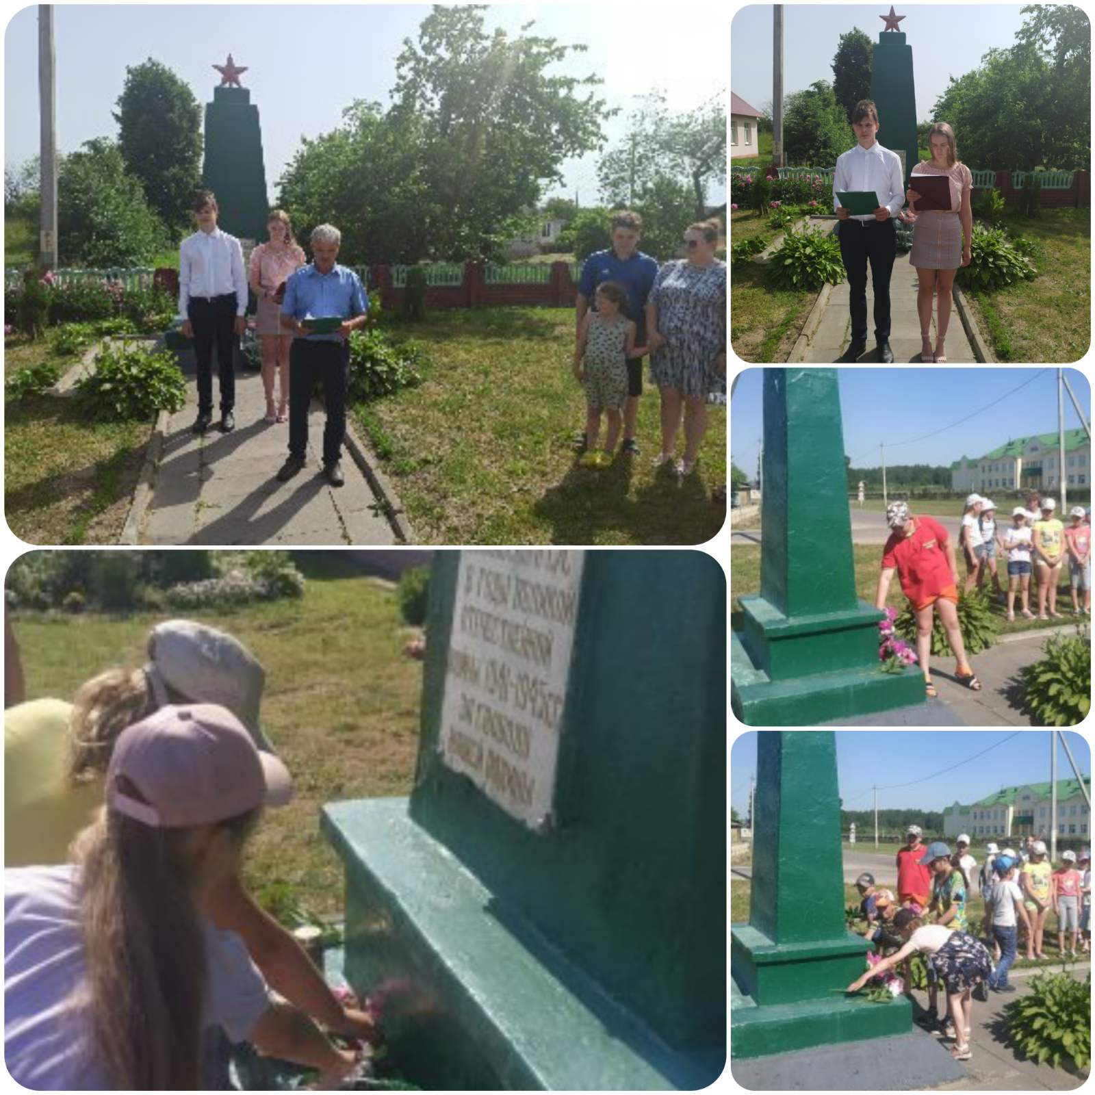
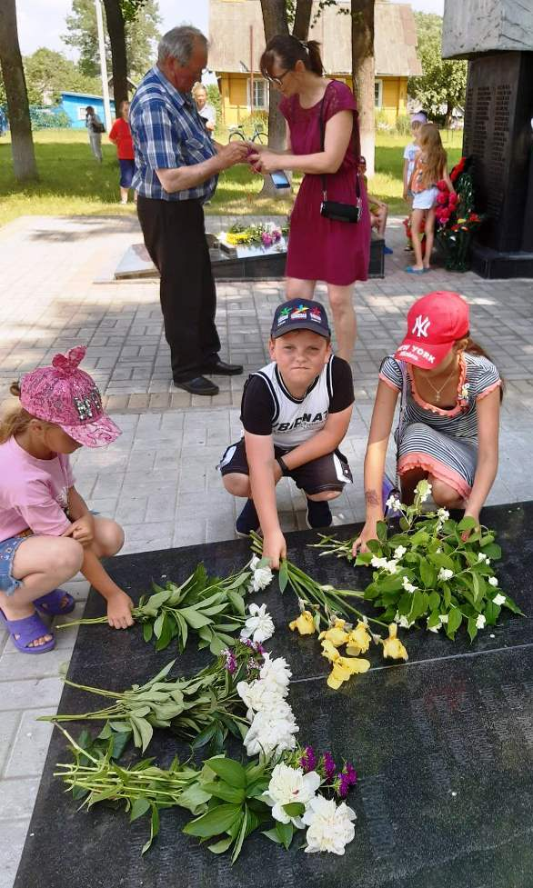

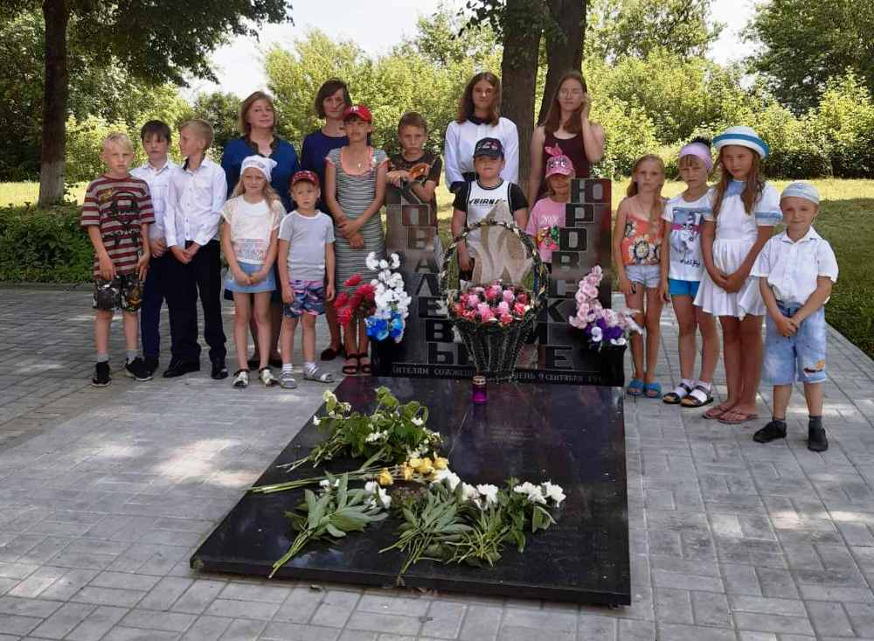

17.08.2022 г., д.Белый Берег Бакштовского сельсовета

Митинг памяти Марии Черник, первого депутата Верховного Совета СССР от Западной Беларуси, погибшей от рук фашистских оккупантов

Участие в митинге приняла внучка Марии Николаевны Черник М.Л.Руденко. Слово держали председатель Ивьевского райисполкома И.Н.Генец, председатель Ивьевской районной ветеранской организации И.С.Жидель. На митинге была объявлена минута молчания в память о погибших в годы Великой отечественной войны. К могиле М.Н.Черник были возложены венки и цветы, зажжены лампады.
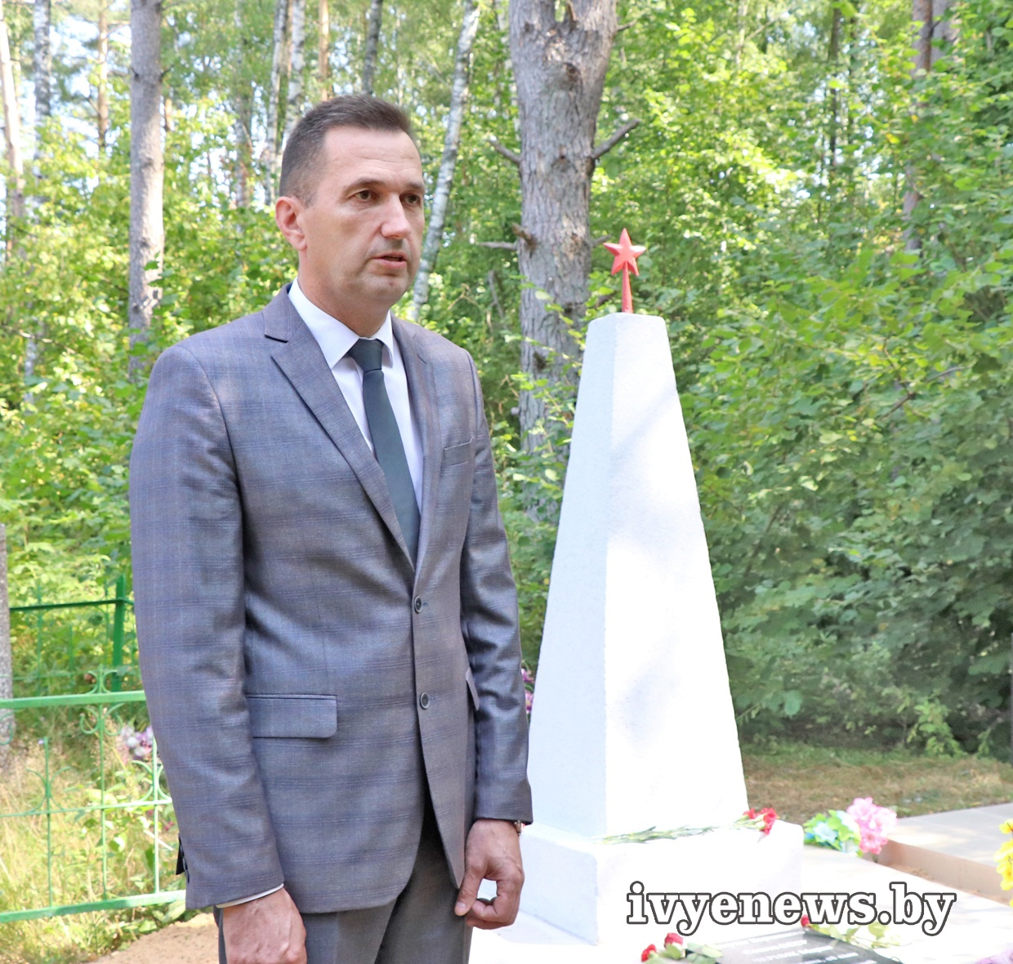
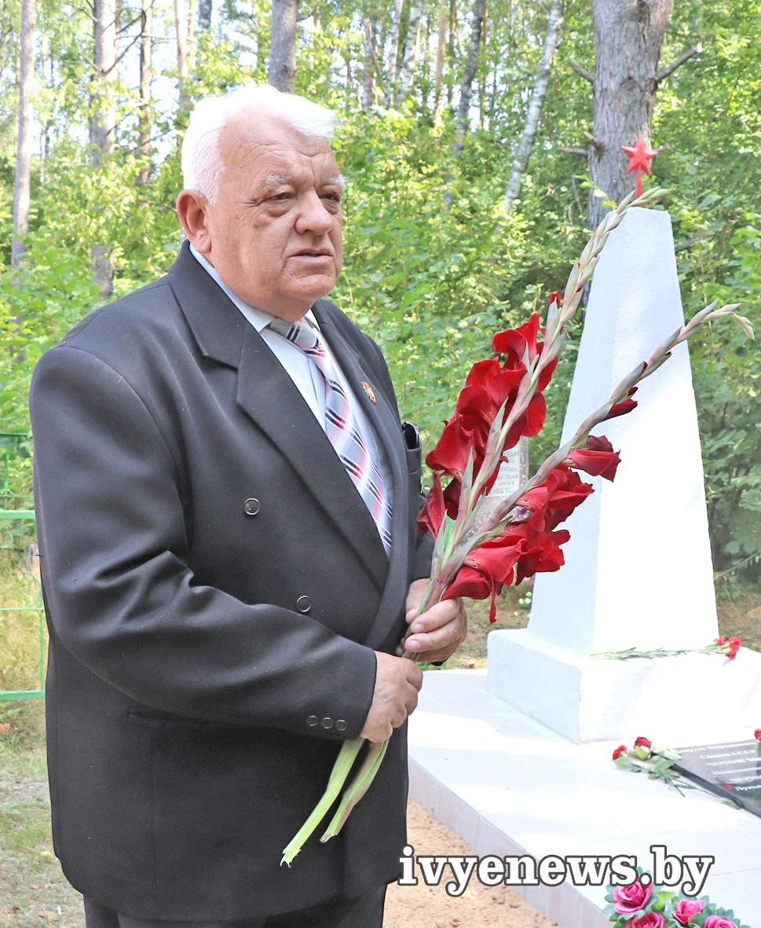
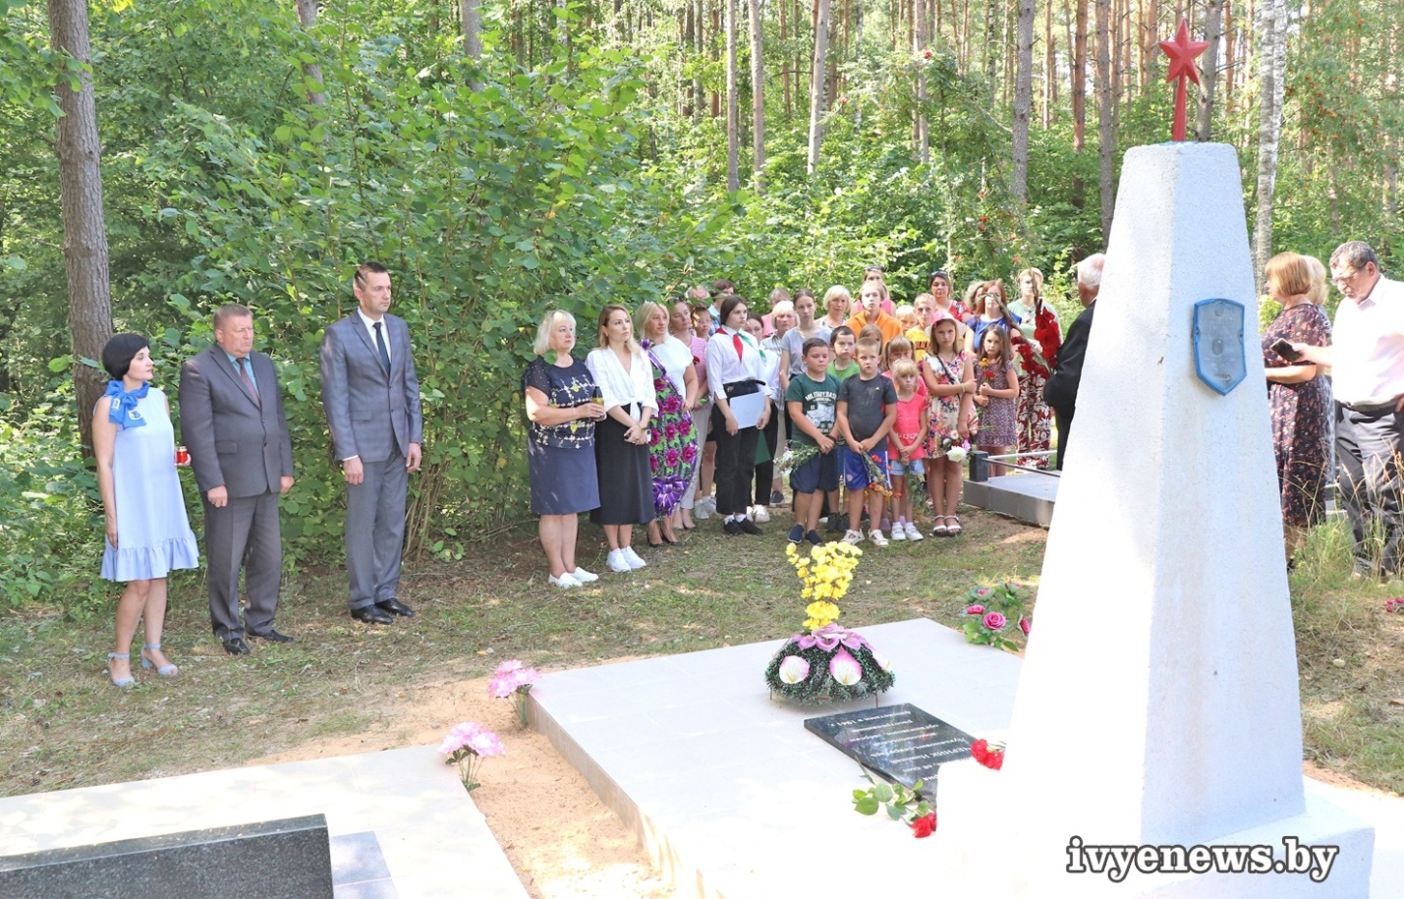
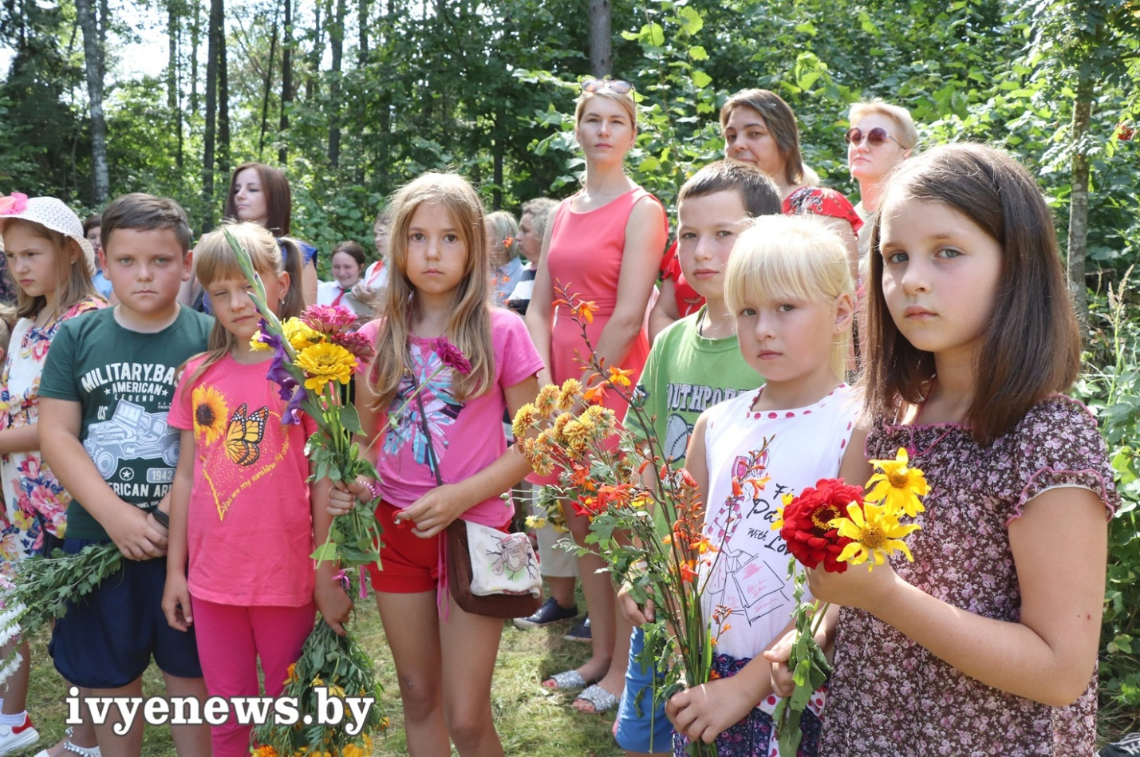
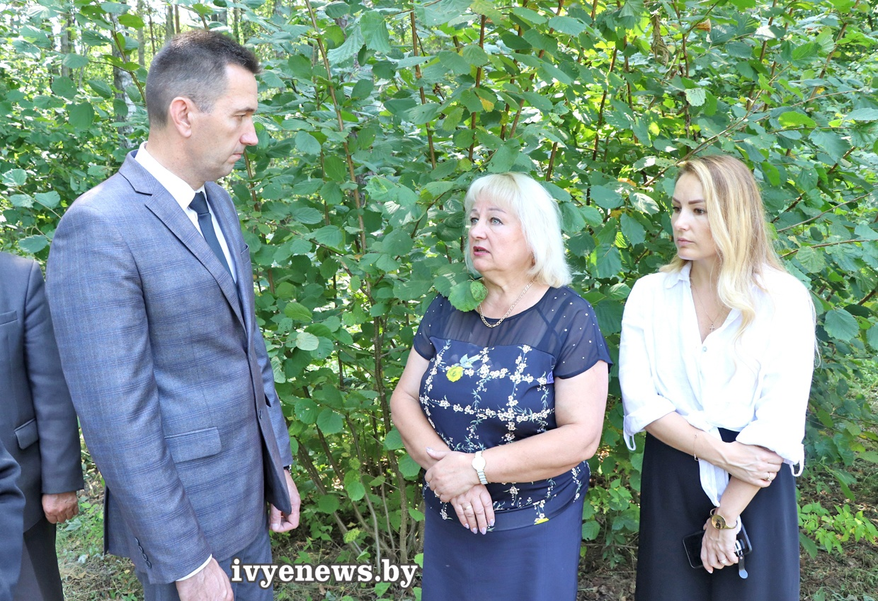

22.02.2023 г., д.Ятолтовичи Ивьевского сельсовета

Траурный митинг, приуроченный 80-летию трагического события – сожжения деревни Ятолтовичи немецко-фашистскими оккупантами

Митинг прошел у памятника сожженным мирным жителям деревни.
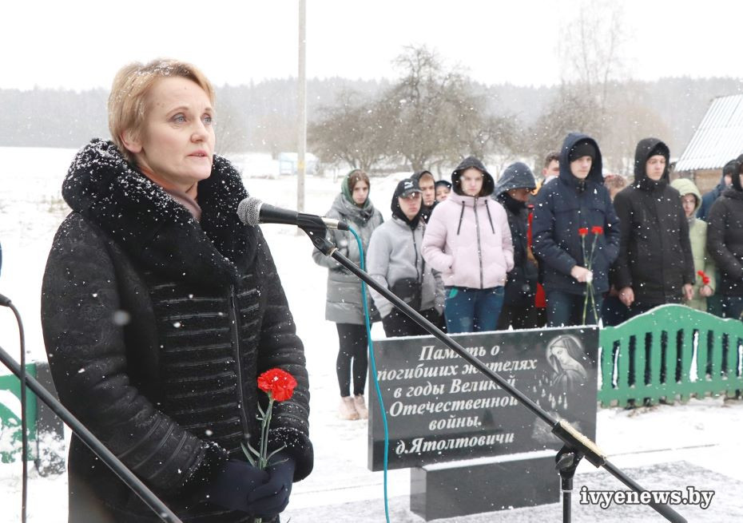
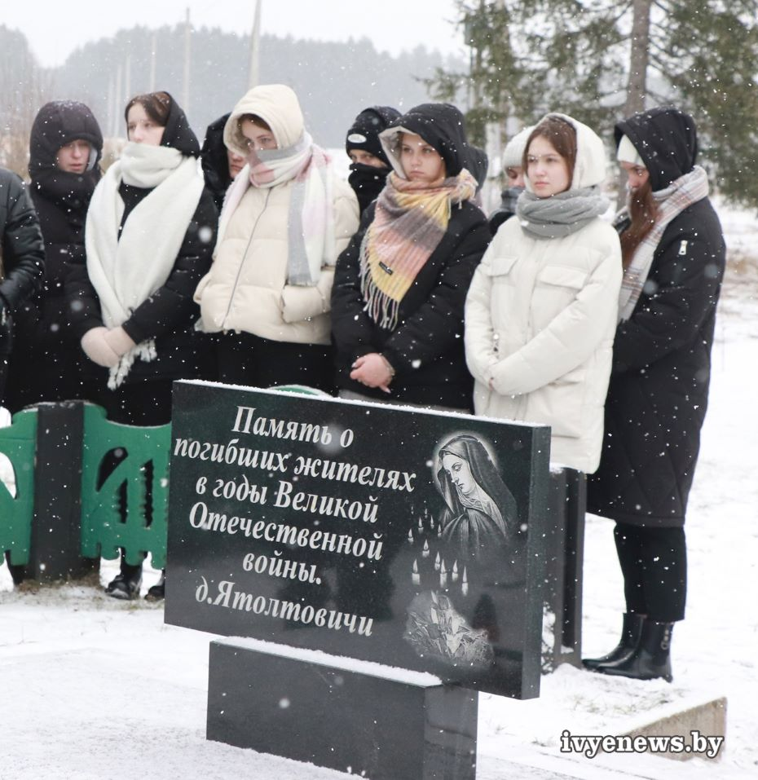
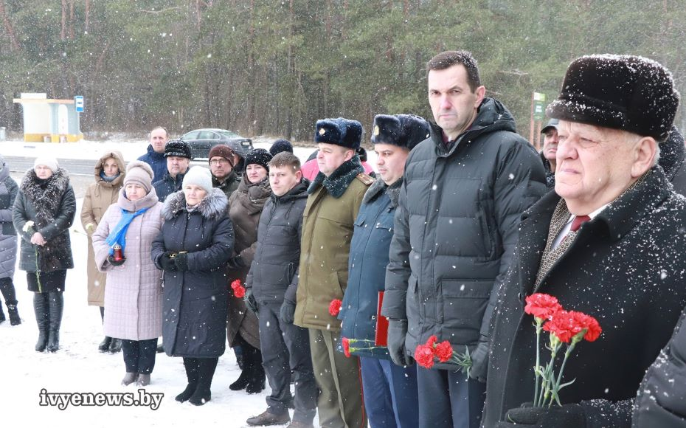
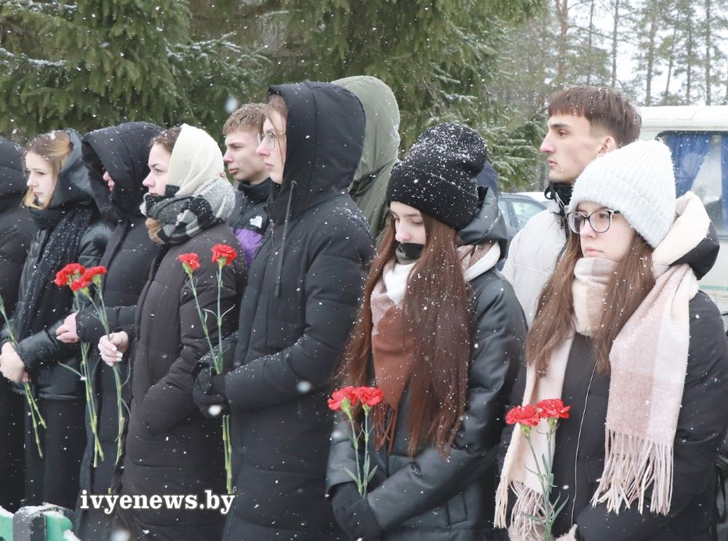
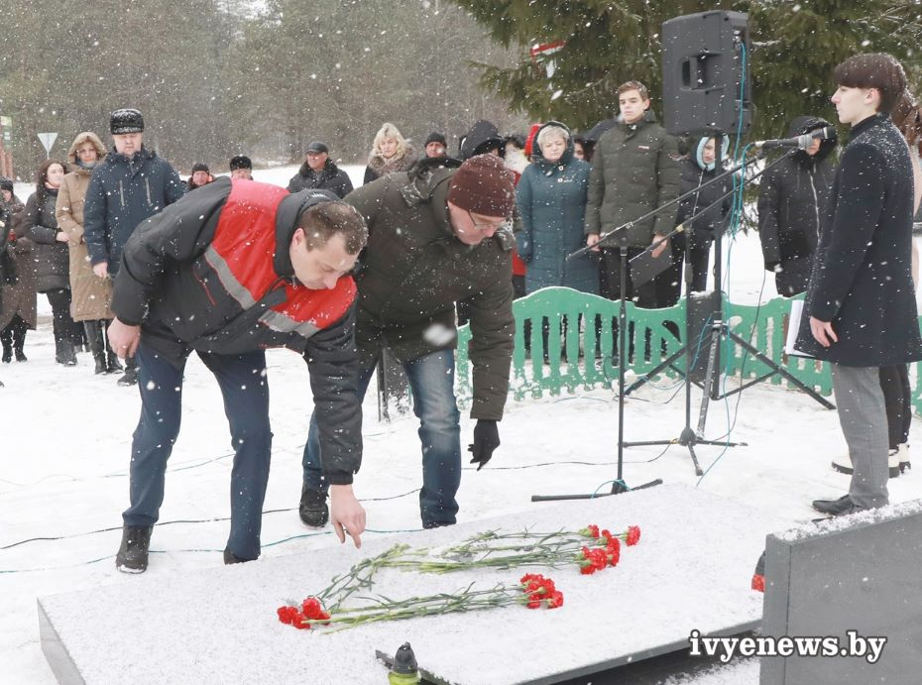

22.03.2023 г., д.Бакшты

Митинг-реквием «Звонят тревожно колокола Хатыни» к 80-летию Хатынской трагедии проведен

Митинг у памятника жителям д.Юровские и д.Ковалевы, сожженным немецко-фашистскими оккупантами в годы Великой Отечественной войны прошел с участием представителей власти, трудовых коллективов, общественных объединений и молодежи. На митинге говорилось, что трагедия Хатыни – один из тысяч фактов, свидетельствующих о целенаправленной политике геноцида по отношению к населению Беларуси, которую осуществляли нацисты на протяжении всего периода оккупации во время Великой Отечественной войны. Председатель районной ветеранской организации Иван Жидель призвал молодое поколение беречь мир и покой на белорусской земле. К памятнику легли алые гвоздики и зажглись поминальные лампады.

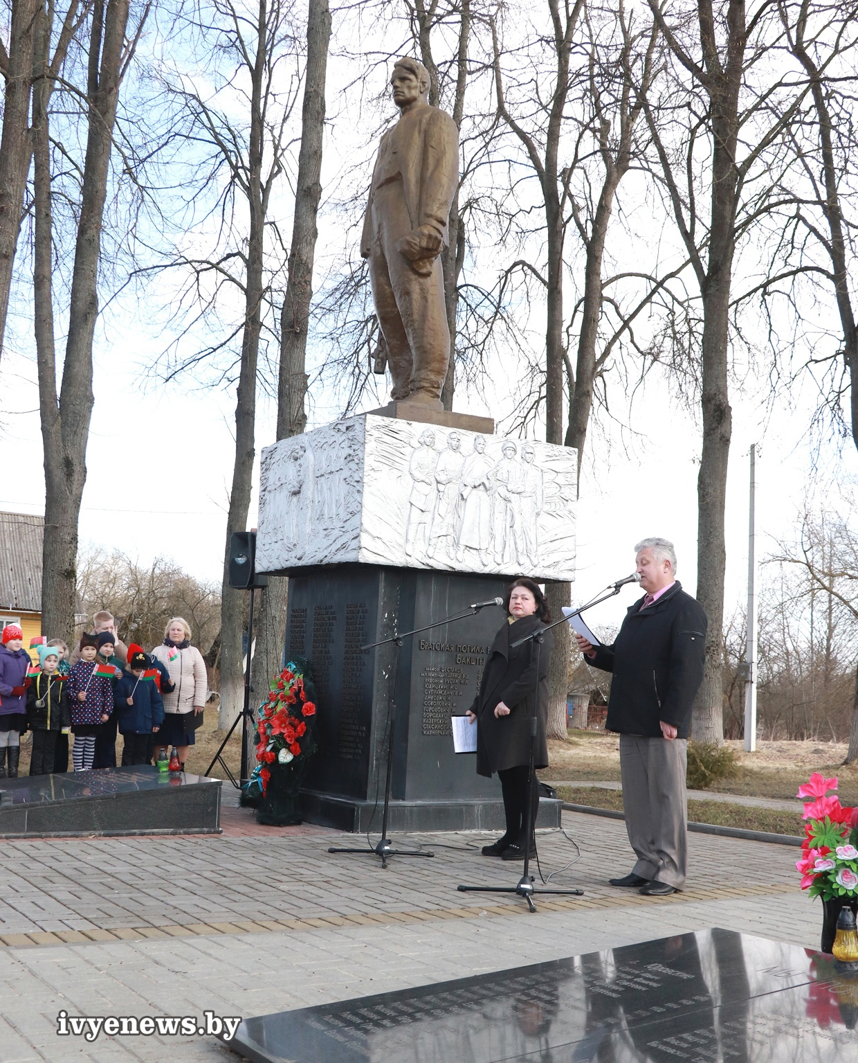

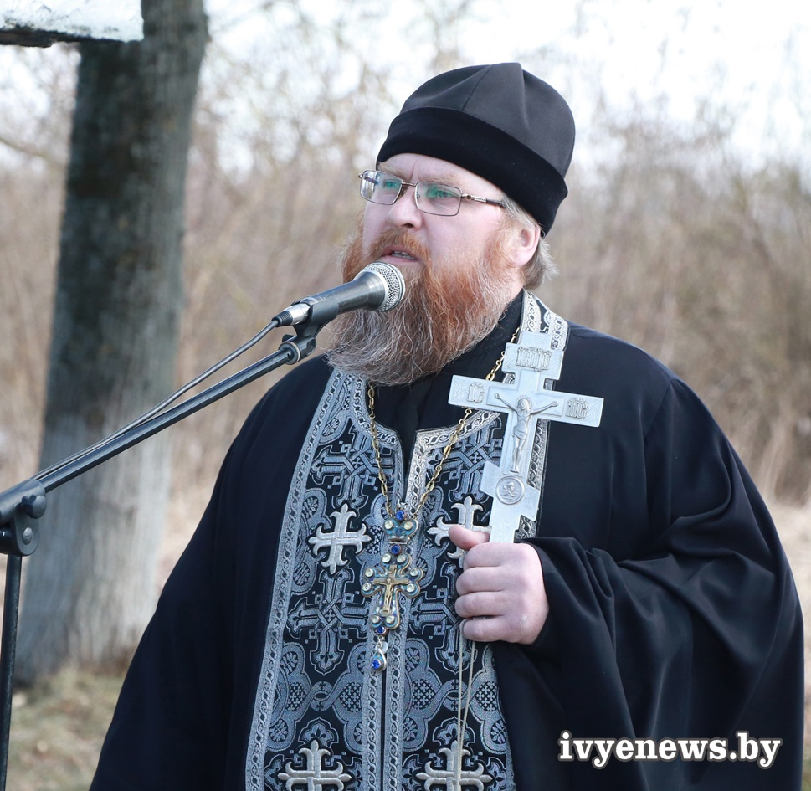
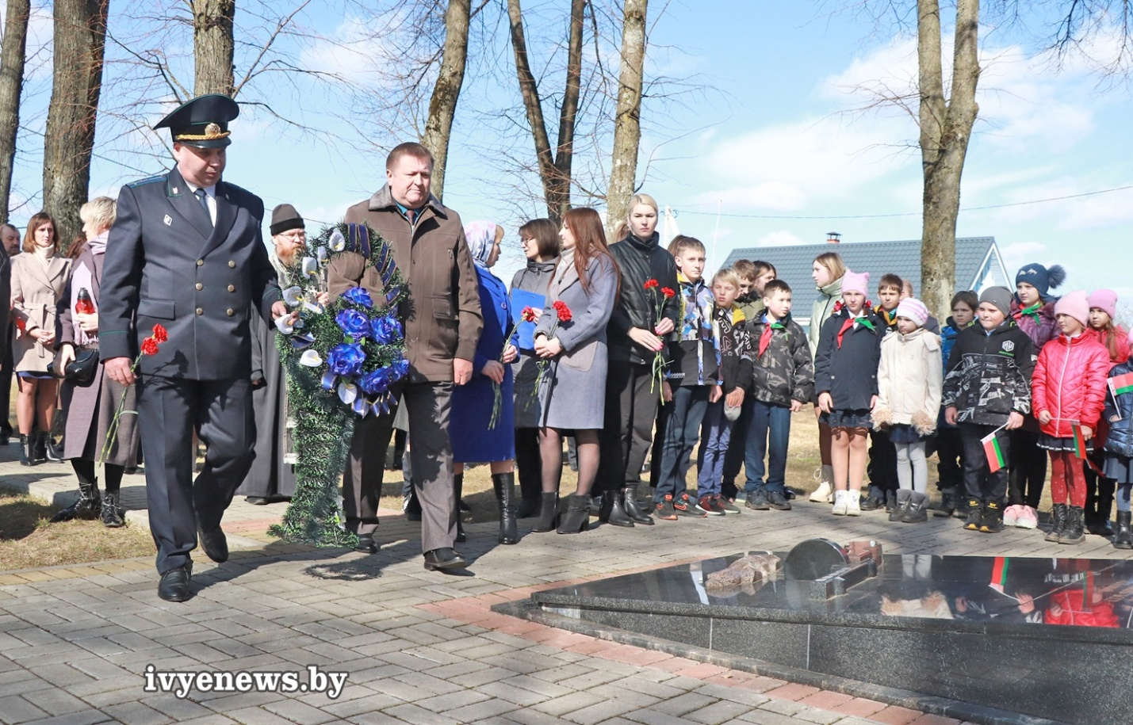

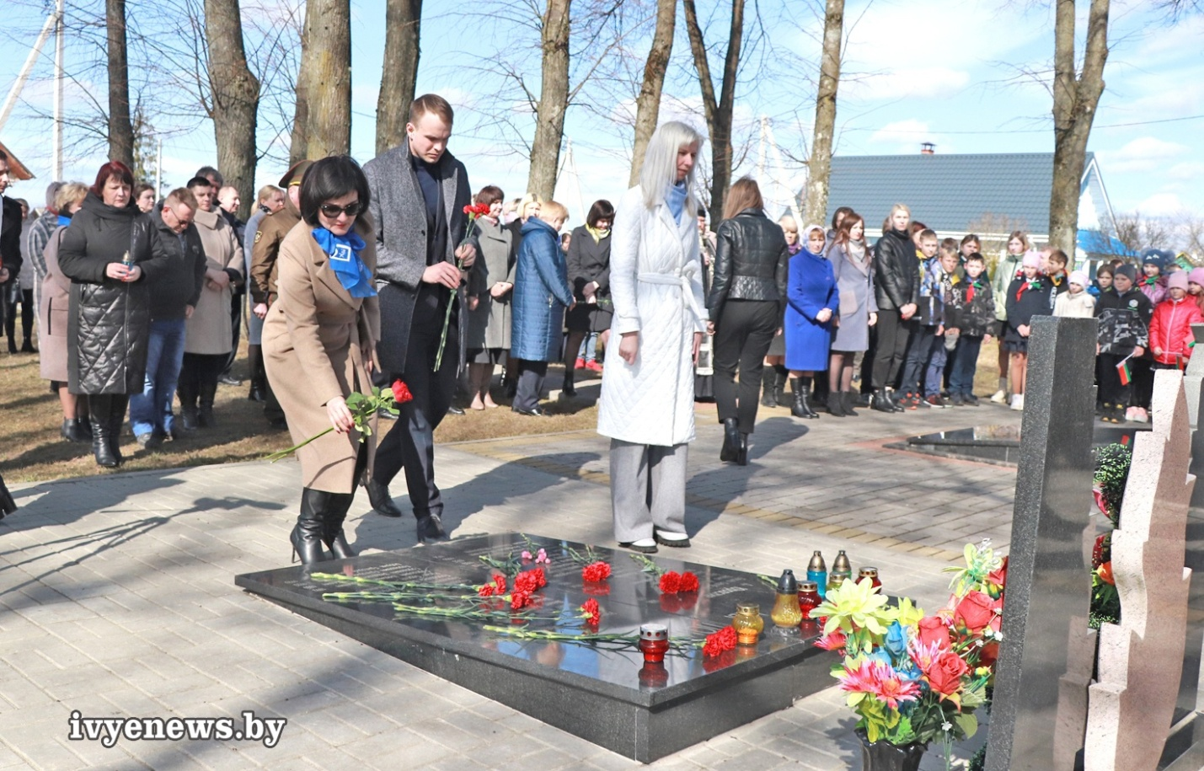

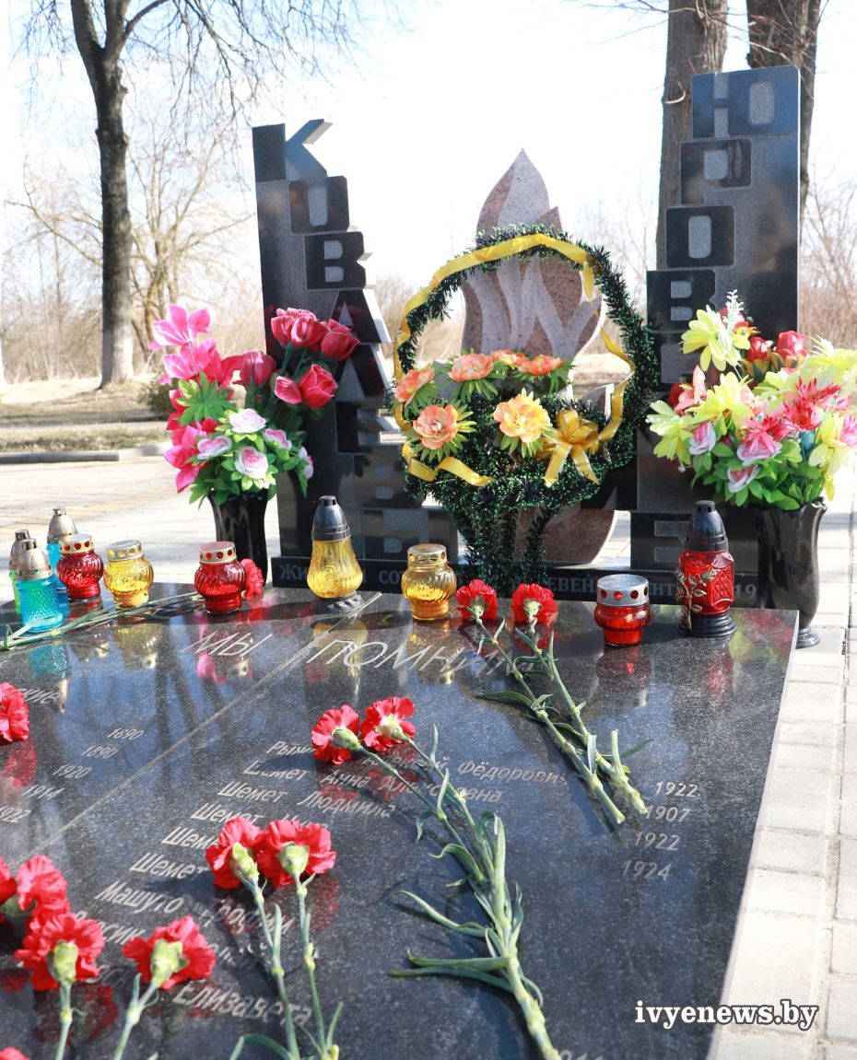

04.05.2023 г., отдел культурно-массовой и просветительой работы д.Бакшты
Встреча с бывшим несовершеннолетним узником фашистского концлагеря Черник Галиной Кирилловной «Детство, опаленное войной»
Во встрече приняли участие учащиеся Бакштовской средней школы имени М.Н.Черник, специалисты государственного учреждения «Территориальный центр социального обслуживания населения Ивьевского района, председатель сельисполкома.
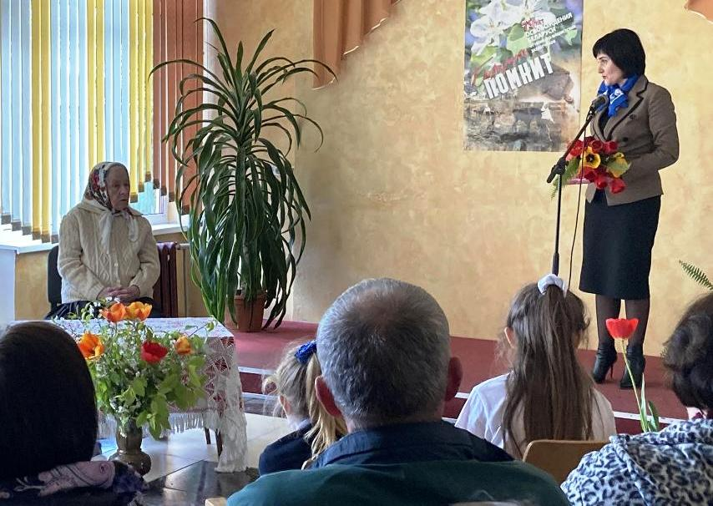
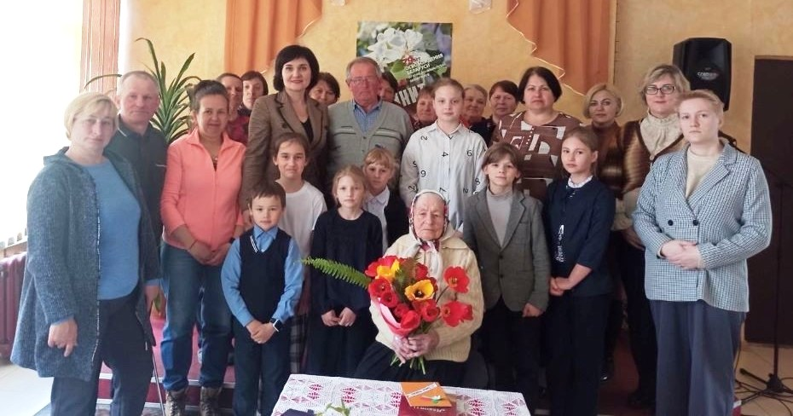
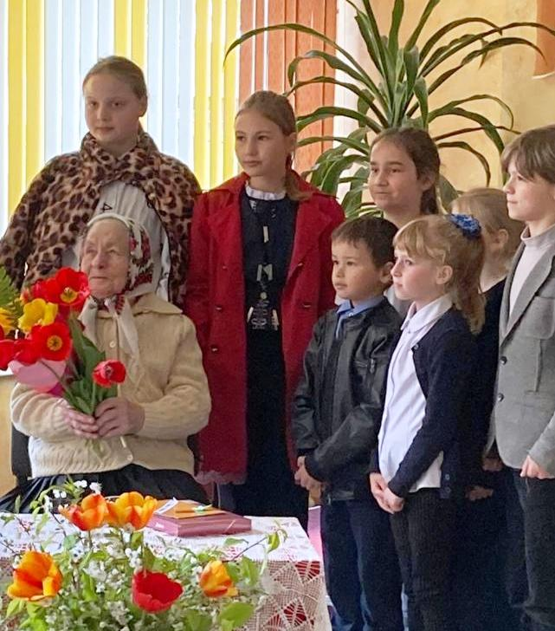
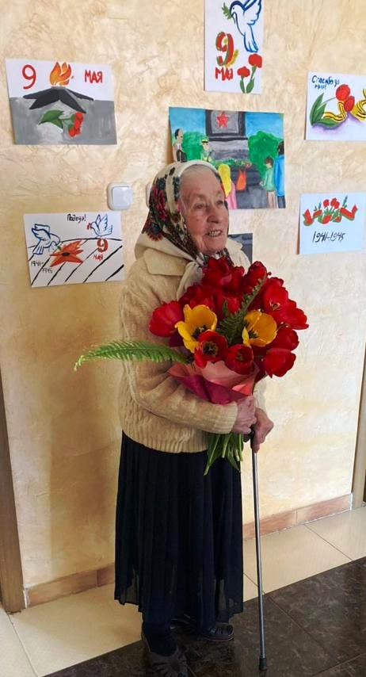

12.05.2023г., мемориальный комплекс жертвам фашизма в урочище Стоневичи Ивьевского сельсовета

Митинг-реквием «Камни памяти» к 81-летию уничтожения Ивьевского гетто

В митинге-реквиеме участвовали: руководство района, представители еврейской общины Беларуси, представители общественных организаций и трудовых коллективов, молодежь, жители Ивья.
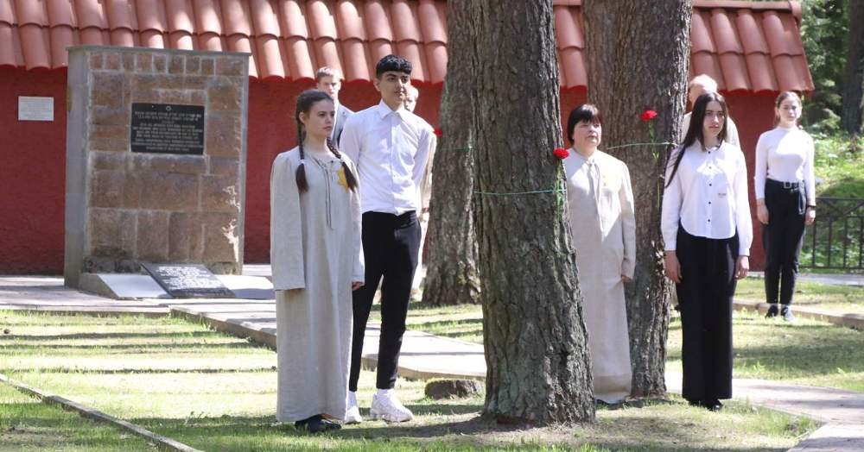
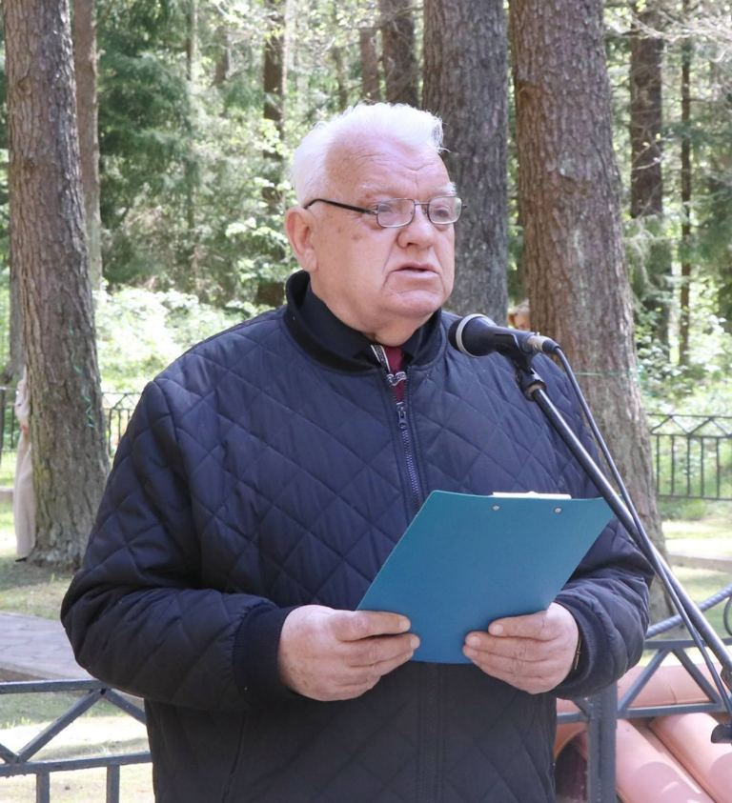
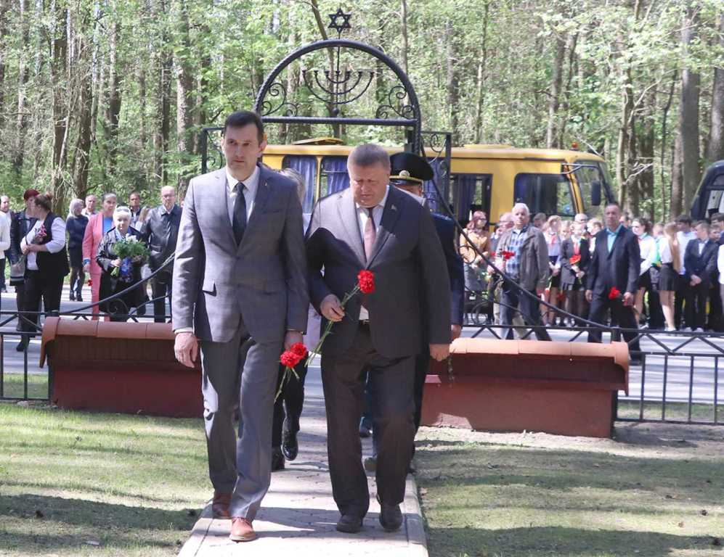
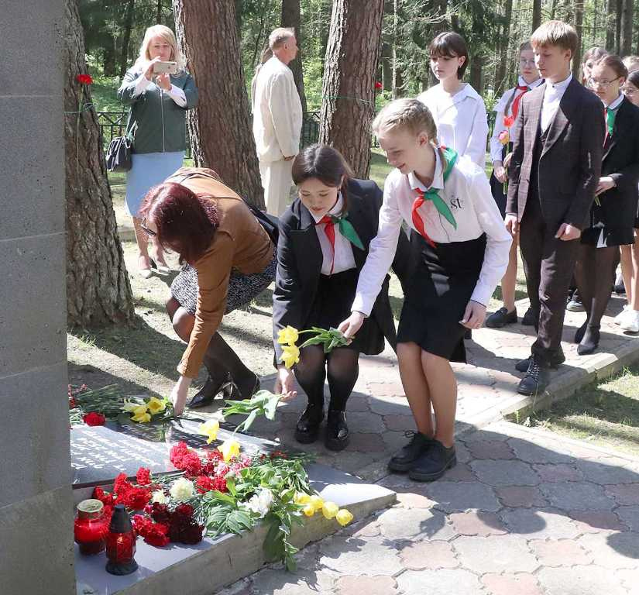
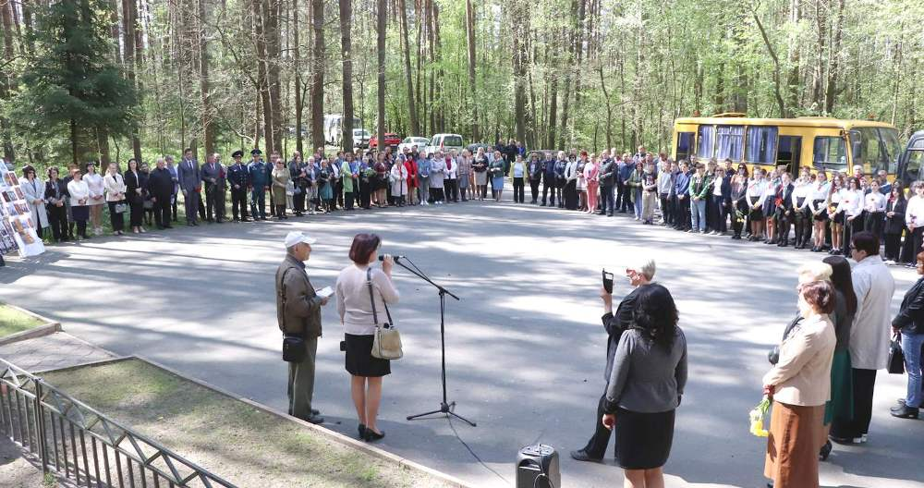

22.06.2023 г., г. Ивье, у памятного знака в честь земляков, погибших в годы Великой Отечественной войны

Митинг-реквием, посвященный Дню всенародной памяти жертв Великой Отечественной войны и геноцида беларуского народа

Ивьевчане вспоминали, какой ужас несла с собой война. Над нашим народом возникла угроза полного его истребления. Великая Отечественная война стала одной из самых трагических страниц в истории нашей страны. Но в трудные для Отечества дни мы черпаем силы в памяти о великом подвиге, в стойкости наших отцов и дедов, в пламени сражений, отстоявших нашу землю.
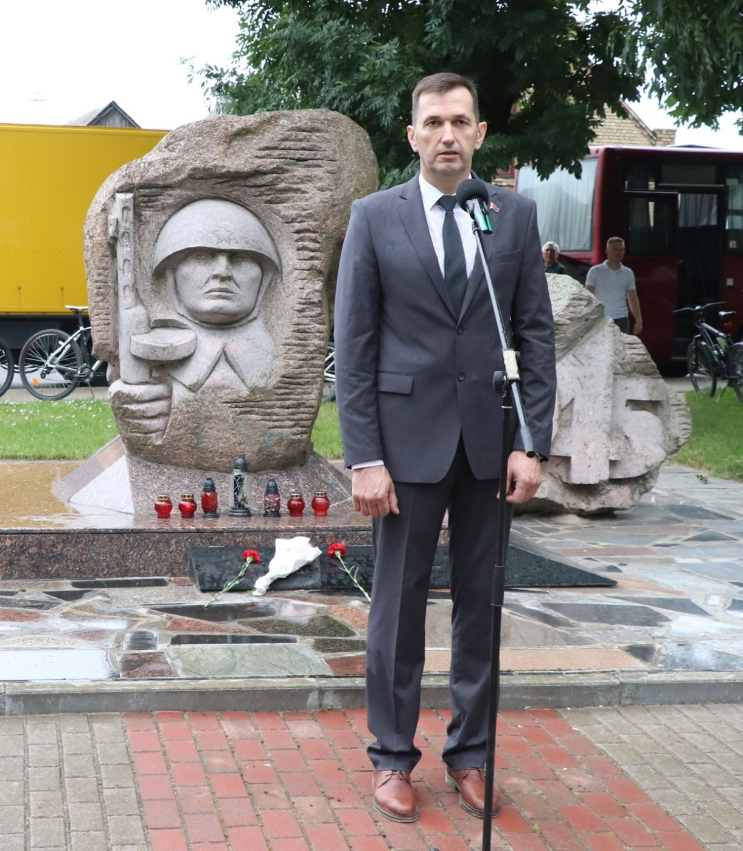
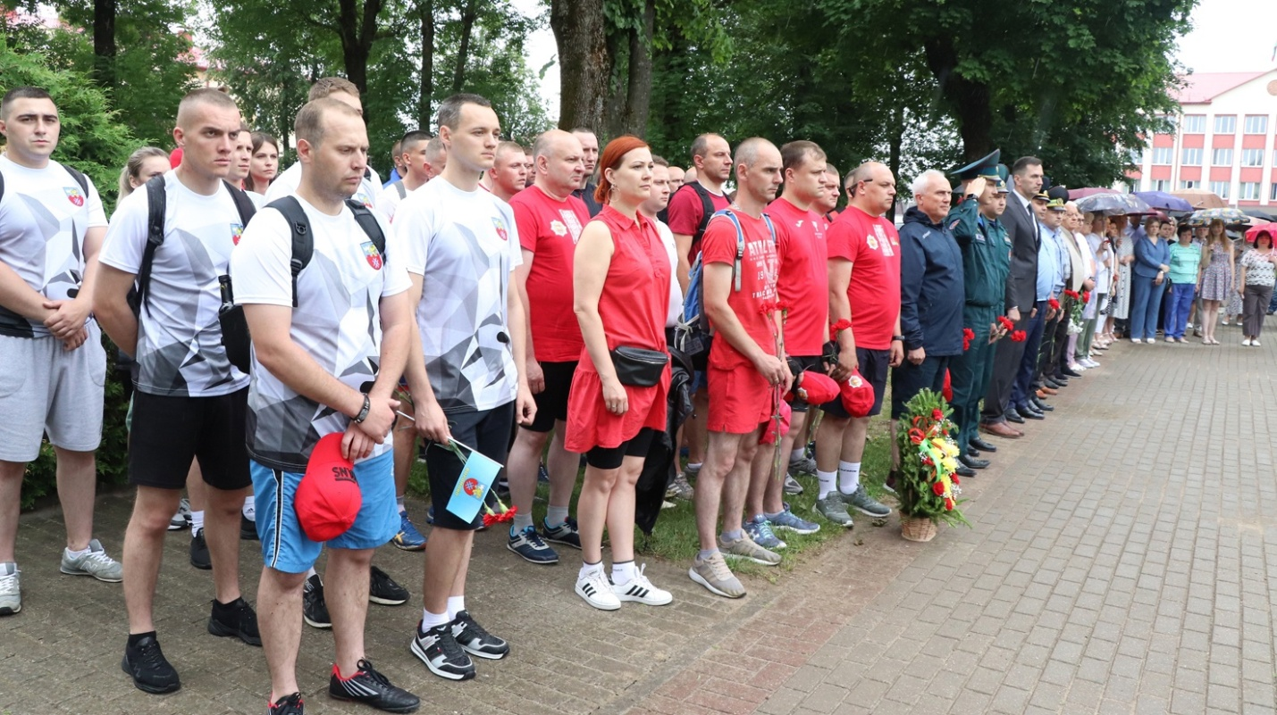
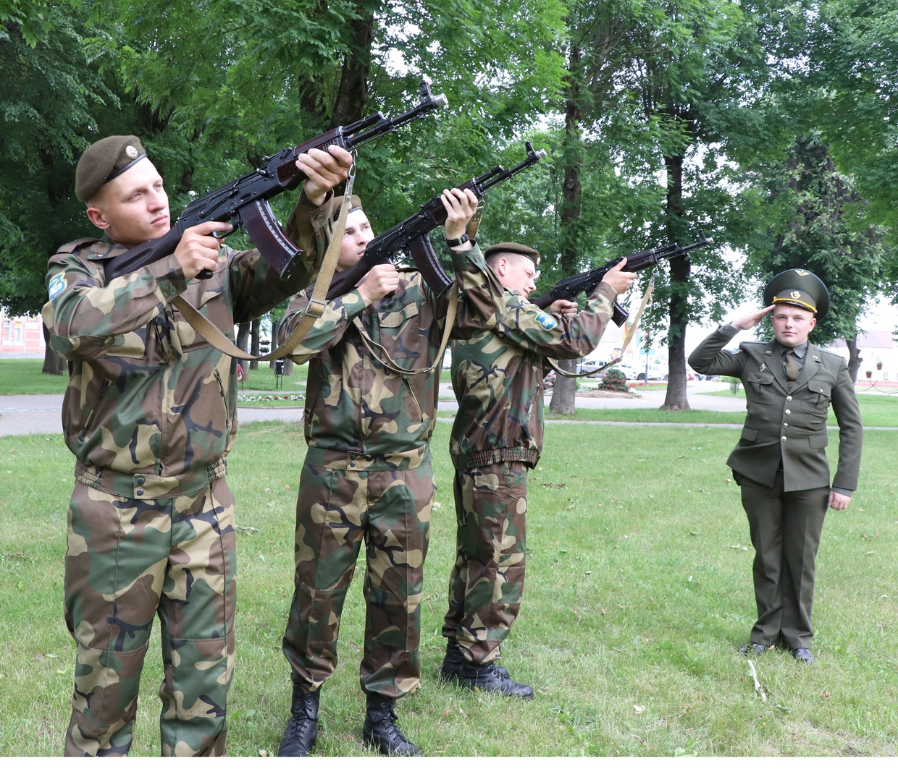
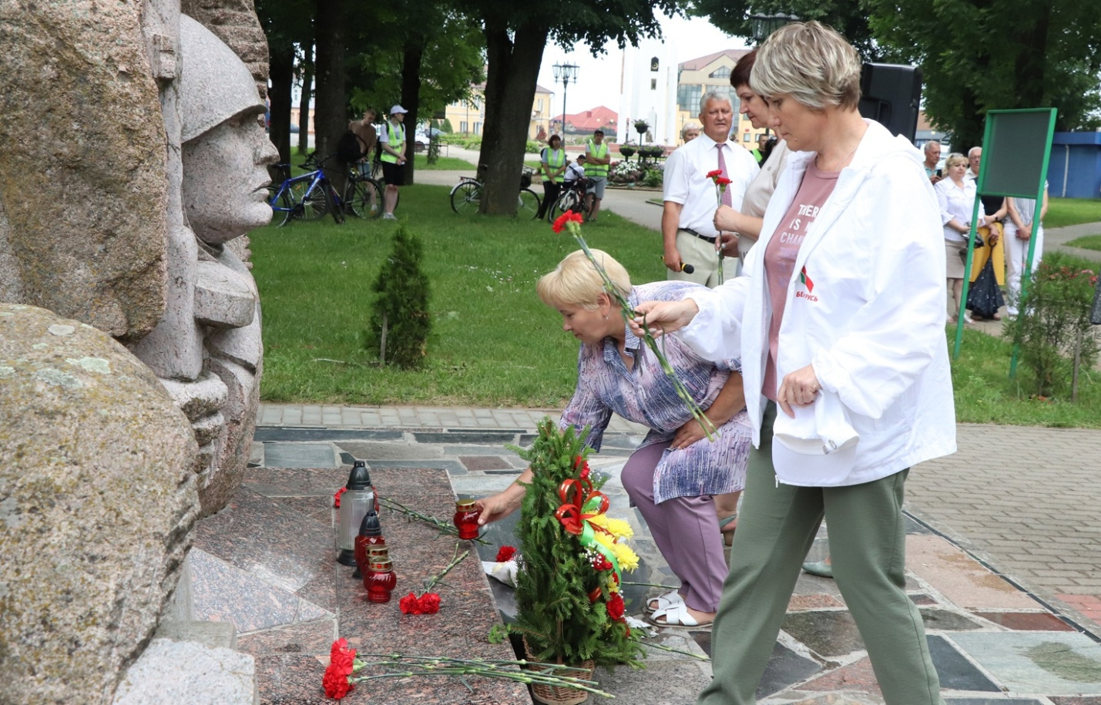
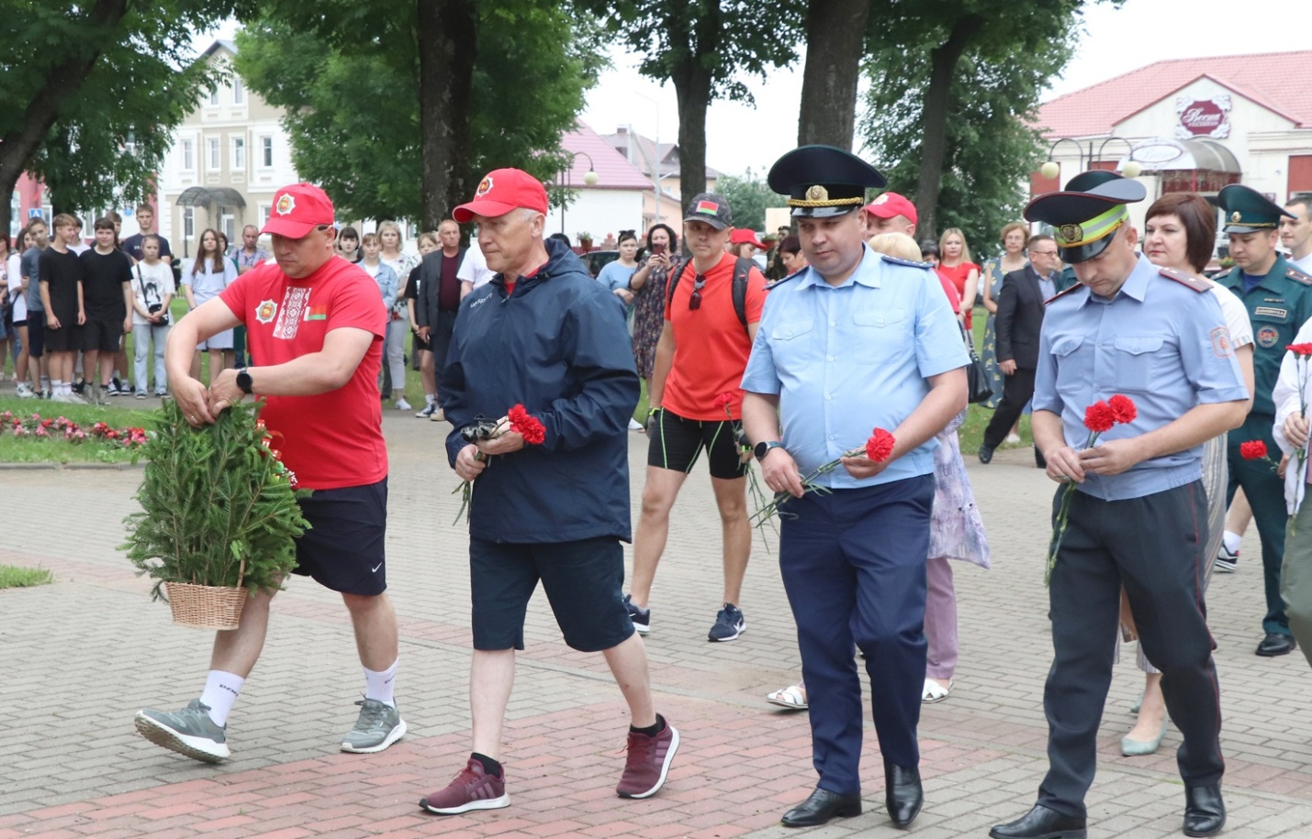
22.06.2023 г., аг.Липнишки, аг.Субботники, аг.Лелюки, д.Бакшты, у памятников погибшим в годы Великой Отечественной войны
Митинги «Память пылающих лет», «Мы будем помнить вас, герои», «Вечная слава героям», посвященные Дню всенародной памяти жертв Великой Отечественной войны и геноцида беларуского народа
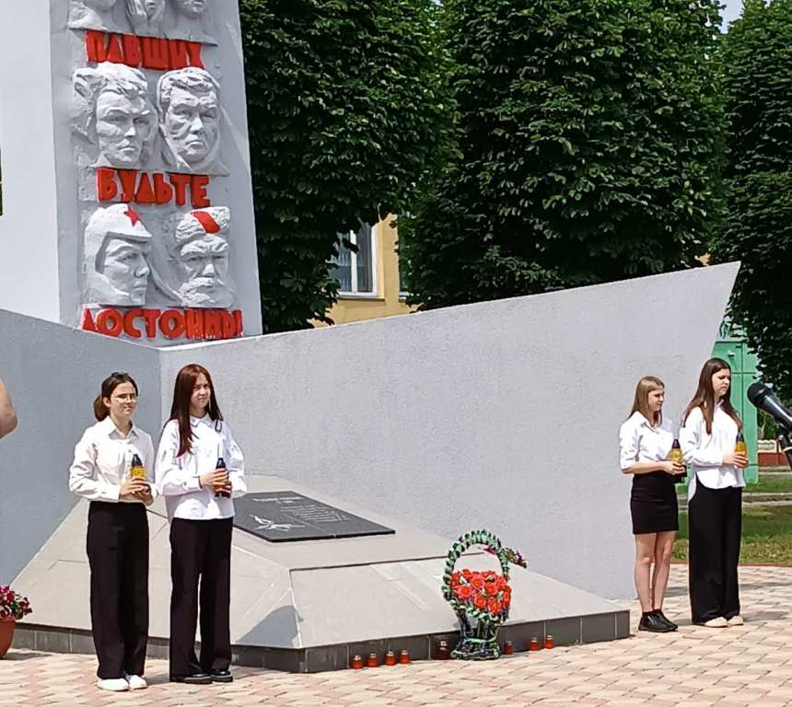
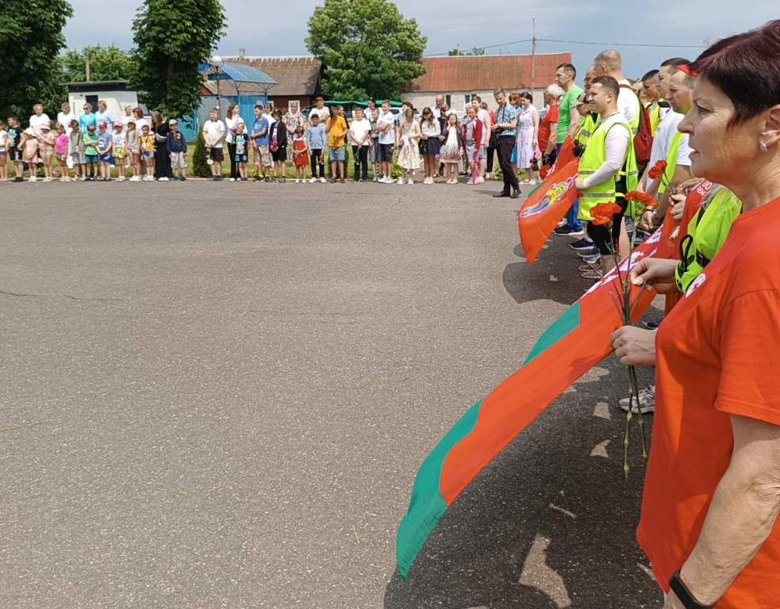
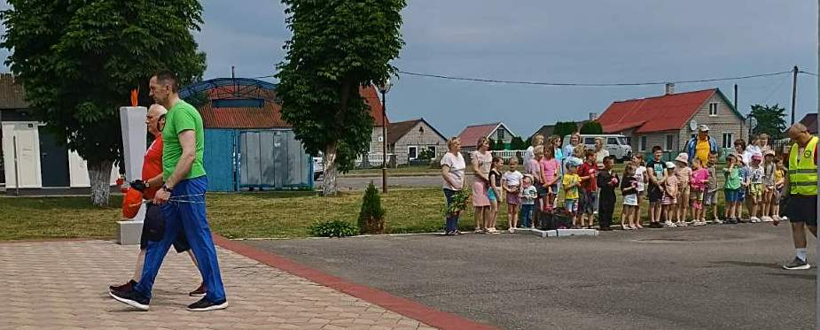
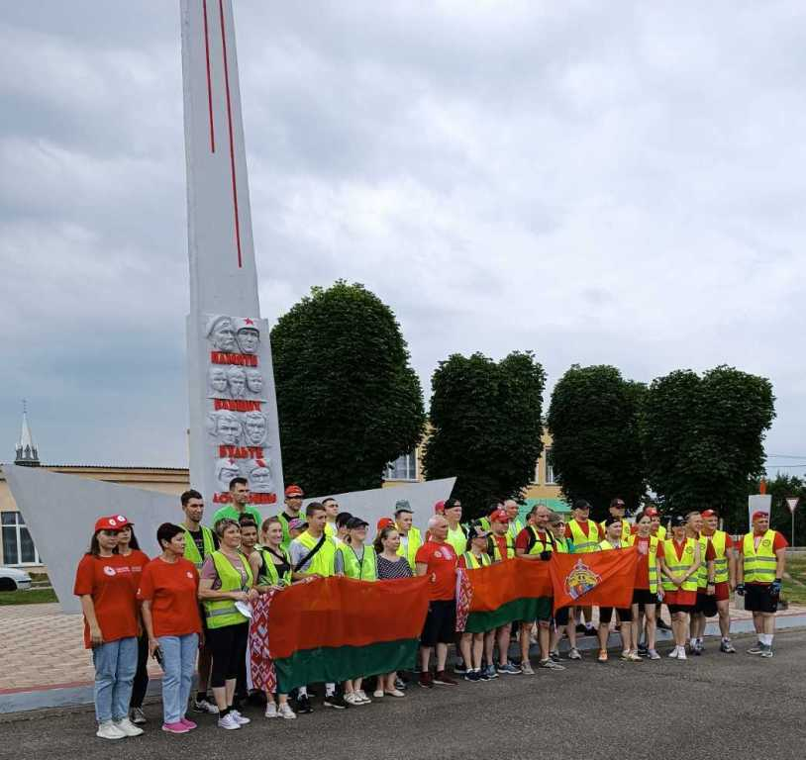
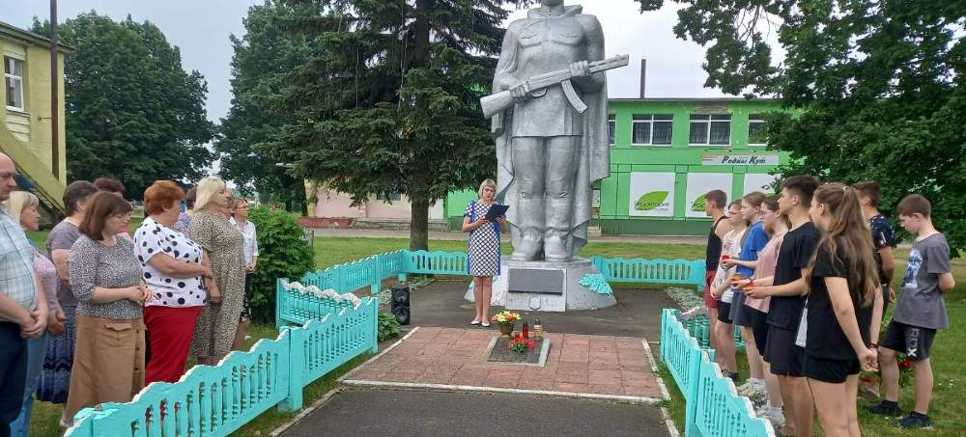
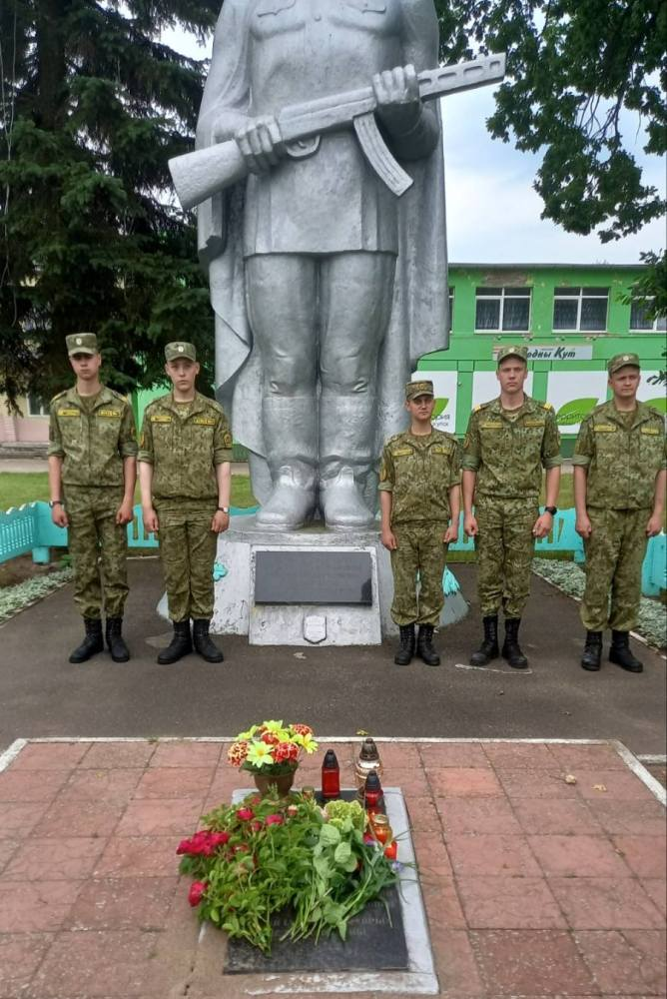
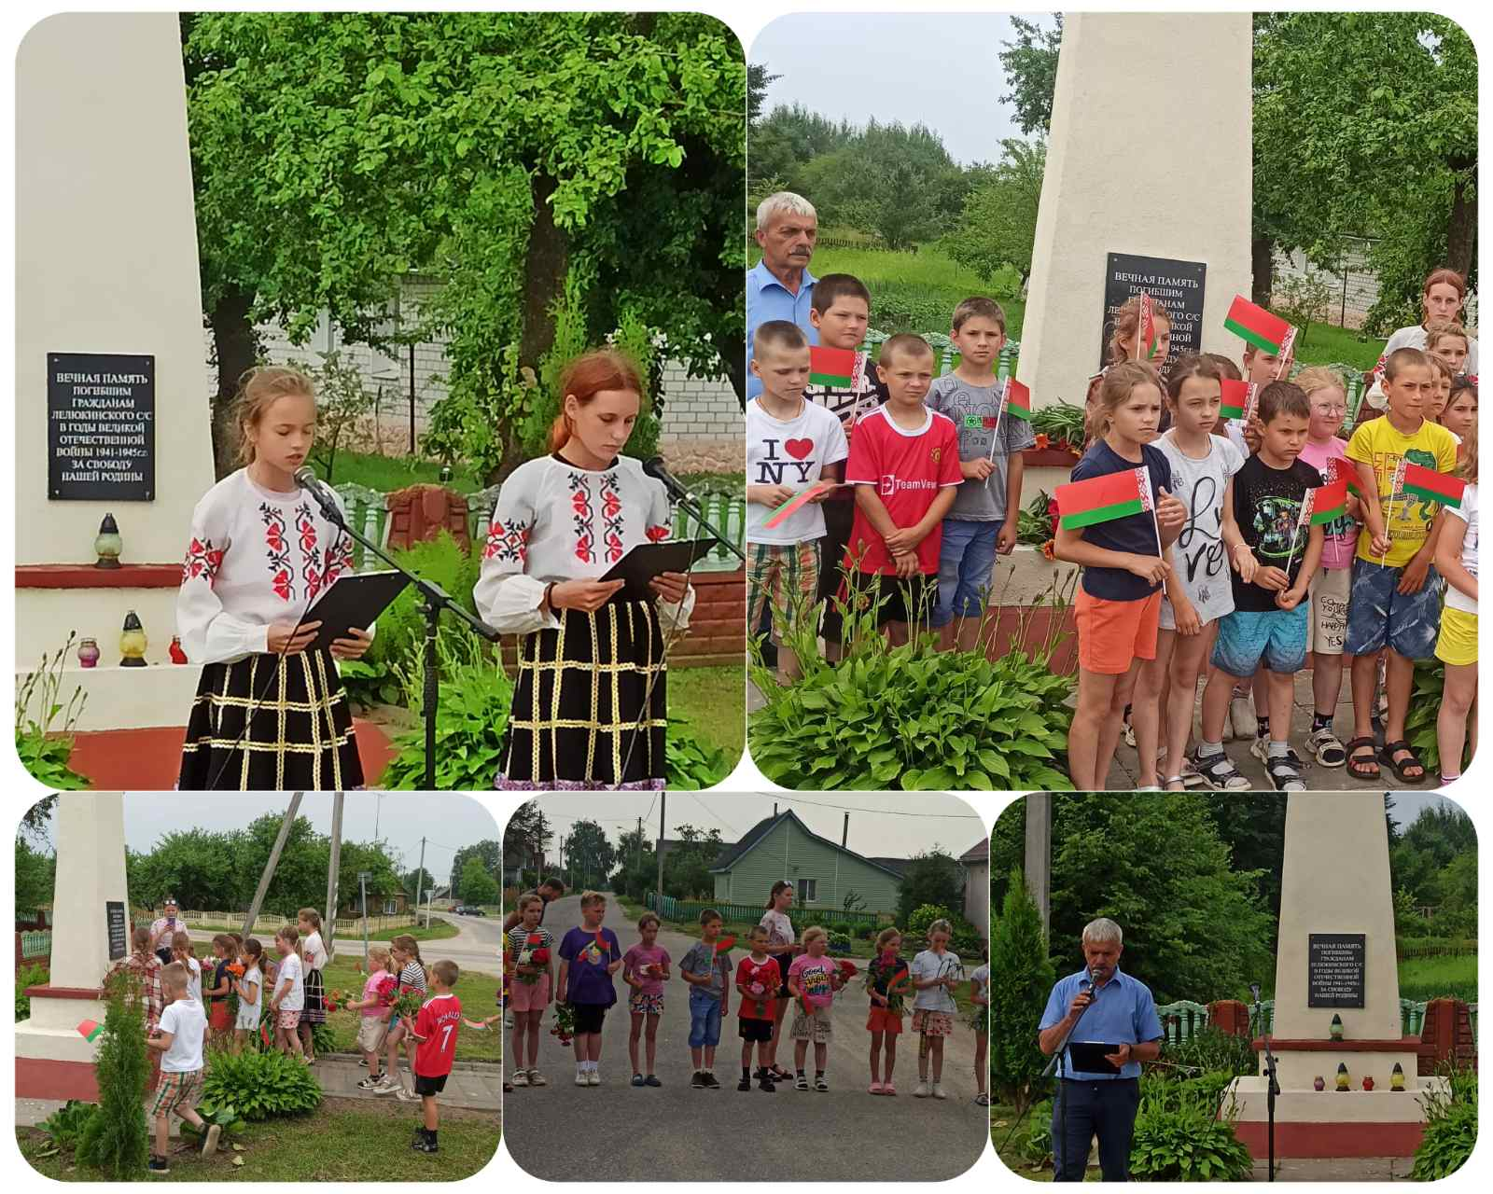
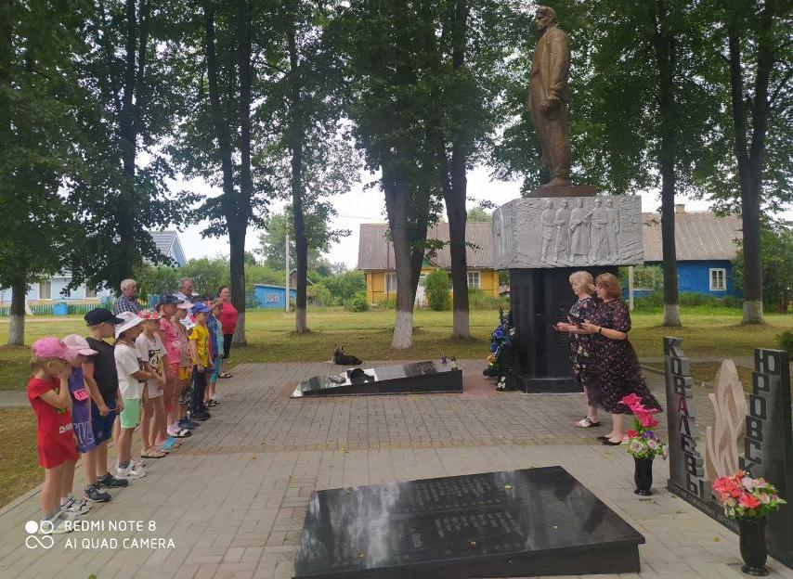

22.06.2023 г., отдел культурно-массовой и просветительной работы аг.Лаздуны1

Тематическая программа «Геноцид. Забвению не подлежит» ко Дню всенародной памяти жертв Великой Отечественной войны и геноцида беларуского народа
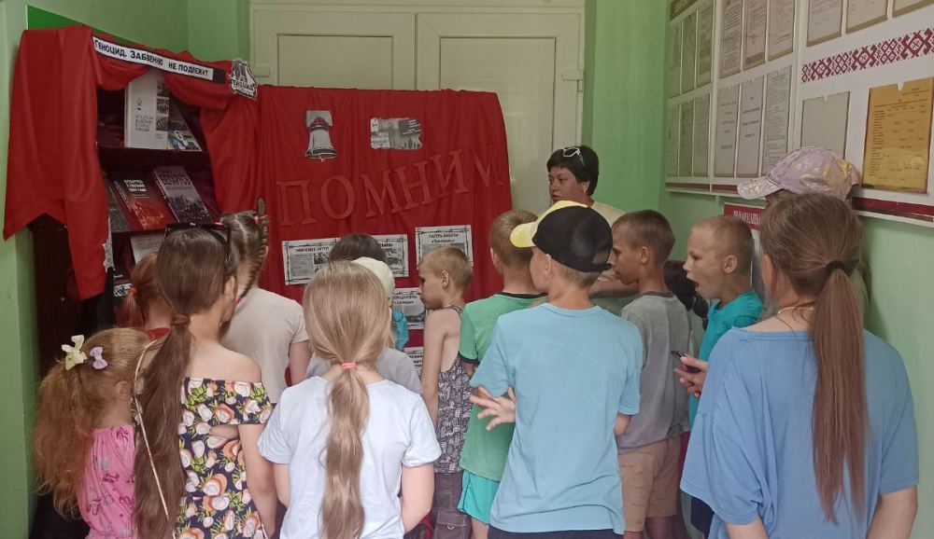
22.06.2023 г., отделы культурно-массовой и просветительной работы г.п.Юратишки, аг.Геранены, аг.Липнишки, сектор культурно-массовой и просветительной работы аг.Морино
Открытие выставок «Геноцид: забвению не подлежит», «Геноцид белорусского народа в годы Великой Отечественной войны. Без срока давности»
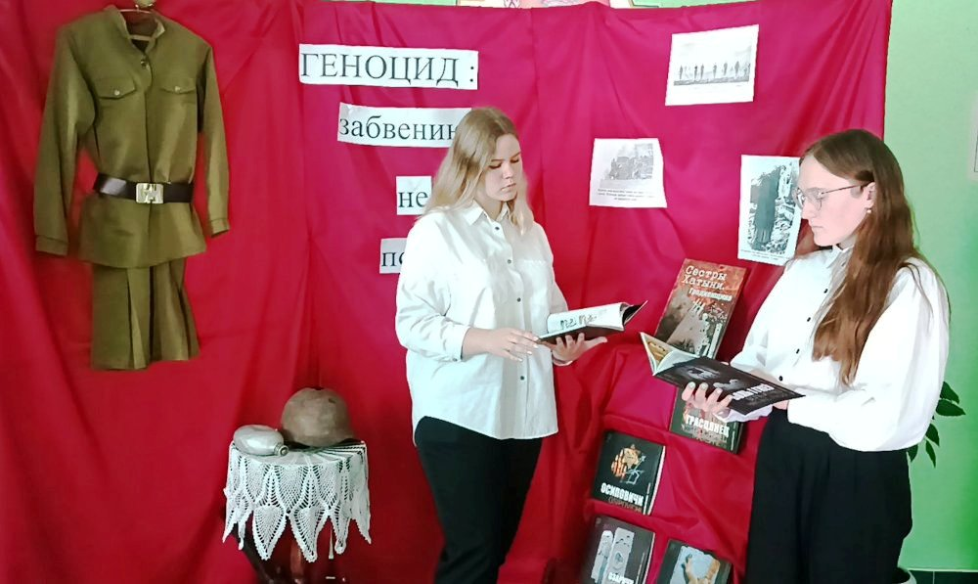
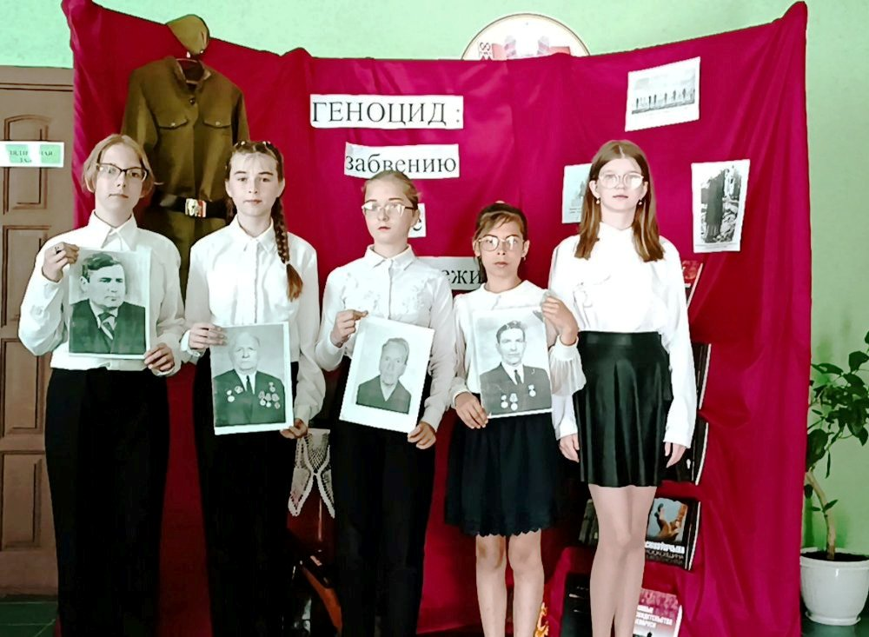
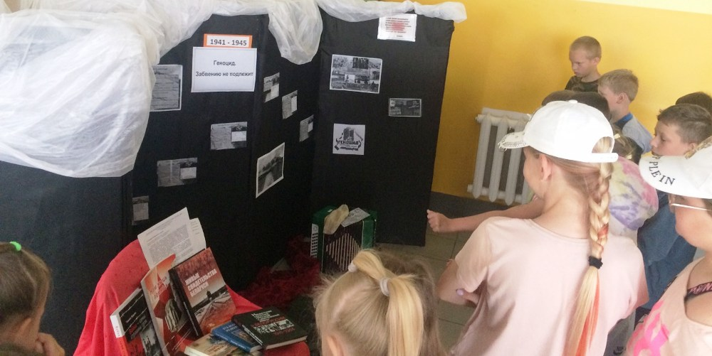
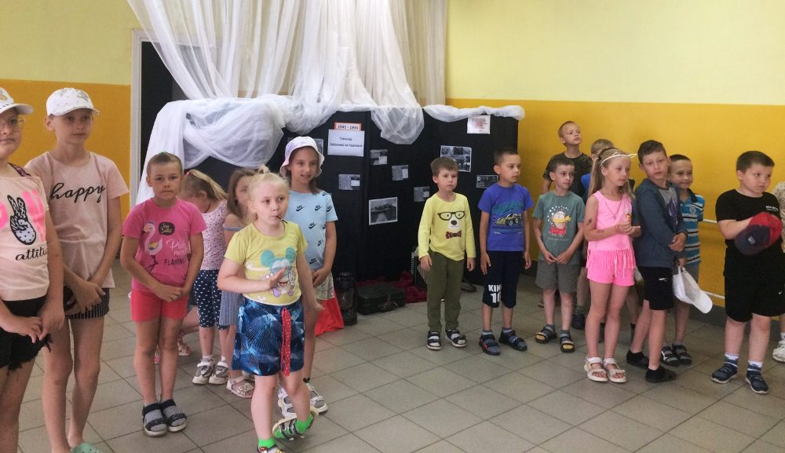
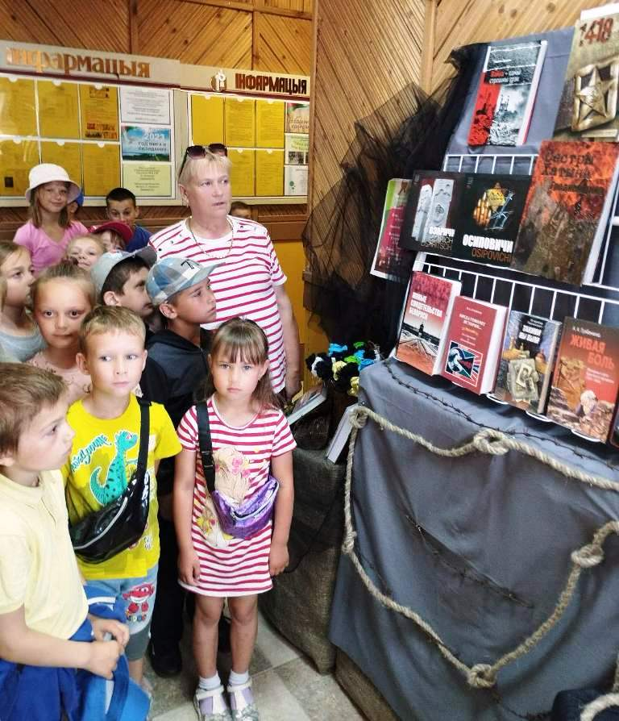
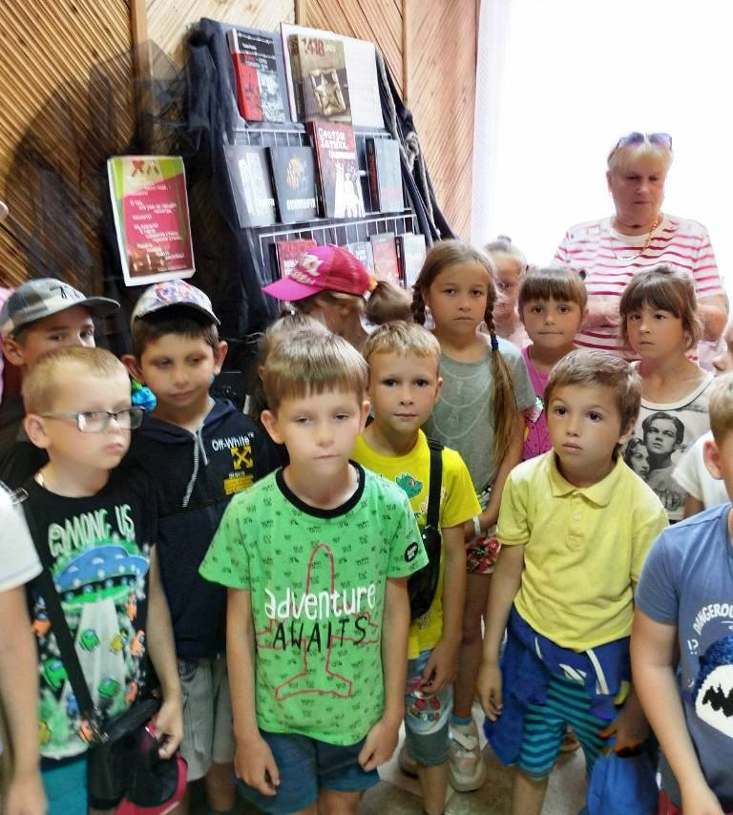
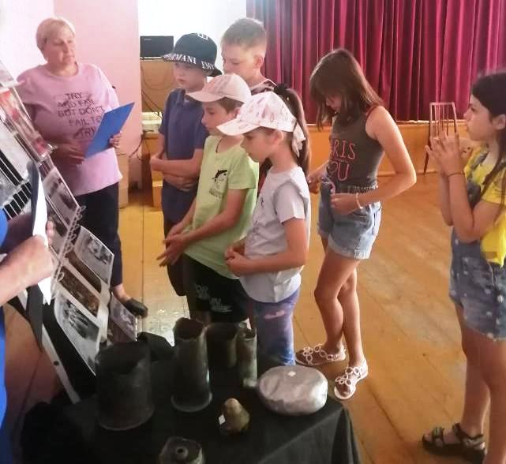
10.10.2023 г., Ивьевский центр культуры и досуга

Встреча с сотрудником прокуратуры Ивьевского района на тему «Расследование уголовного дела о геноциде белорусского народа: восстановление исторической справедливости»

Учащиеся ГУО «Ивьевская средняя школа», ГУО «Гимназия №1 г.Ивье» и УО «Ивьевский государственный колледж» ознакомились с историческими фактами о тяжелых судьбах наших земляков, подвергшихся фашистскому геноциду.

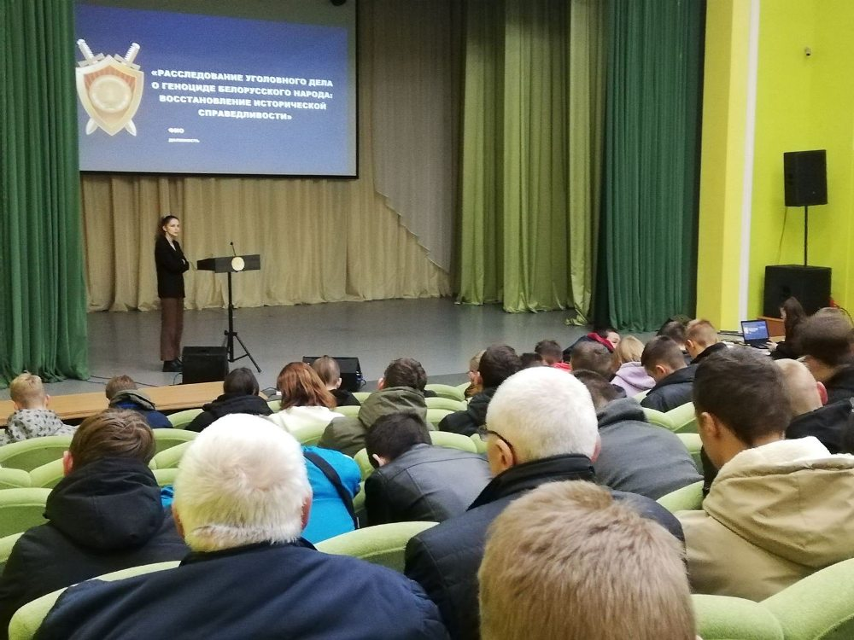

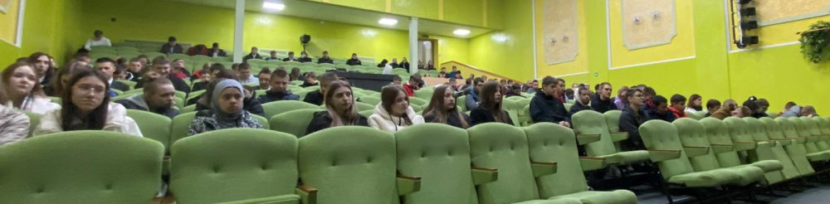

06.12.2023 г., Ивьевский центр культуры и досуга

Встреча с заместителем прокурора Ивьевского района Жиделем Виктором Францевичем на тему: «Расследование дела о геноциде белорусского народа. Восстановление исторической справедливости»

Участниками встречи стали сотрудники Ивьевского центра культуры и досуга и Ивьевской районной библиотеки. Работниками районной библиотеки была подготовлена тематическая выставка «Нельзя забыть. Нельзя понять. Нельзя оправдать».

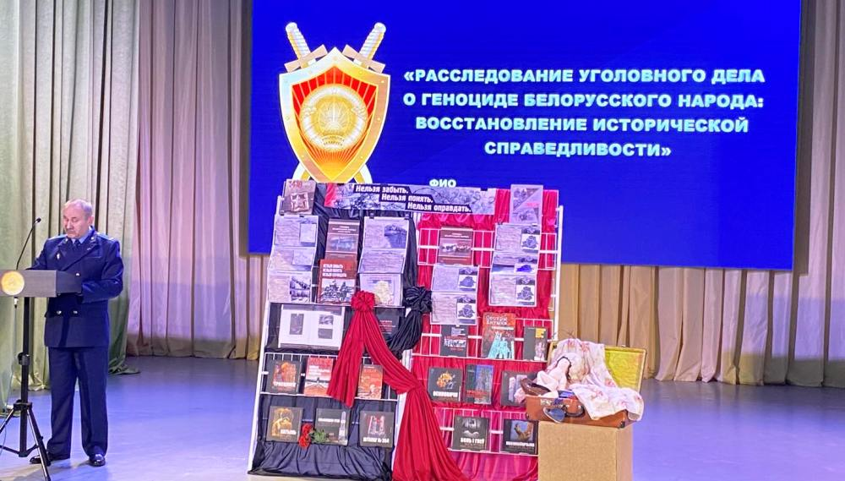
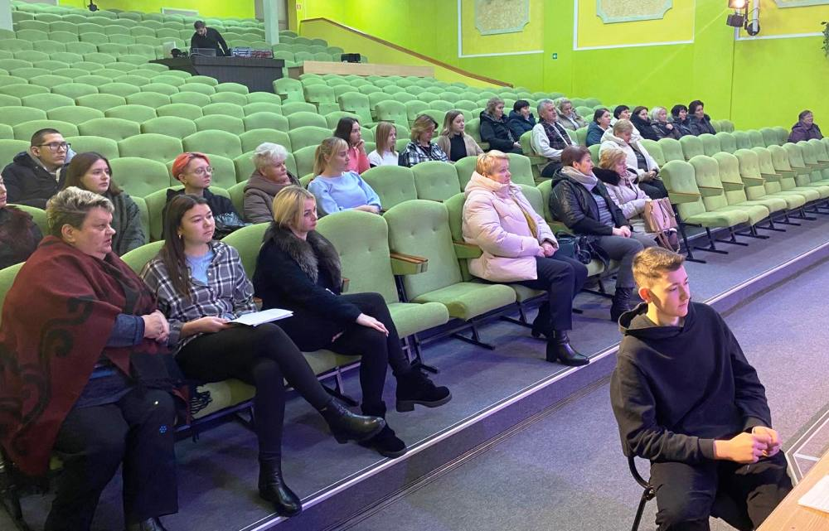
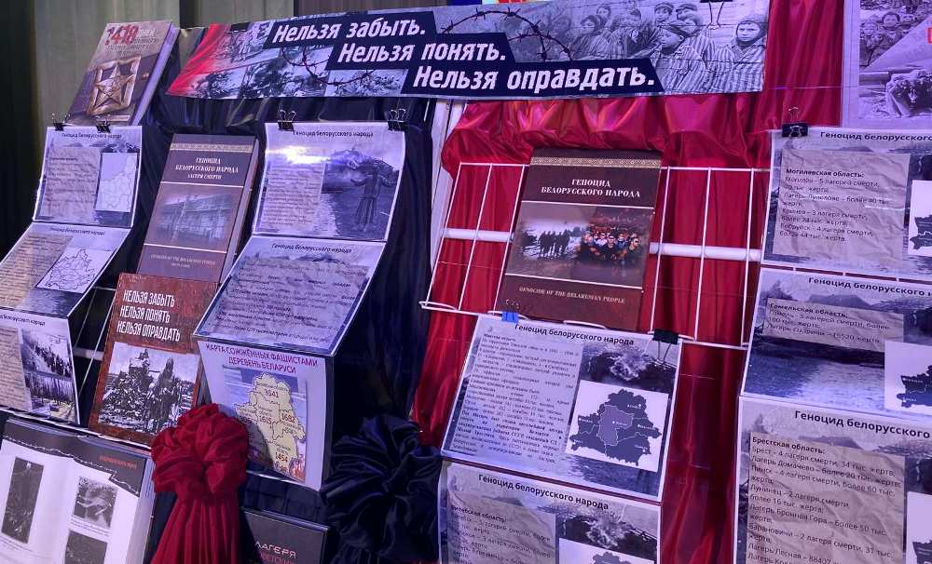
22.02.2024 г., д.Ятолтовичи, у памятника сожженным мирным жителям деревни
Траурный митинг, приуроченный 81-ой годовщине трагического события – сожжения деревни Ятолтовичи немецко-фашистскими оккупантами
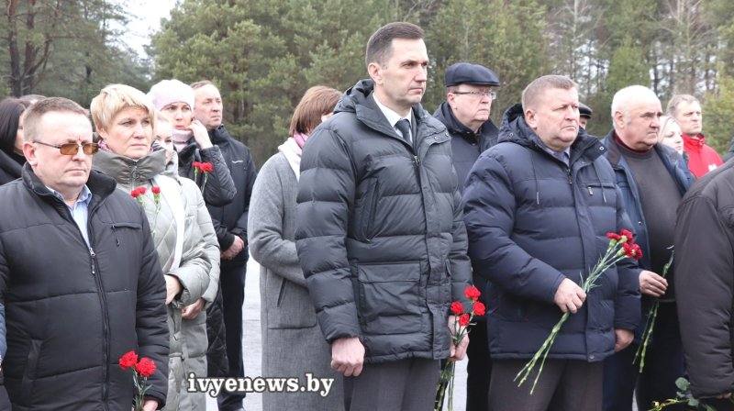
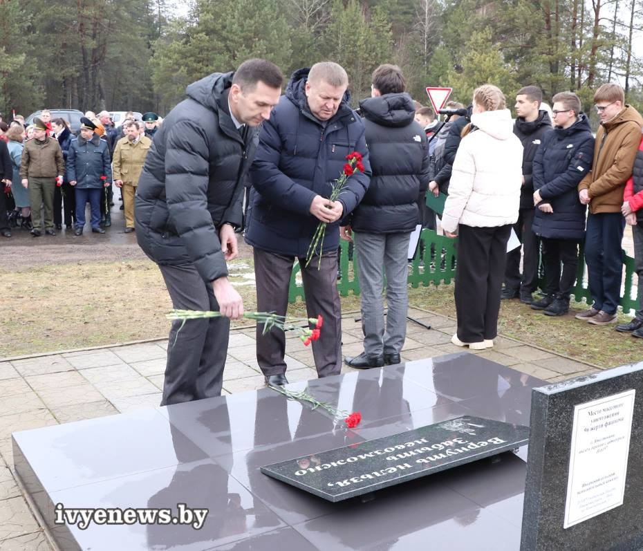
22.03.2024 г. в д.Бакшты, д.Рассолишки, аг.Лелюки, д.Кости, у памятников мирным жителям, погибшим от рук нацистов.

Траурные митинги, посвященные Дню памяти Хатынской трагедии

Митинги прошли в рамках автопробегов по памятным местам Ивьевского района.
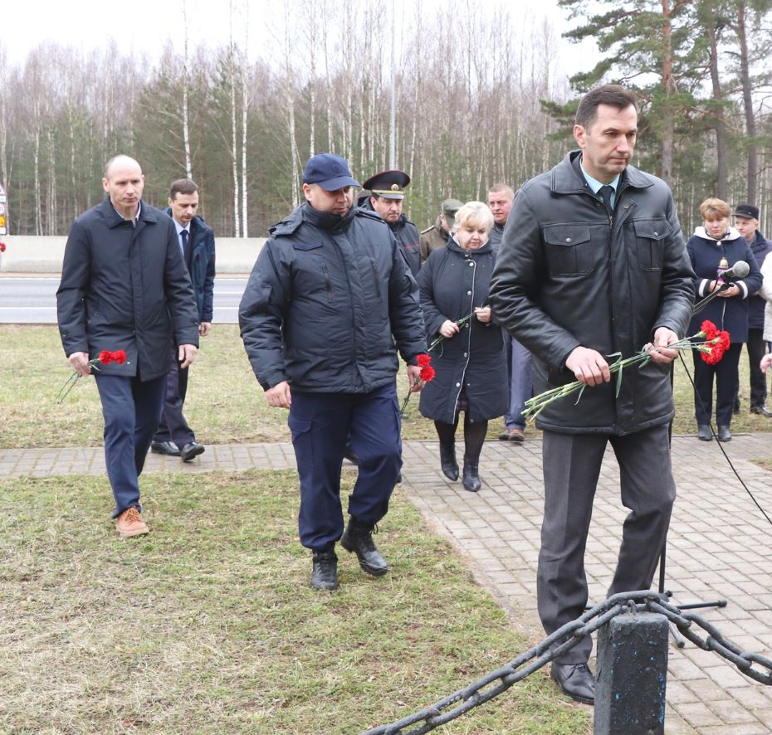
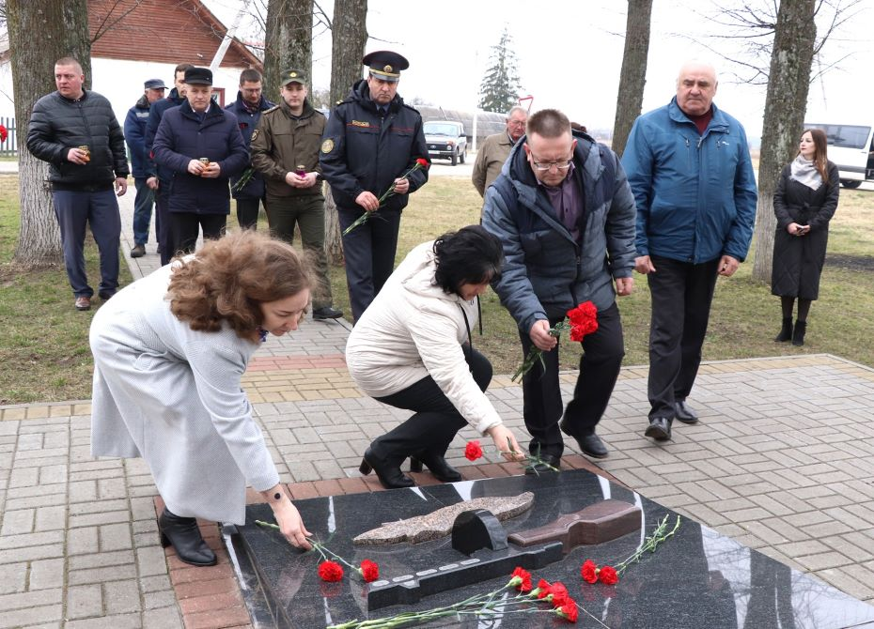
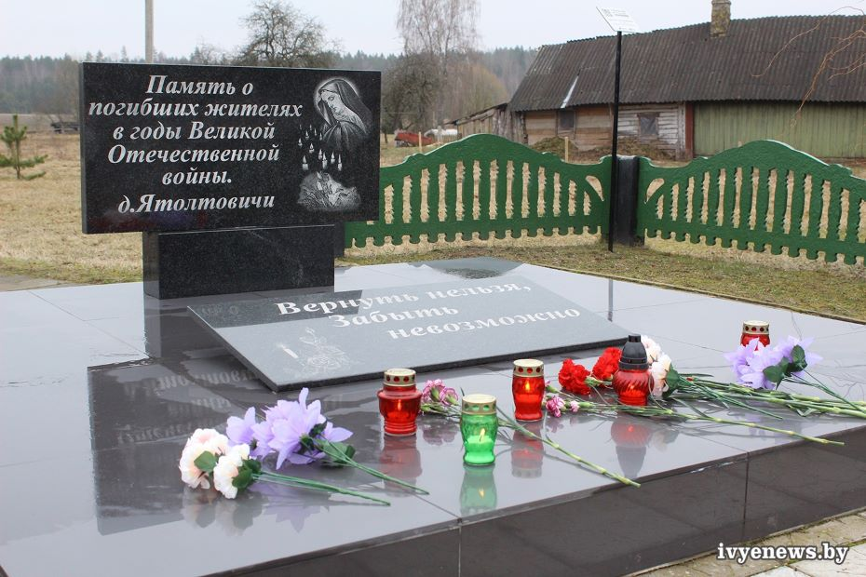
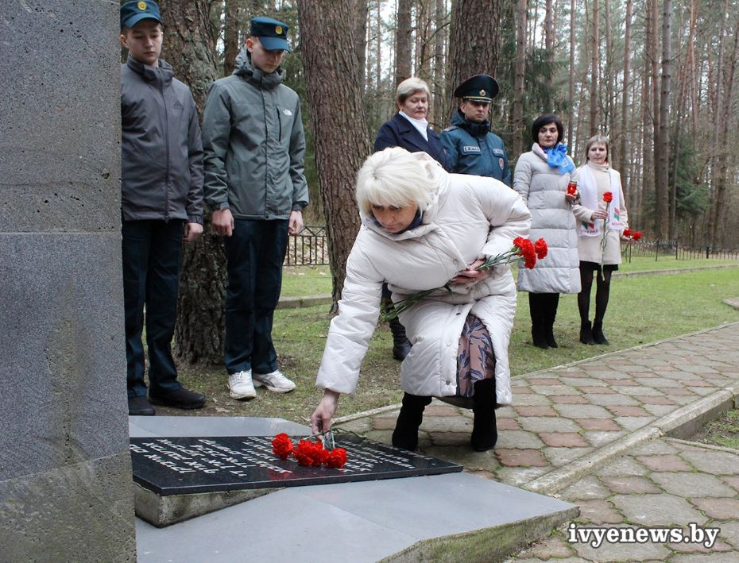
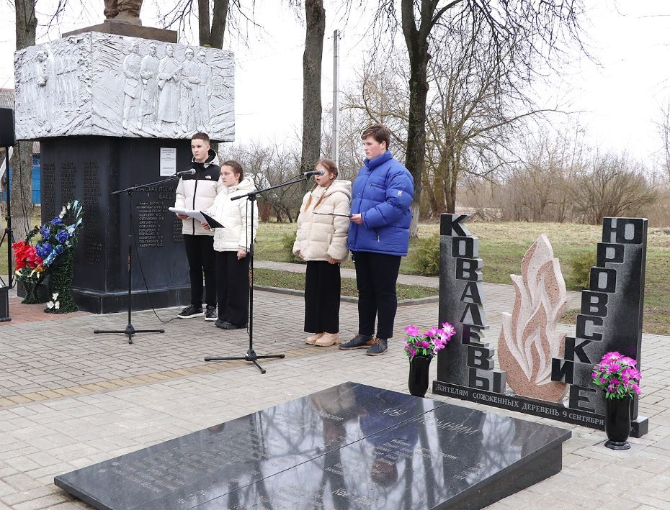

02.05.2024 г, 03.05.2024 г, 16.05.2024г, Ивьевский центр культуры и досуга, Юратишковская, Эгердовская, Субботникская средние школы.

Военно-историческая драма «Время вернуться»

Военно-историческая драма белорусского режиссера-постановщика Ивана Павлова, приуроченная к 80-летию освобождения Беларуси от немецко-фашистских захватчиков, показана сектором киновидеообслуживания ГУК «Ивьевский центр культуры и досуга». В Ивьевском центре культуры и досуга предсеансовое выступление провела заведующий сектором идеологической работы и по делам молодёжи Ивьевского районного исполнительного комитета Борко Ольга Чеславовна.
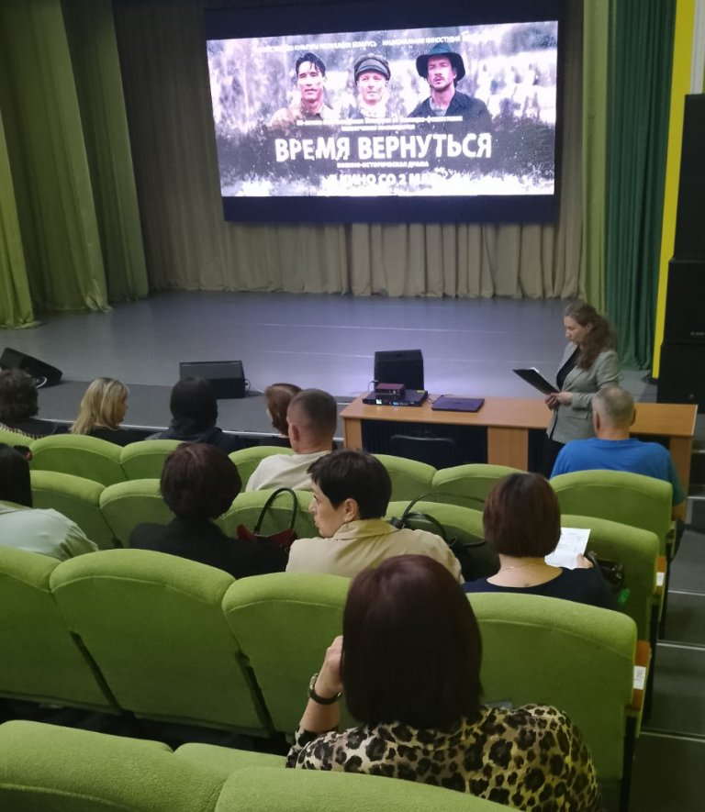
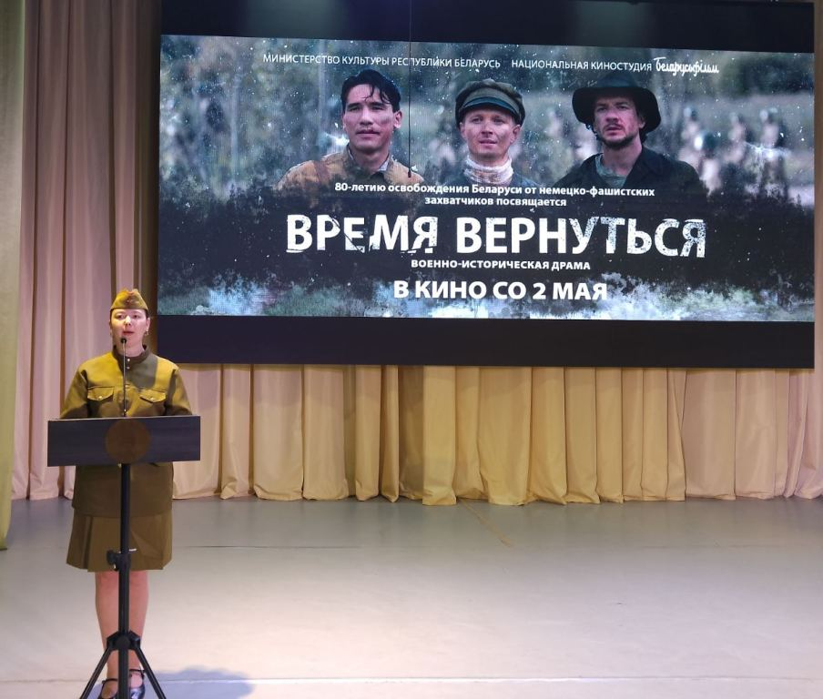
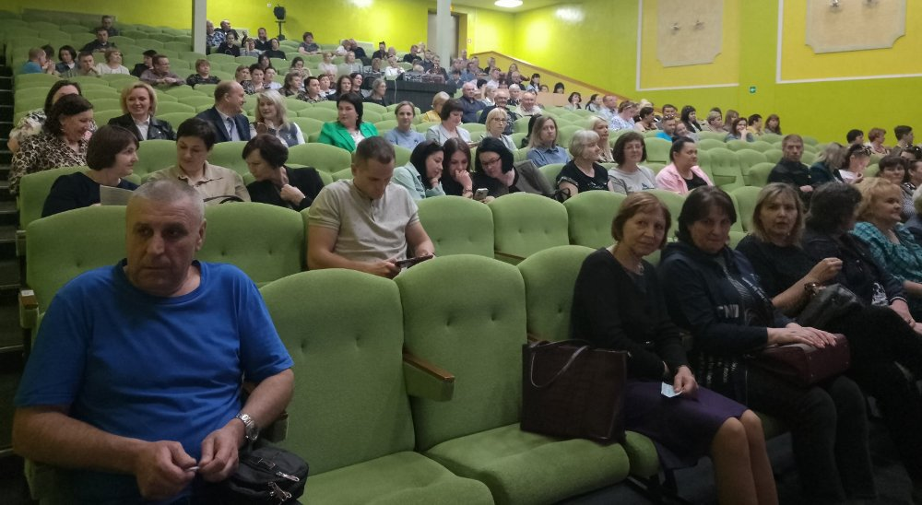

03.05.2024 г, отдел культурно-массовой и просветительной работы аг.Липнишки
Открытие выставки «Память и боль белорусской земли»
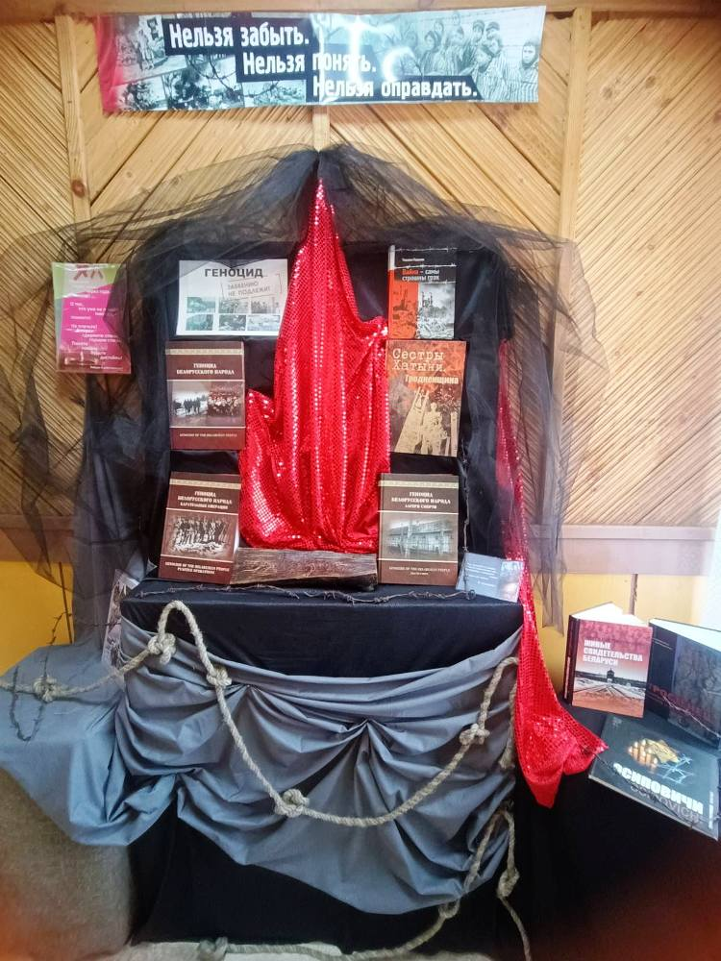
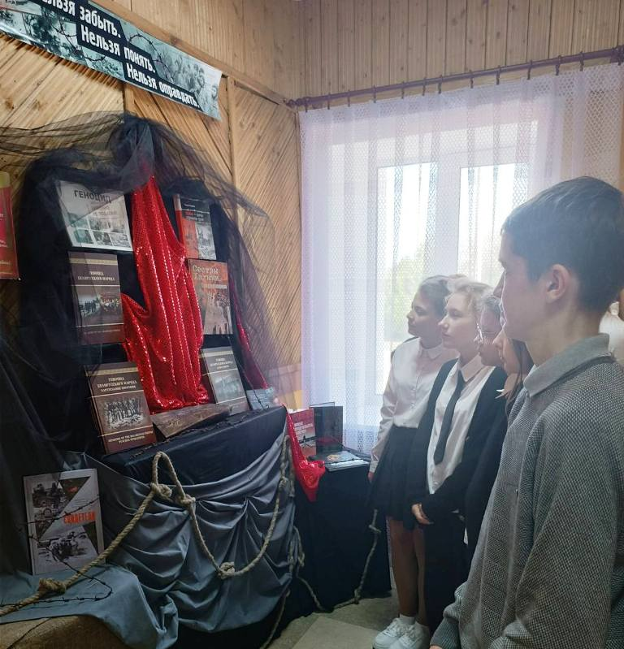
03.05.2024 г, отдел культурно-массовой и просветительной работы аг.Липнишки
Литературно-музыкальная композиция «Война прошлась по этим судьбам»

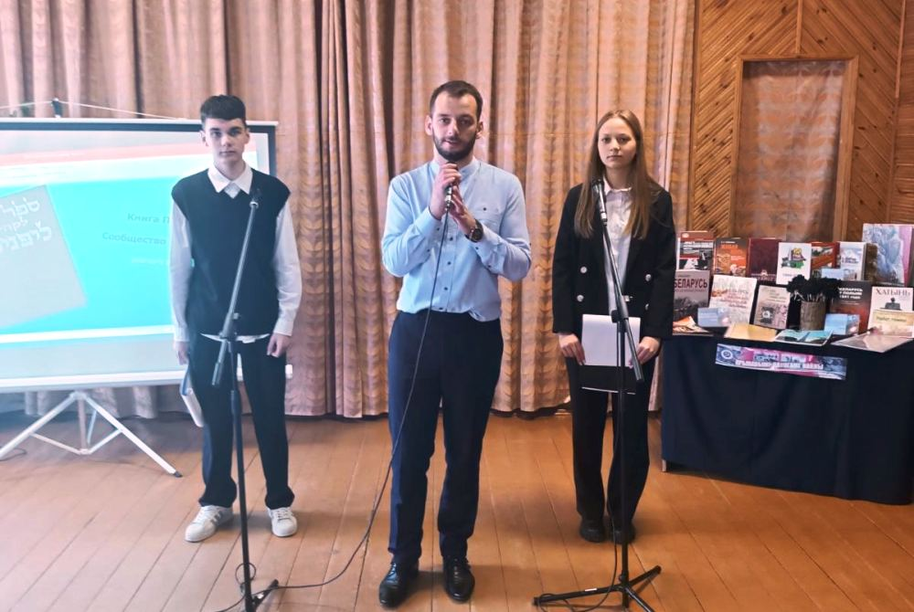
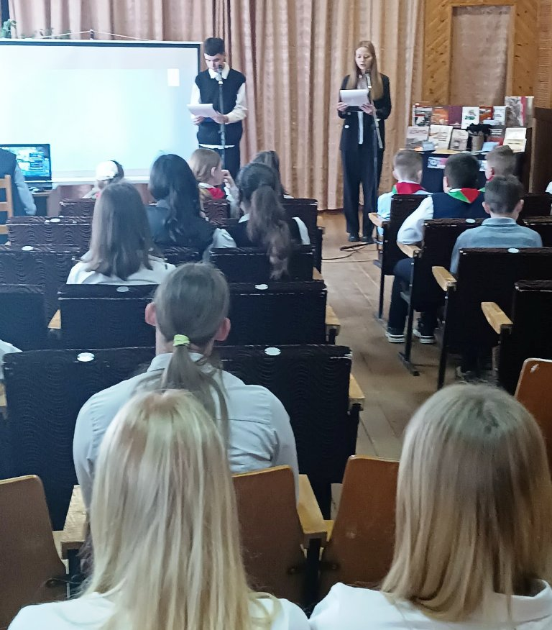
12.05.2024 г., мемориальный комплекс жертвам фашизма в урочище Стоневичи Ивьевского района
Митинг-реквием «Забыть нельзя, помнить вечно» к 82-летию уничтожения Ивьевского гетто
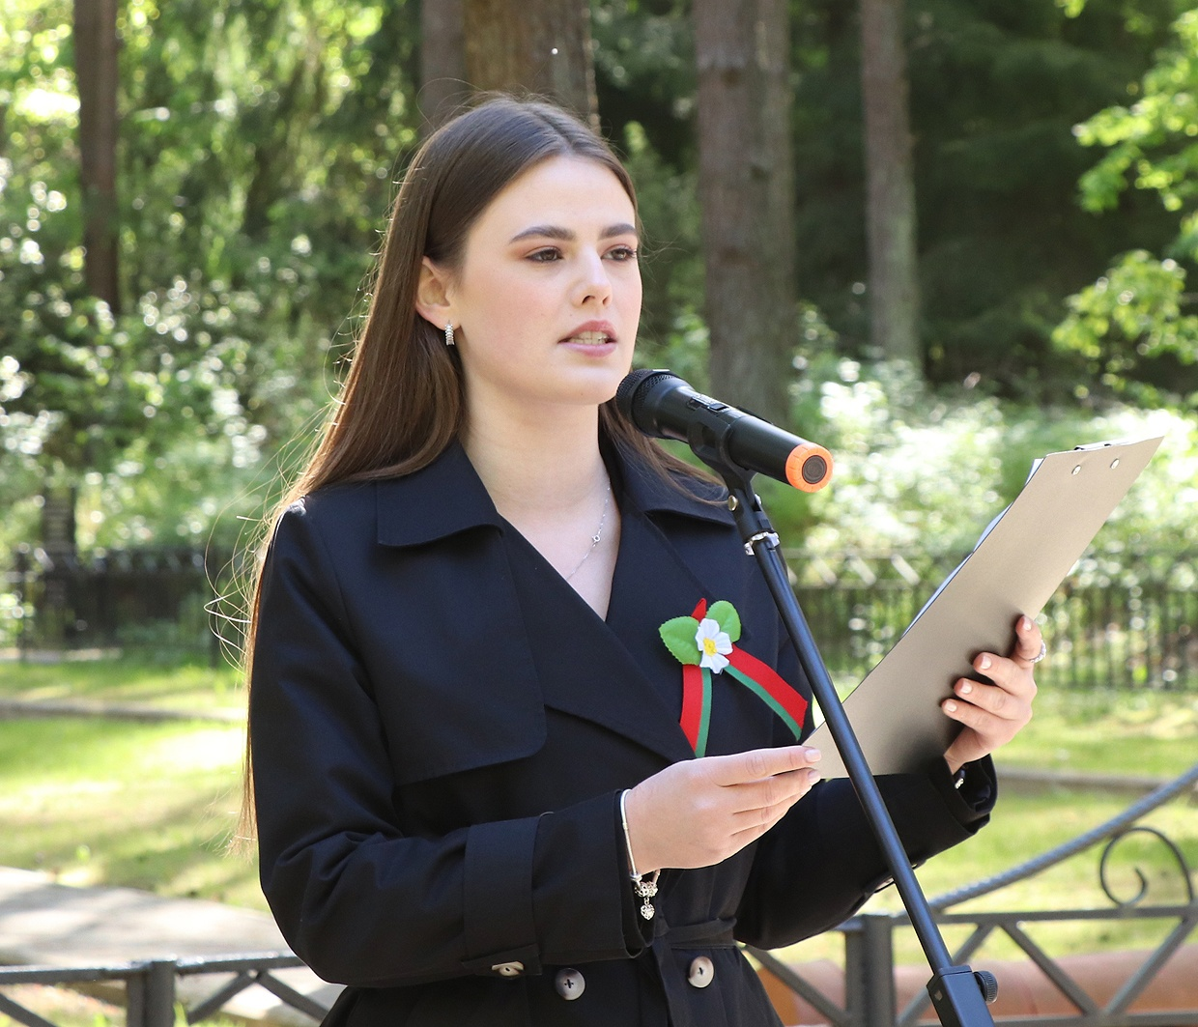
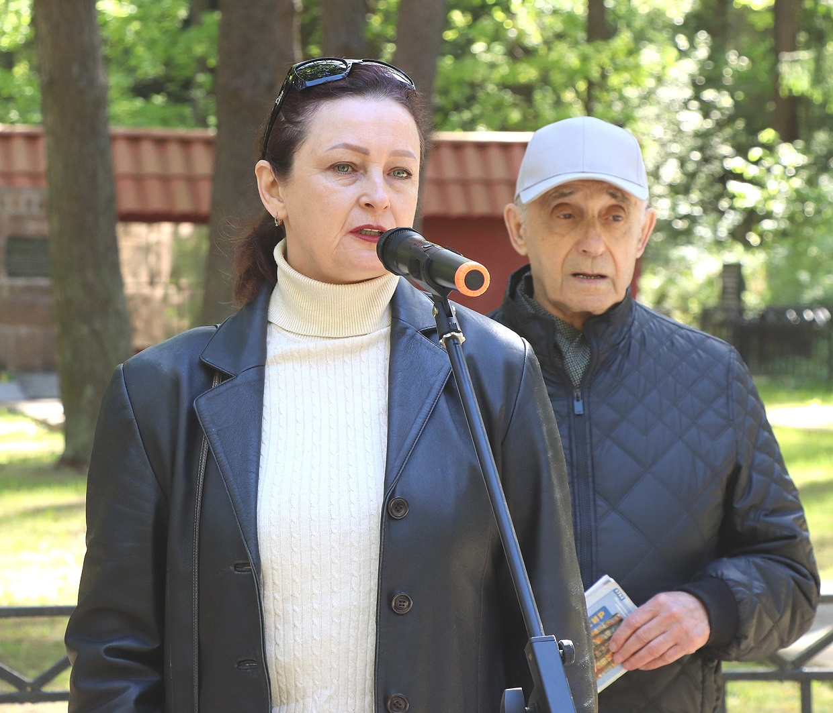
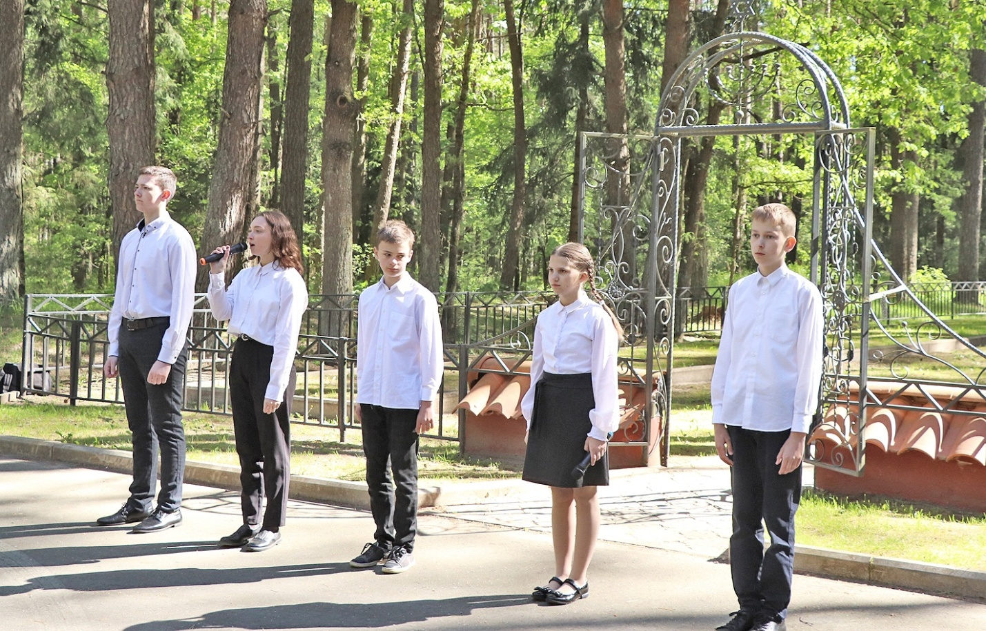
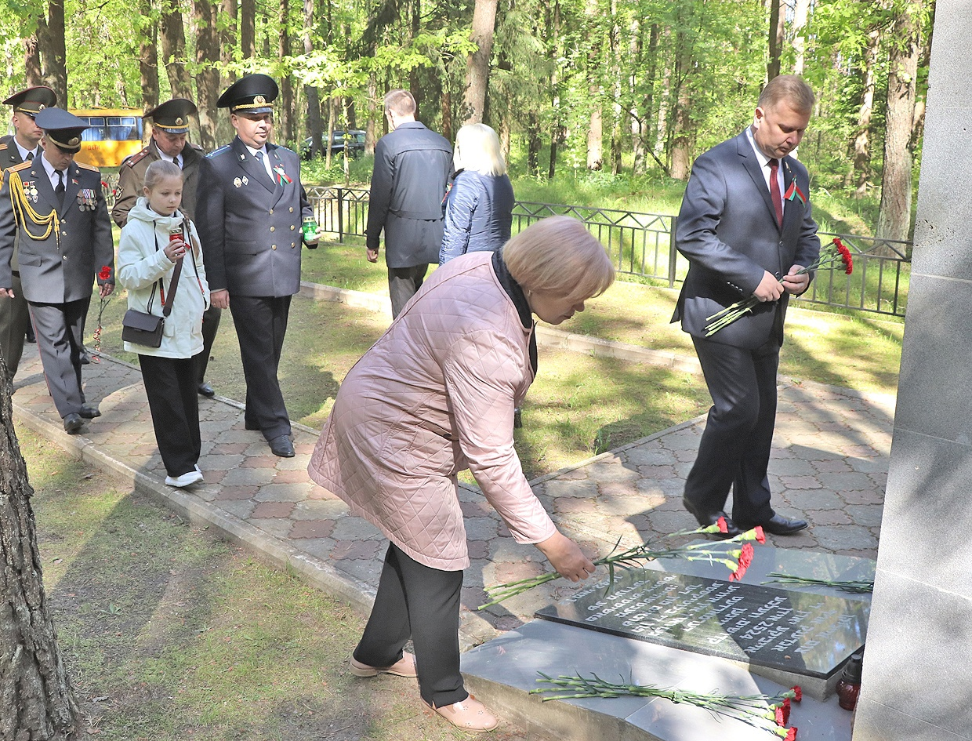
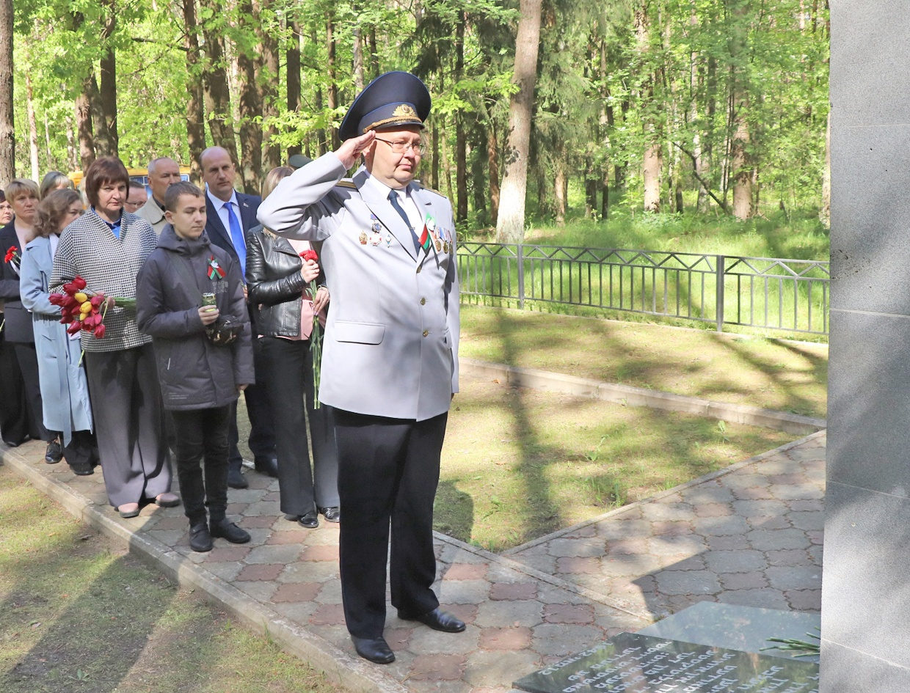
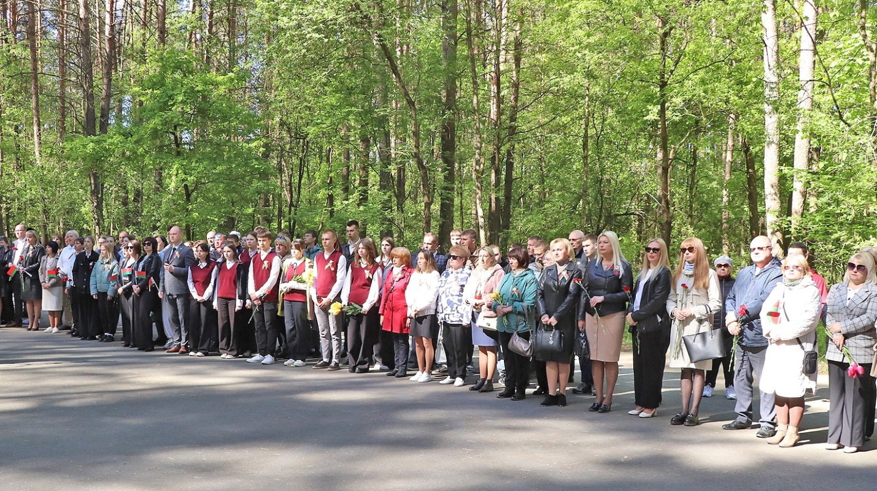
07.06-03.07.2024 г., отдел культурно-массовой и просветительной работы аг.Лаздуны1
Выставка «Генацыд. Памяць не пакіне нашы сэрцы»
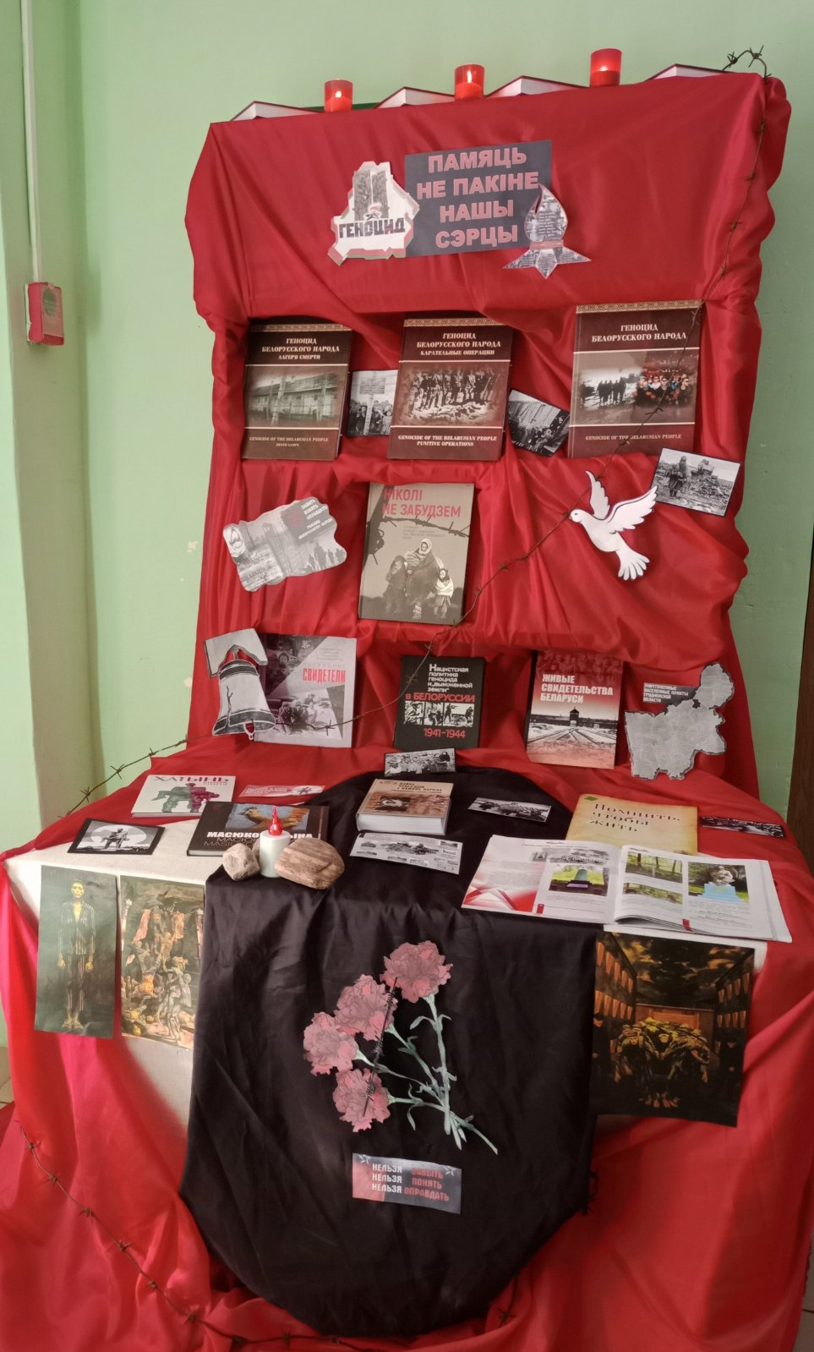
22.06.2024 г., г.Ивье, у памятного знака «В честь погибших земляков в годы Великой Отечественной войны»
Митинг-реквием ко Дню памяти жертв Великой Отечественной войны и геноцида белорусского народа
Ивьевчане почтили память всех погибших в боях, замученных в фашистских лагерях, умерших от голода и лишений. Митинг стал призывом к молодежи взять на себя ответственность за завтрашний день, любить свою родину, сохранять в сердцах память о великом историческом прошлом нашей страны, о ее славных героях.
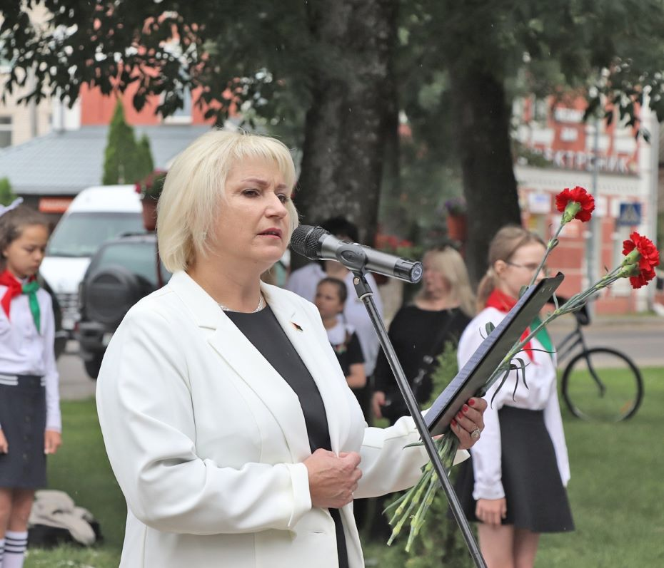
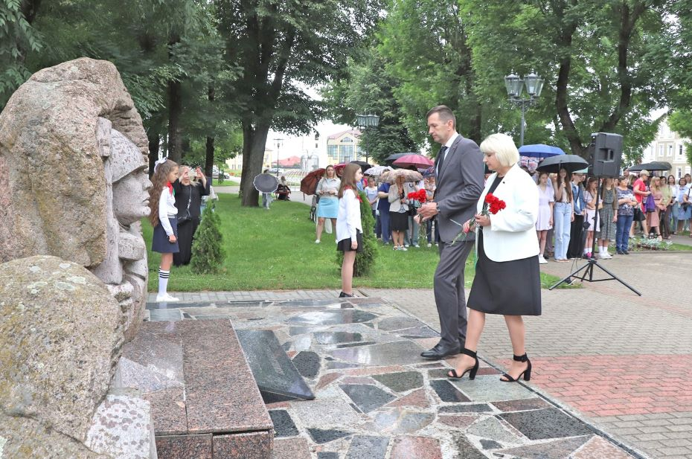
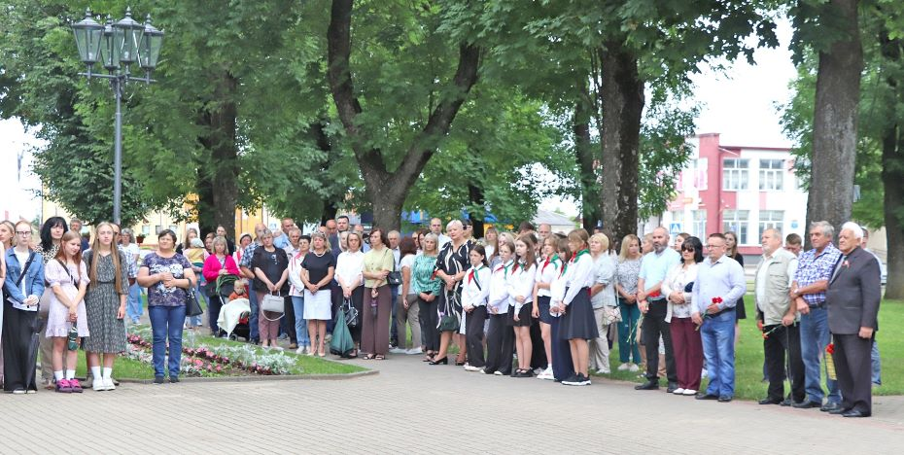
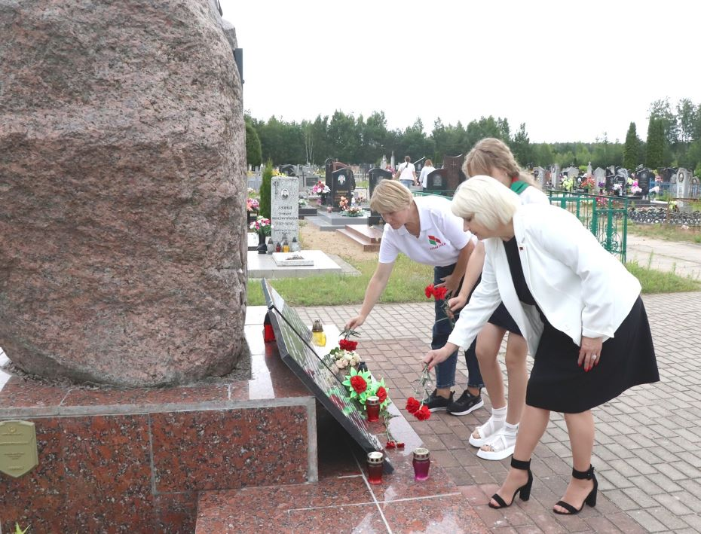

22.06.2024 г., у памятников в аг.Геранены, г.п.Юратишки, аг.Липнишки, аг.Субботники, аг.Лелюки, д.Сурвилишки, д.Петровичи, д.Бакшты

Митинги-реквиемы ко Дню памяти жертв Великой Отечественной войны и геноцида белорусского народа

Участники митингов отдали дань памяти героям-защитникам и невинным жертвам Великой Отечественной войны. У каждого мемориала были возложены цветы и зажжены лампадки.

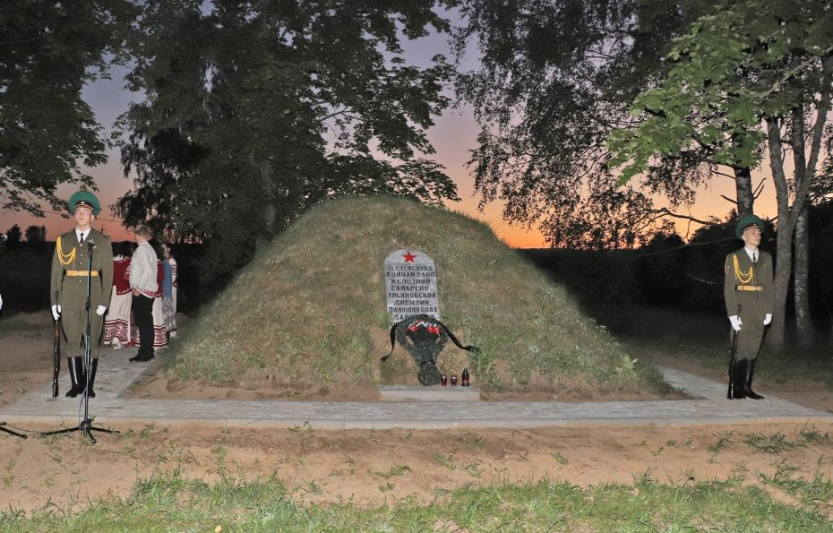
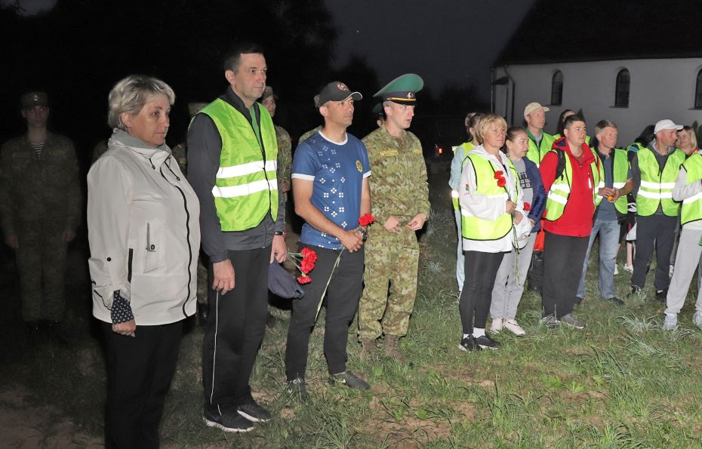
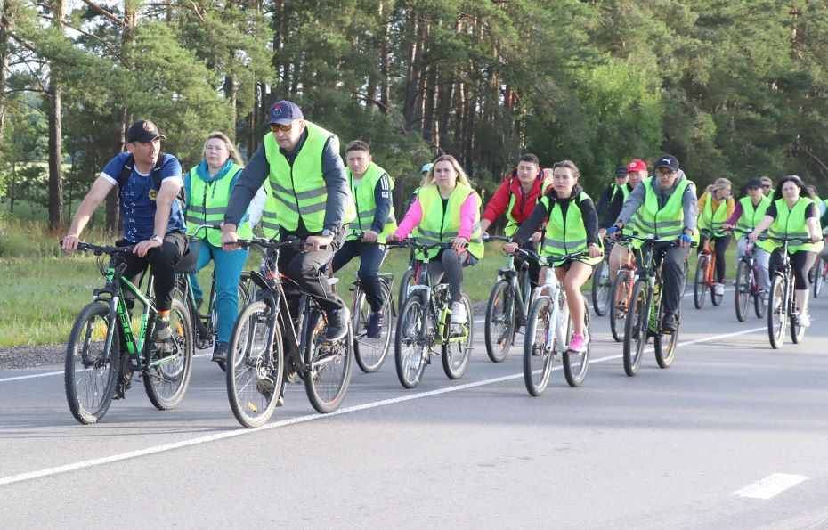
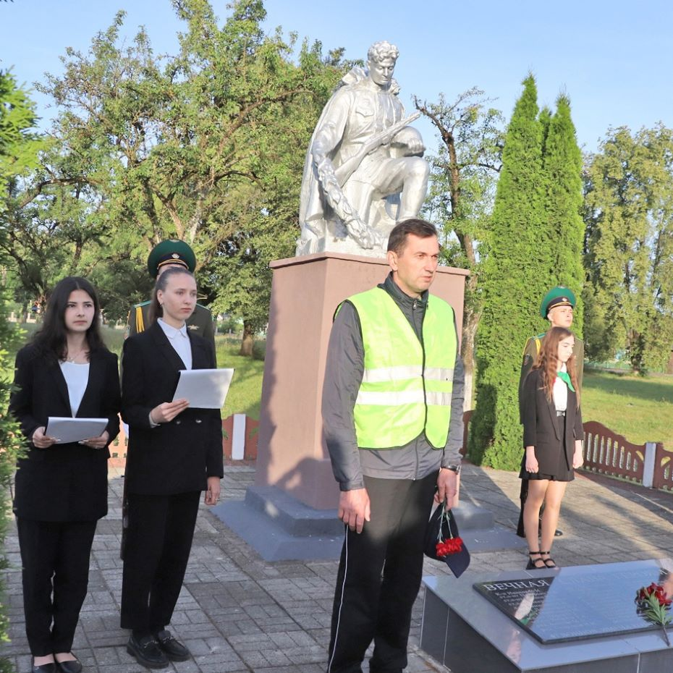
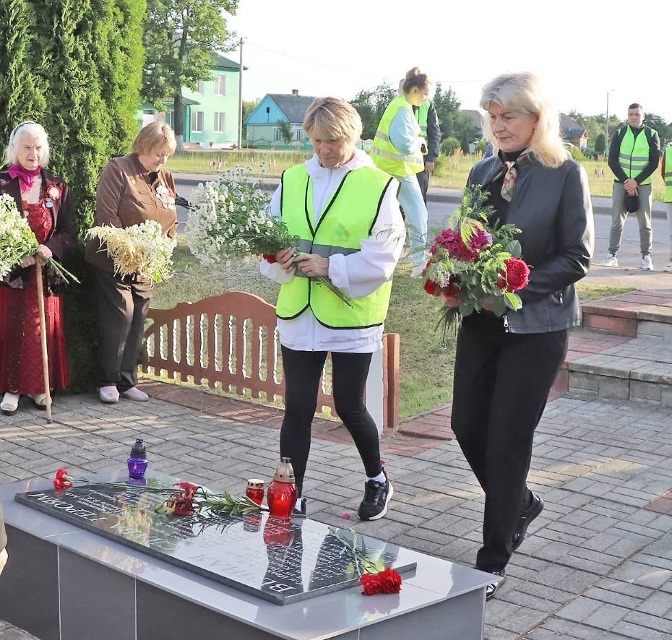
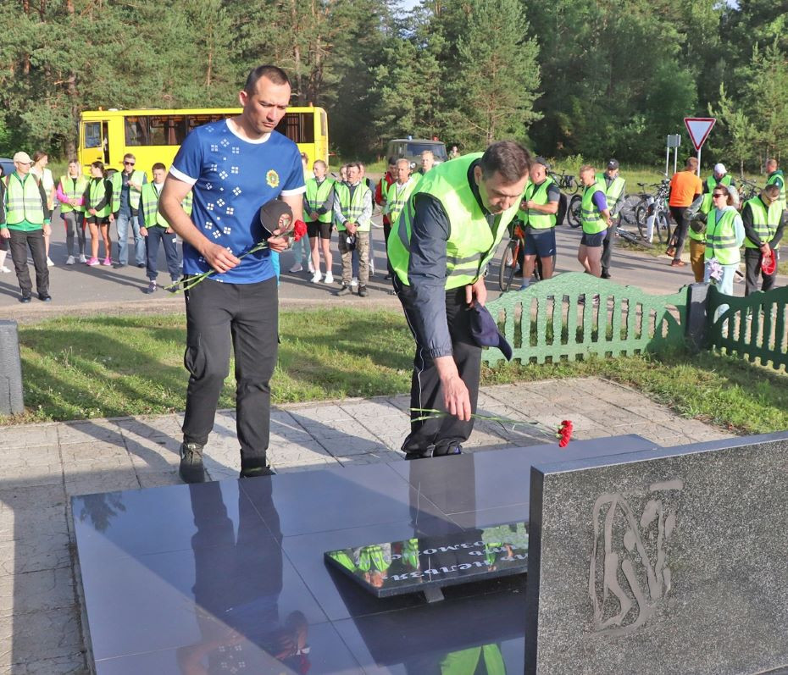

11.09.2024 г., д.Белый Берег, у места захоронения расстрелянного фашистами первого депутата Верховного Совета СССР Марии Николаевны Черник
Митинг-реквием «В сердцах навеки» ко Дню памяти жертв фашизма
Собравшиеся почтили память и вспомнили о подвиге, который совершили наши предки, чтобы завоевать победу в Великой Отечественной войне, и чтобы мы сегодня жили и трудились под мирным небом.
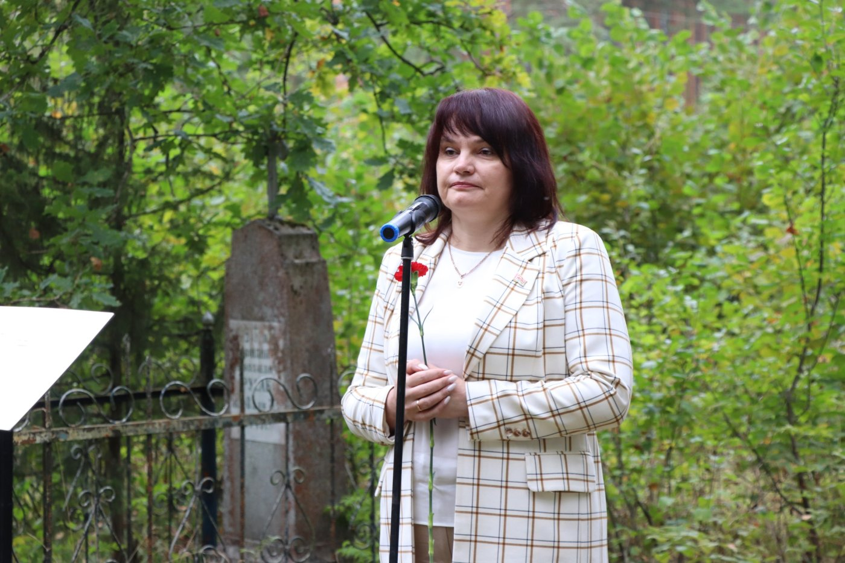
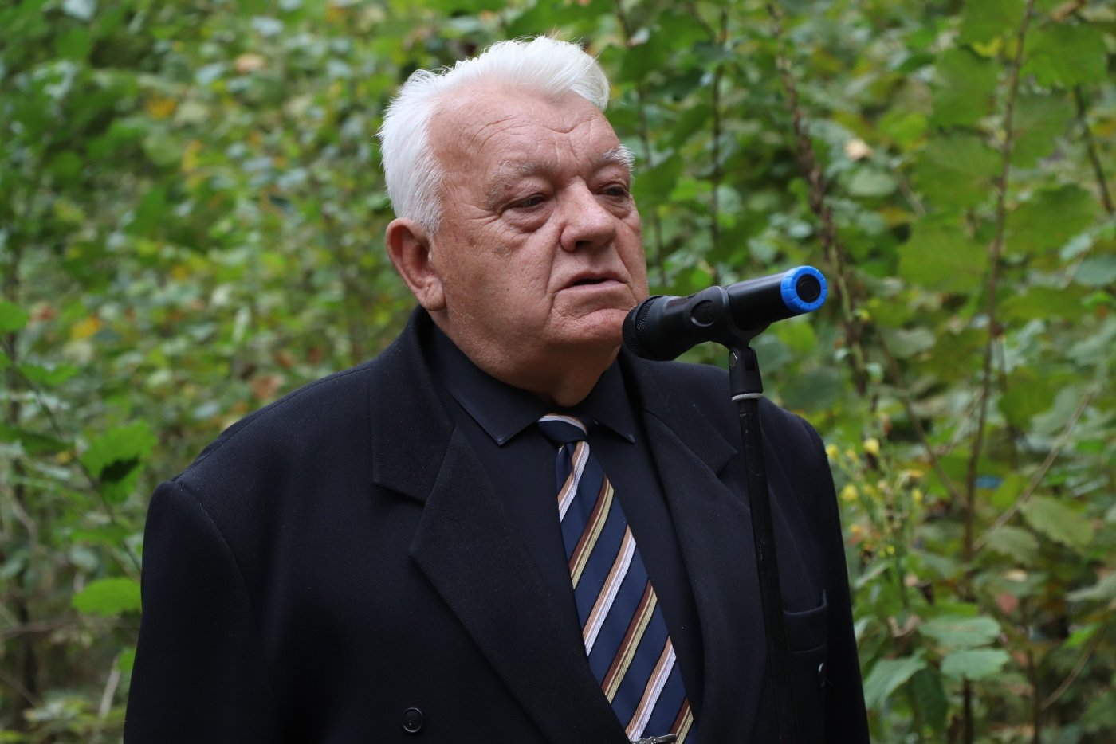
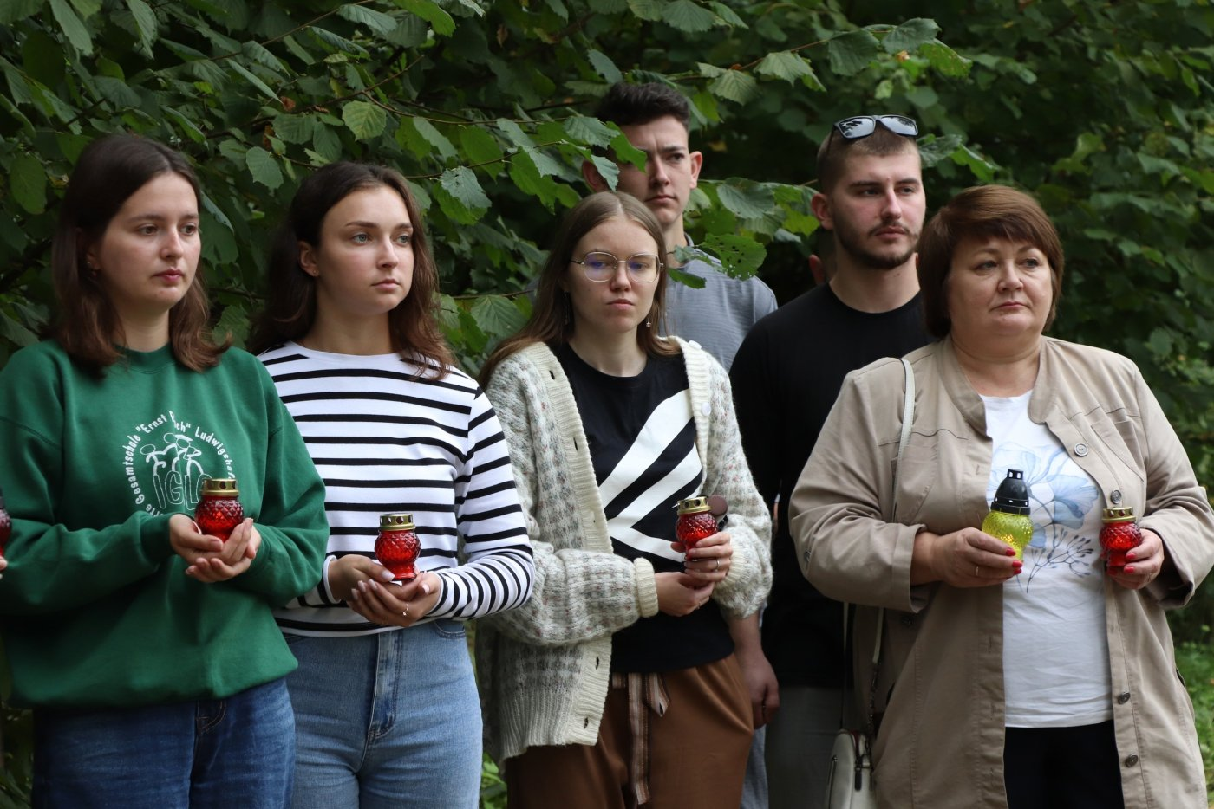
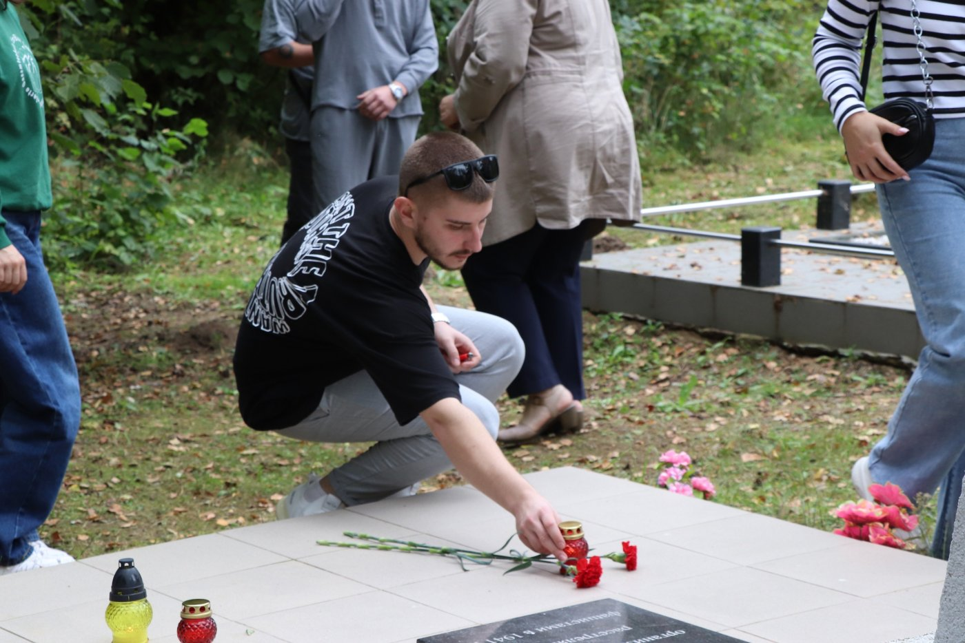

21.11.2024 г., хутор Сябрынь1 Бакштовского сельсовета
Торжественное открытие историко-туристического объекта «Партизанское движение Налибокской пущи», приуроченное к 80-летию освобождения Беларуси от немецко-фашистских захватчиков
На мероприятии состоялось открытие памятного знака «Советским партизанам-освободителям Налибокского края в 1941-1944 годах».
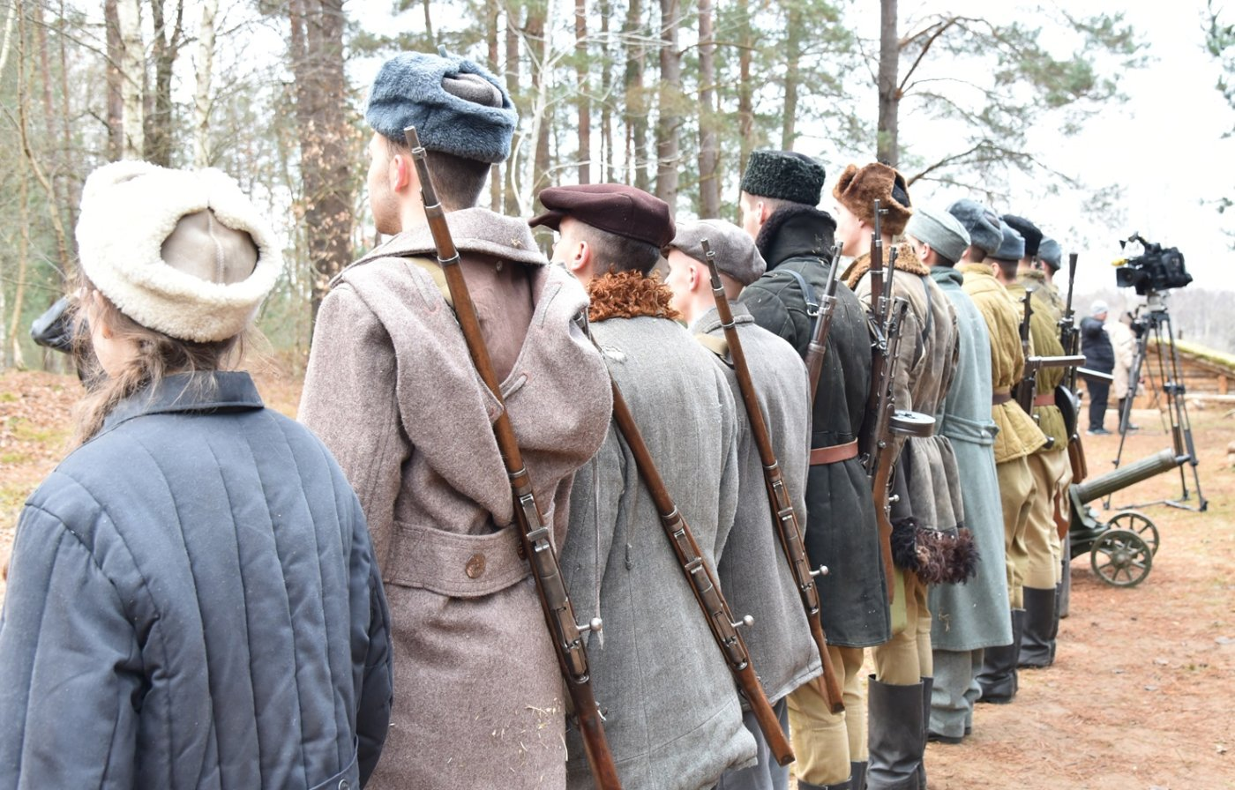
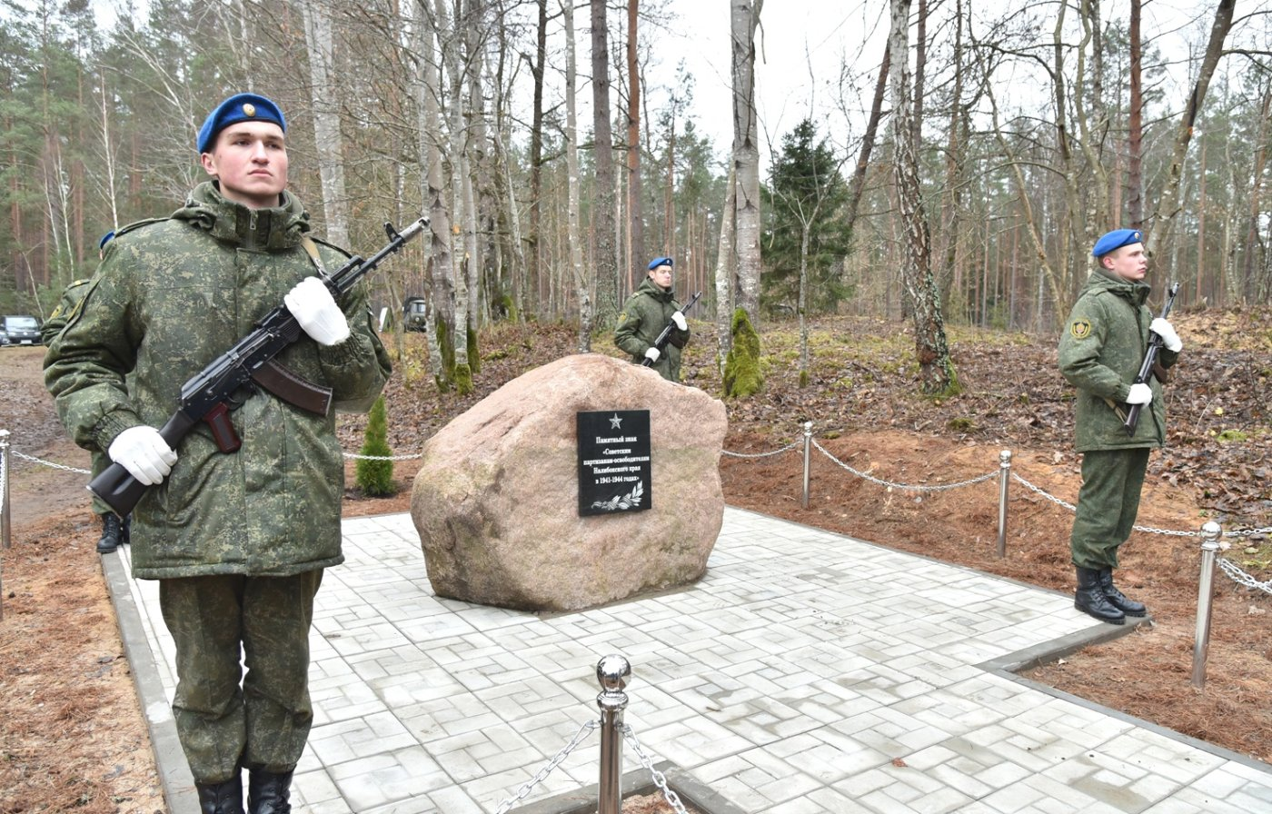
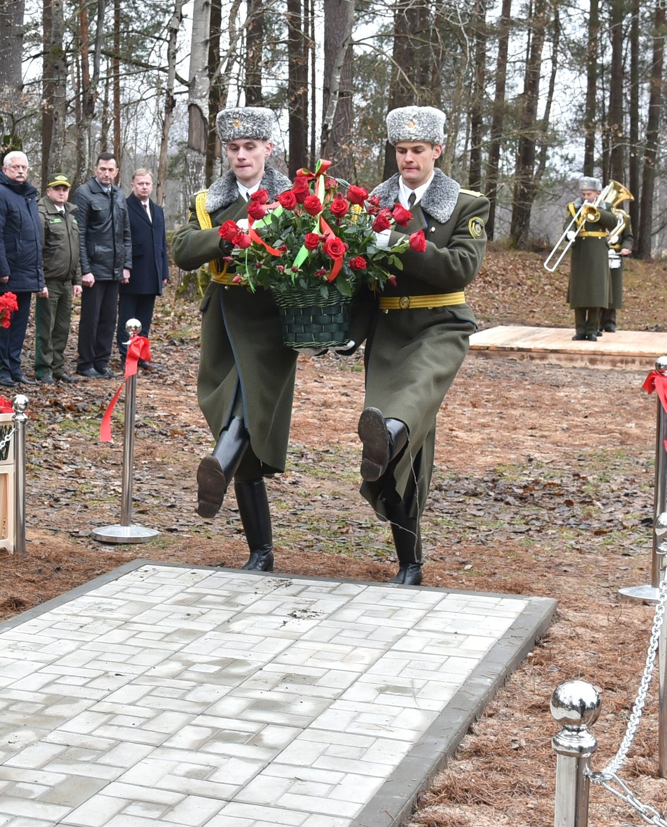

22.02.2025 г., д. Ятолтовичи, у памятника сожженным мирным жителям деревни

Митинг-реквием, приуроченный к 82-ой годовщине массовой гибели мирного населения деревни Ятолтовичи в годы Великой Отечественной войны
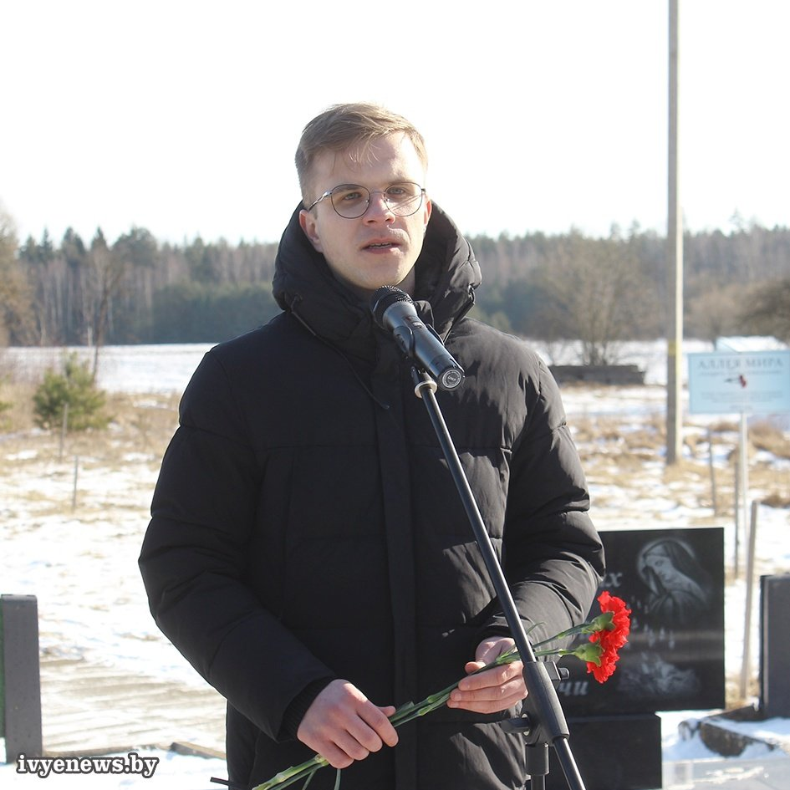
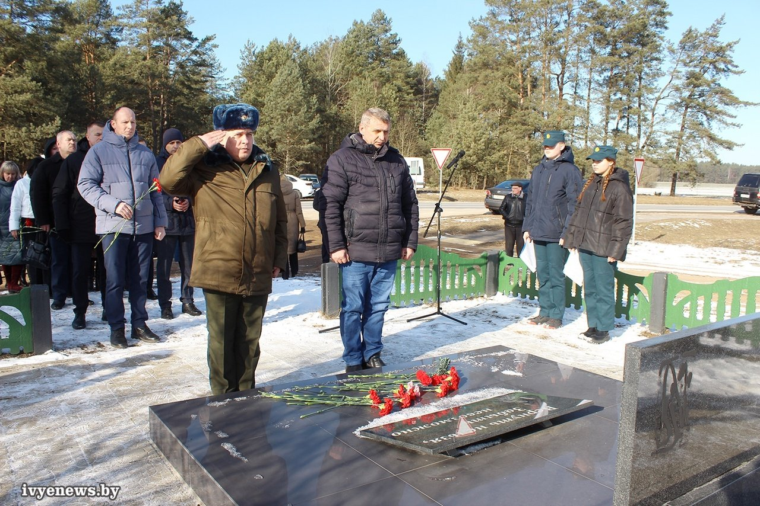
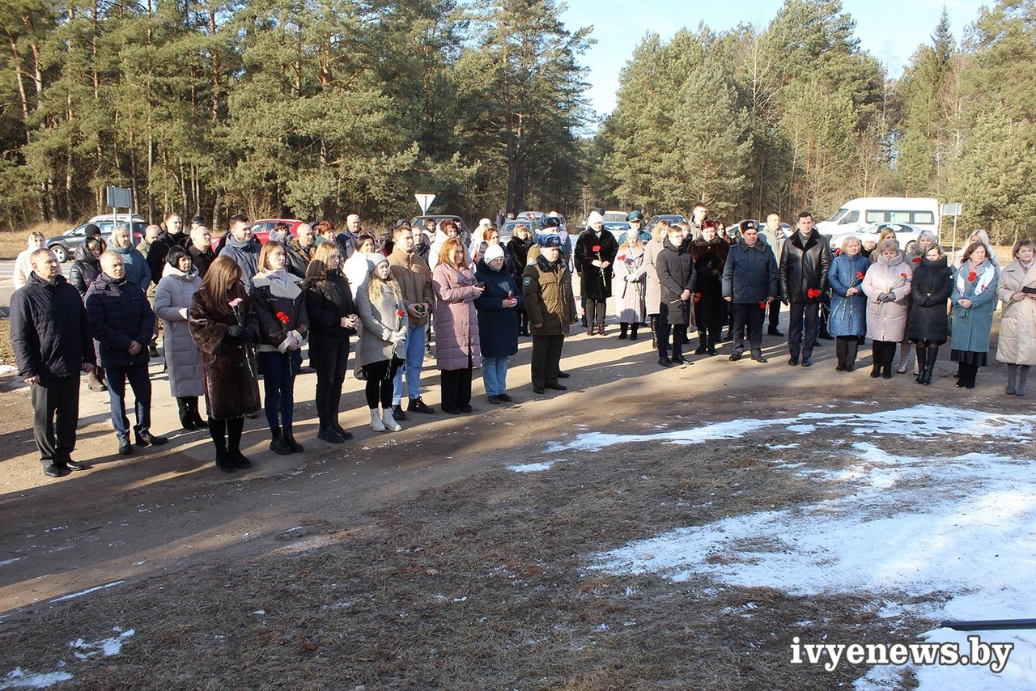

22.03.2025 г., д.Бакшты, д.Кости, аг.Субботники, аг.Геранены, у мемориалов
Митинги-реквиемы «Память сердца», «Мы помним!», «Скорбный звон Хатыни», «Сестры Хатыни», посвященные Дню памяти жертв Хатынской трагедии
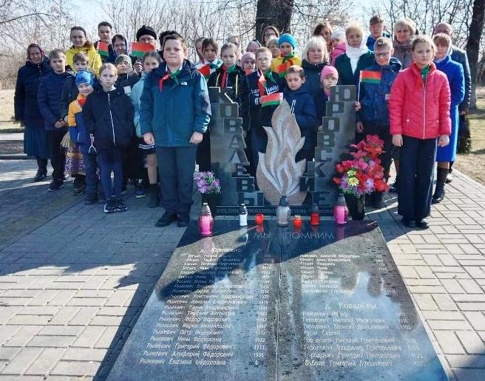
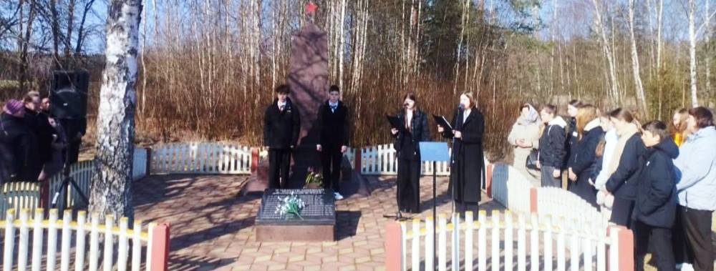
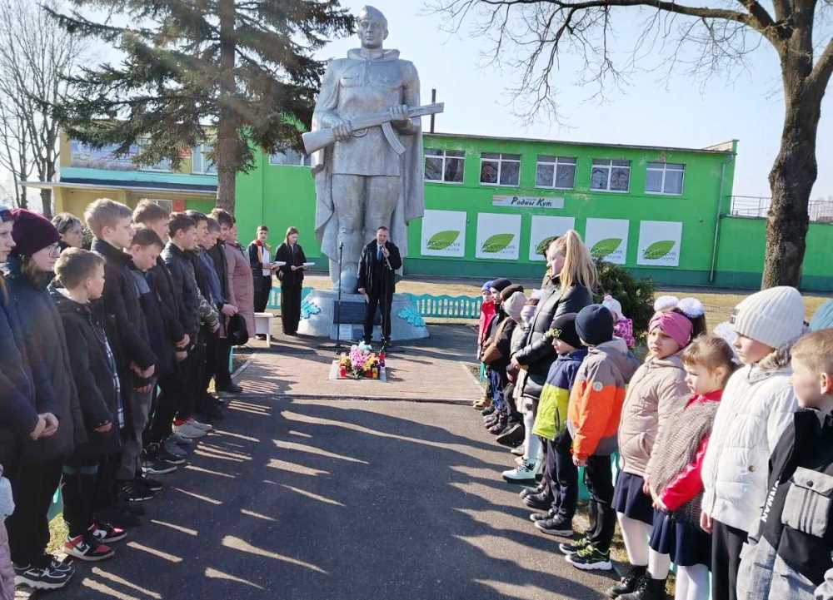
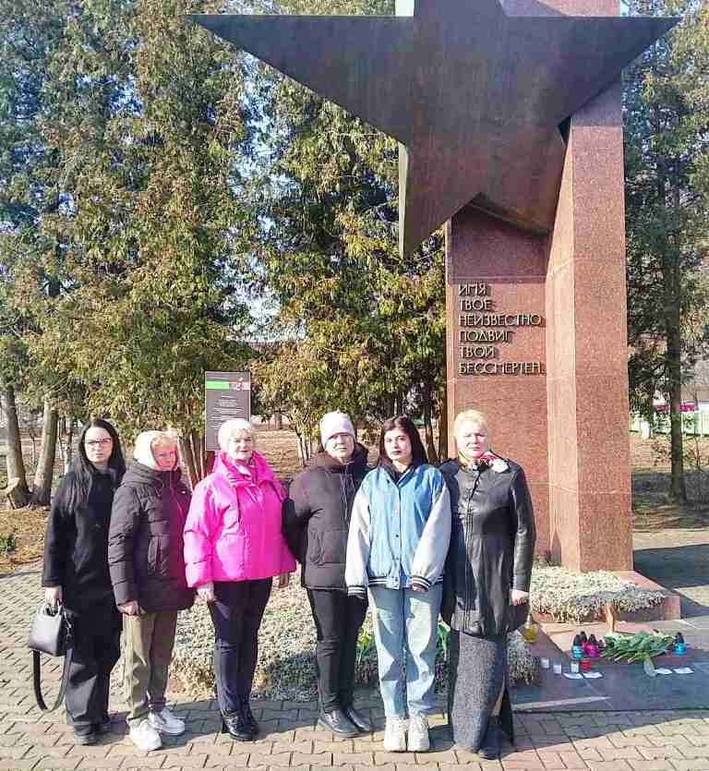
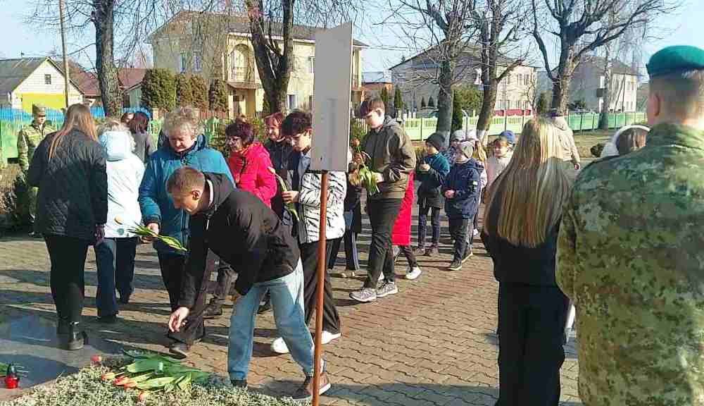

11.04.2025 г., д. Чапунь

Церемония перезахоронения останков мирных жителей

В Международный день освобождения узников фашистских концлагерей на кладбище д. Чапунь Лелюкинского сельсовета состоялась церемония перезахоронения останков мирных жителей цыганской национальности, которые были зверски расстреляны фашистскими оккупантами просто за то, что не вписывались в человеконенавистническую идеологию нацизма. Дети, женщины, старики — стали жертвами злодеяний немецких карателей.
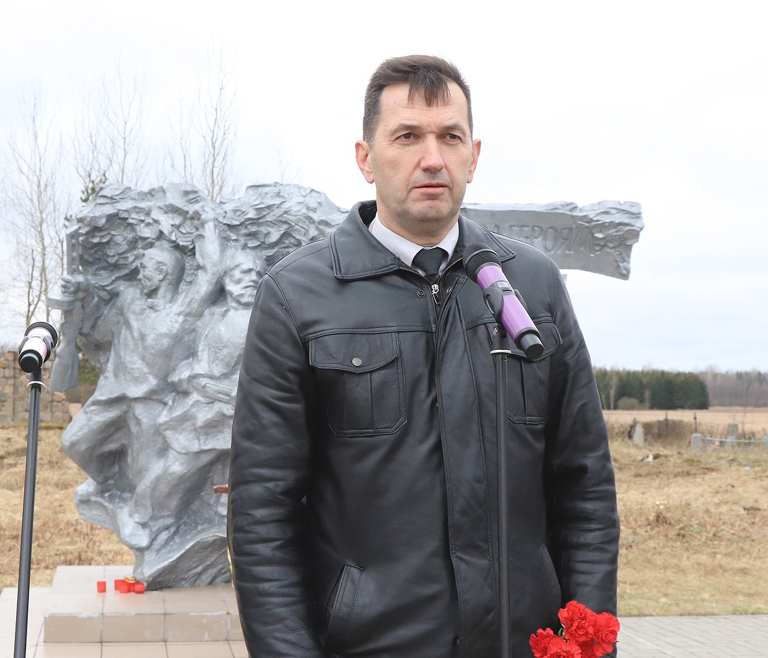
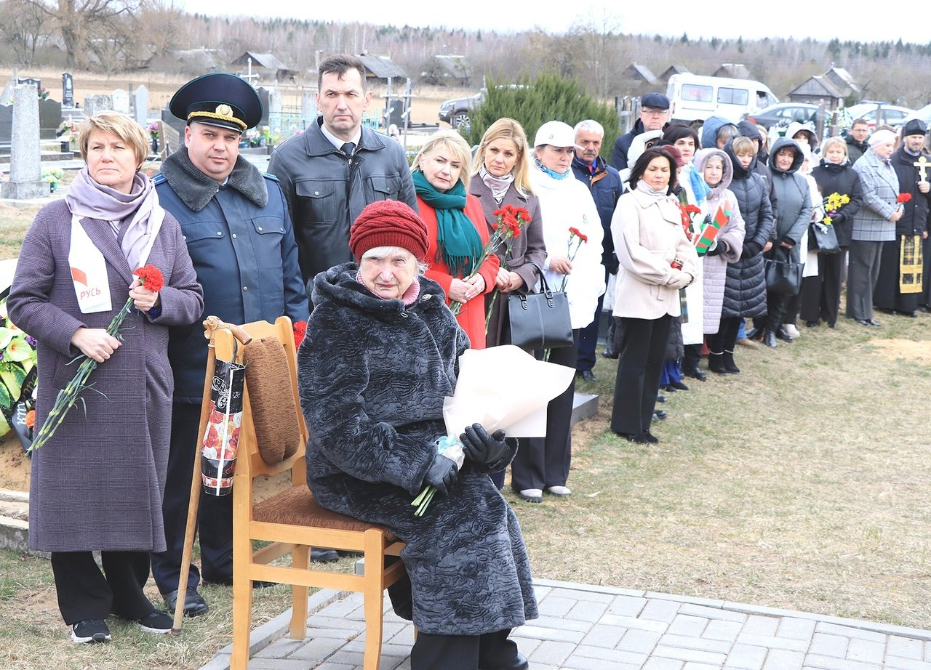
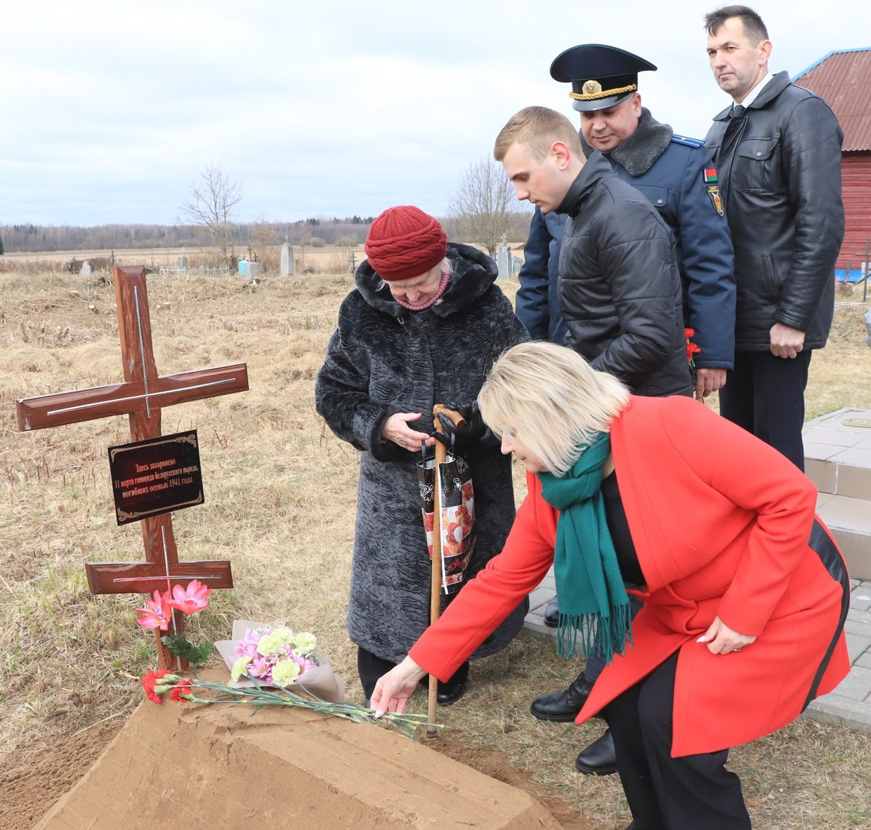
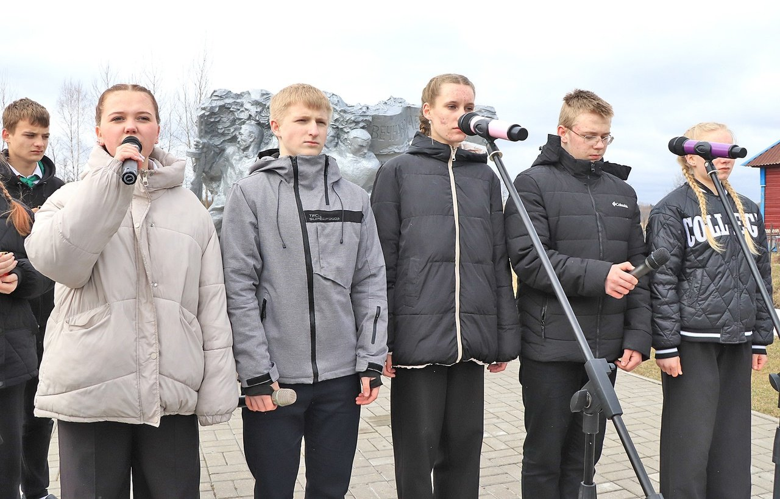

11.04.2025 г., филиал аг. Липнишки ГУК «Ивьевский центр культуры и досуга»

Встреча поколений «Нельзя забыть. Нельзя понять. Нельзя оправдать» в рамках районного конкурса проектов патриотической тематики «Сильна Беларусь связью поколений»

На мероприятии говорилось о жестоких годах Великой Отечественной войны, о фашистском геноциде по отношению к мирному населению нашей страны. Гостями встречи стали историк Липнишковской средней школы Мерова Инна Николаевна, педагог-организатор школы Унгур Мария Иосифовна, старожил агрогородка Липнишки Корицкая Леокадия Вацлавовна, уроженка Липнишковского сельсовета Кишкель Лилия Францевна.

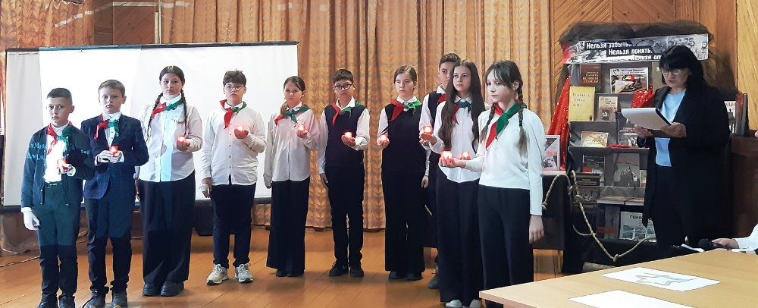
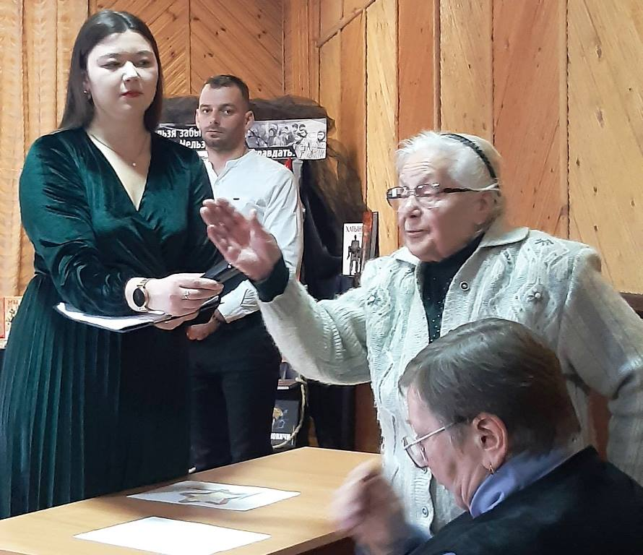
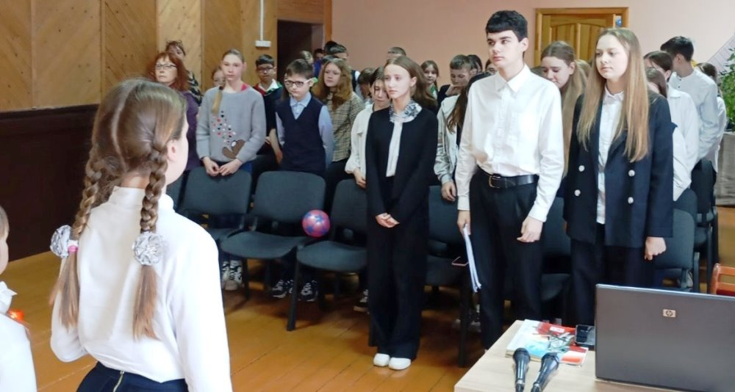

22.04.2025 г. в 4:00ч., г. Ивье, пл. Комсомольская и городская набережная
Акция «Свеча памяти»
Ивьевчане приняли участие в митинге у памятника воинам, погибшим во время Великой Отечественной войны. На набережной городского пруда символично на воду были спущены венки.
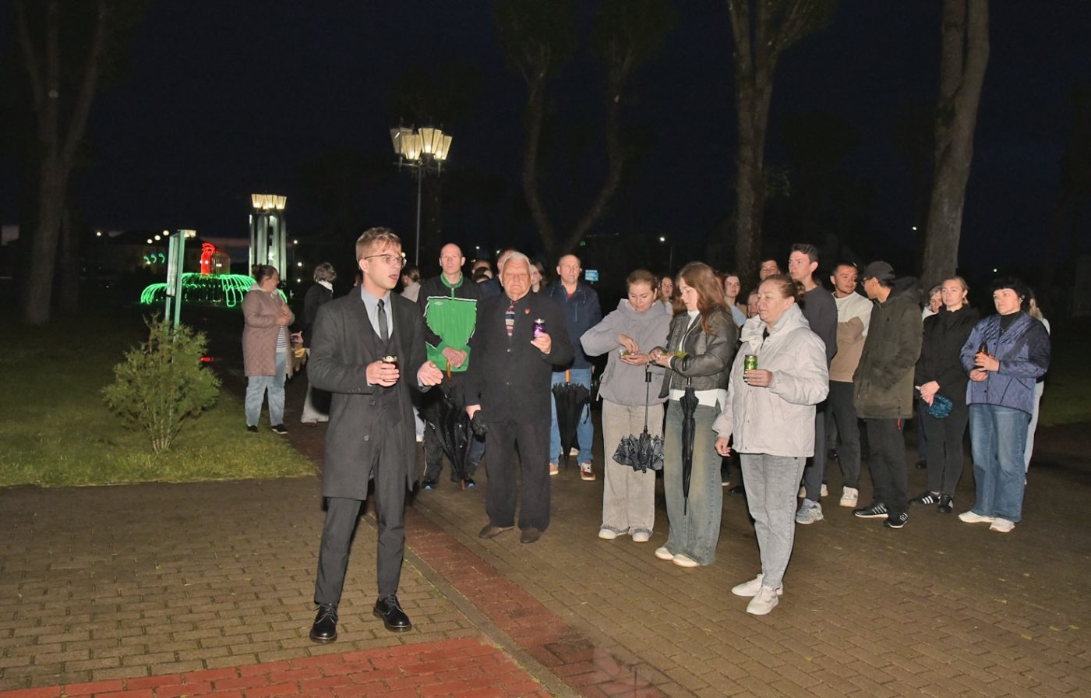
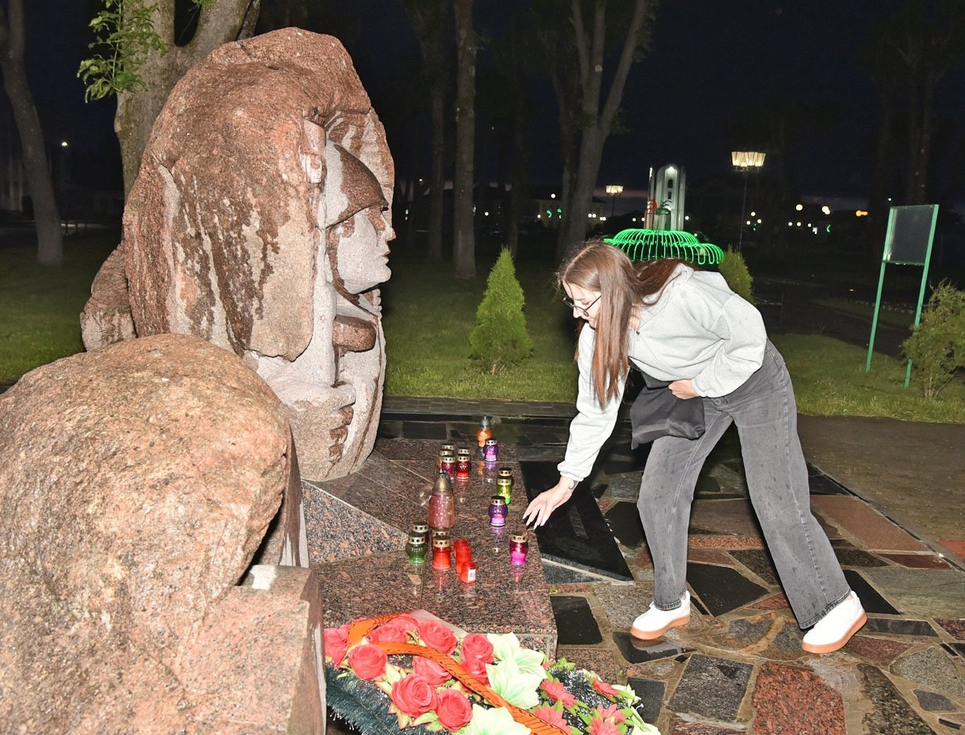
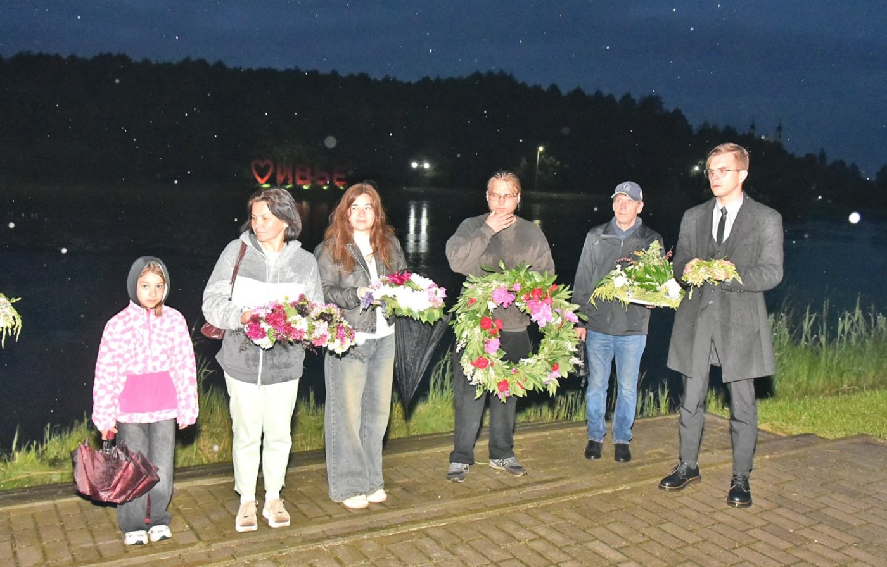

22.06.2025 г., г.Ивье, ул. Пионерская, братская могила советских воинов и партизан
Митинг-реквием «Памяти павших – во имя живых» ко Дню Всенародной памяти жертв Великой Отечественной войны и геноцида белорусского народа
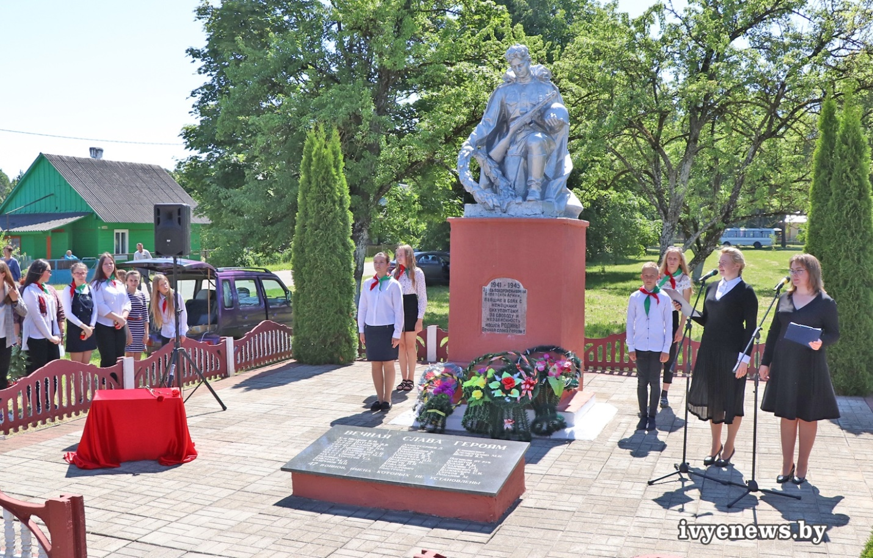

22.06.2025 г., д. Бакшты, аг. Лелюки, у памятников погибшим в годы Великой Отечественной войны

Митинги-реквиемы «Вечная слава героям», «Мы будем помнить Вас герои» ко Дню Всенародной памяти жертв Великой Отечественной войны и геноцида белорусского народа
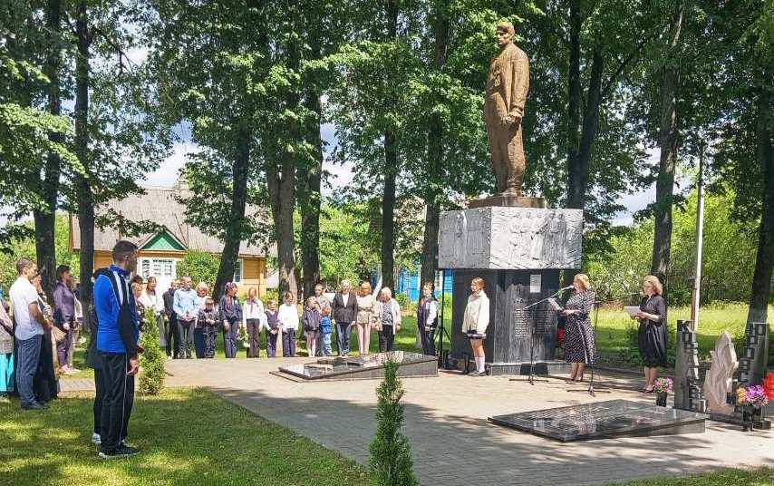

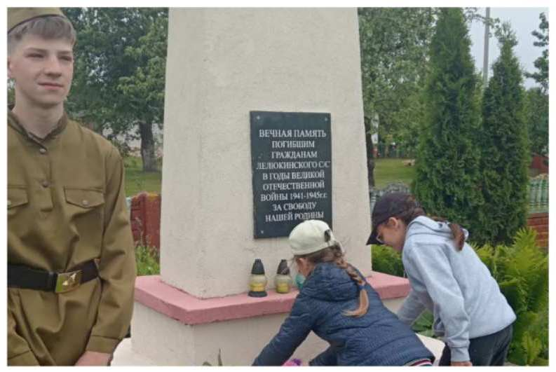
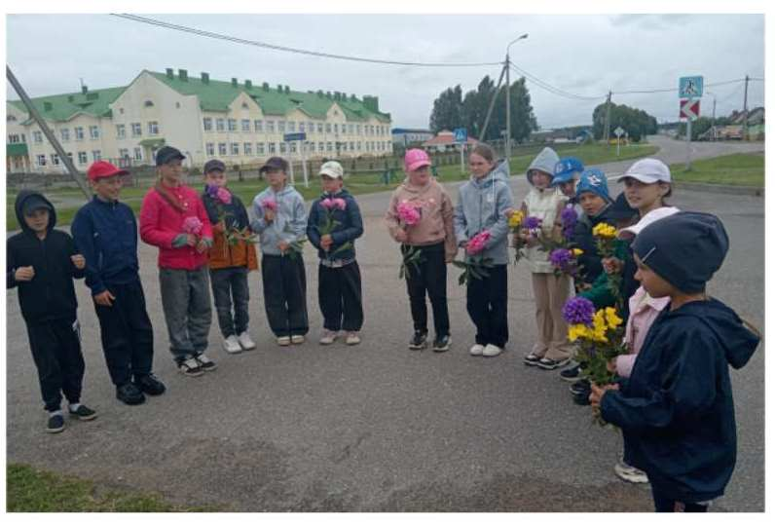

22.06.2025 г., филиал аг. Лаздуны 1 ГУК «Ивьевский центр культуры и досуга»

Тематическая программа «Геноцид забвению не подлежит»
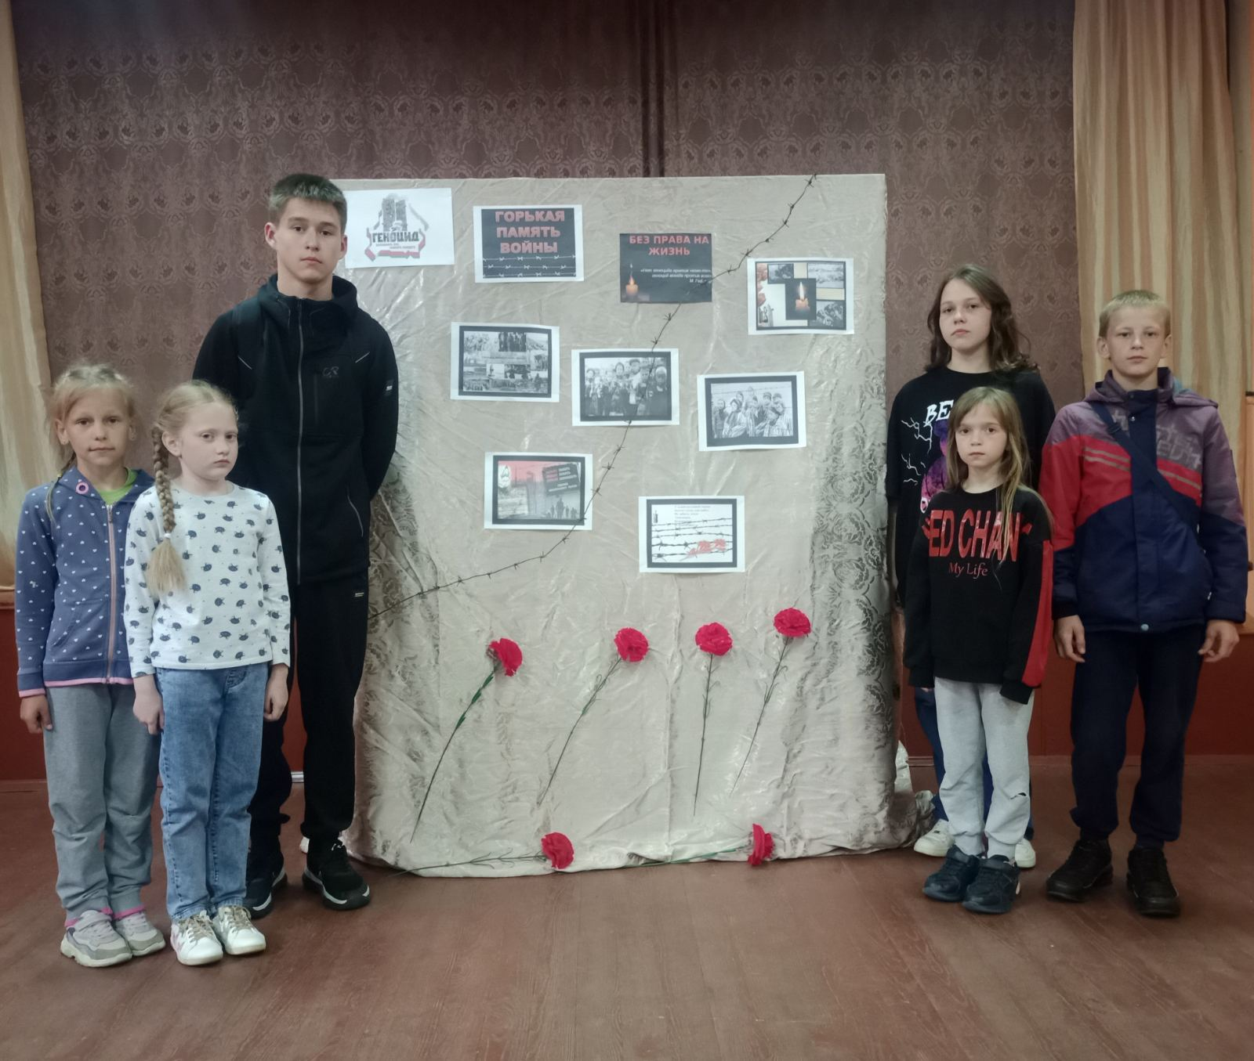
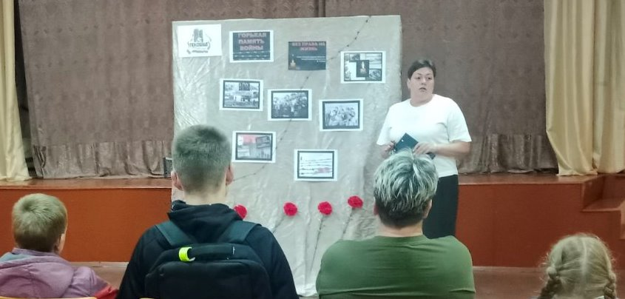

03.07.2025 г., г.Ивье, концертная площадка на городской набережной

Театрализованная композиция «Спаленыя вескі» в рамках районного праздника «Квітней, Беларусь мая родная» ко Дню Независимости Республики Беларусь
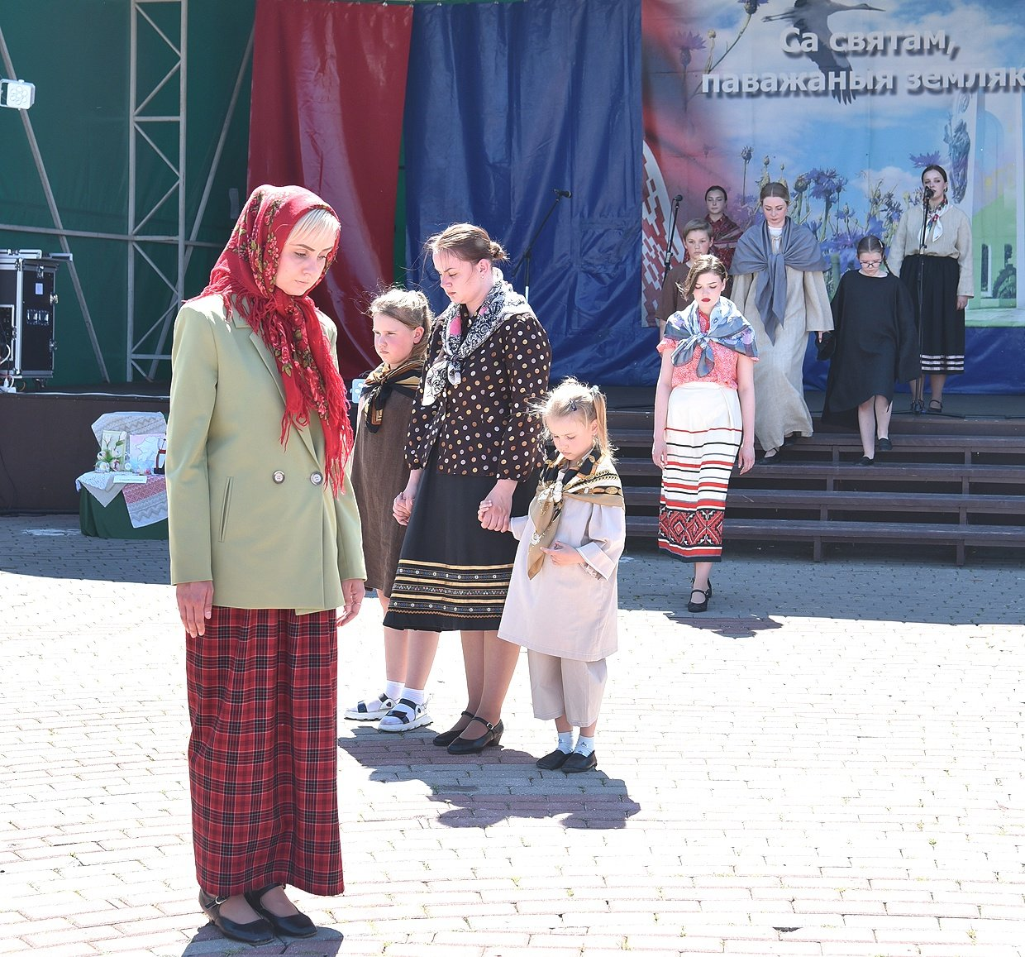

02.08.2025 г., хутор Сябрынь, историко-туристический объект «Партизанское движение Налибокской пущи»
Митинг у памятного знака «Советским партизанам-освободителям Налибокского края в 1941-1944 годах»
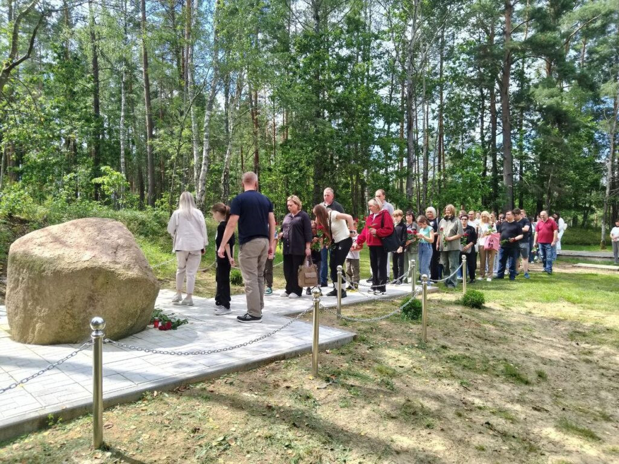
11.12.2025 г., филиал аг. Липнишки ГУК «Ивьевский центр культуры и досуга»
Тематическая программа «Геноцид забвению не подлежит» к Международному дню памяти жертв преступления геноцида
Юным зрителям было рассказано о преступлениях фашистов в годы Великой Отечественной войны.
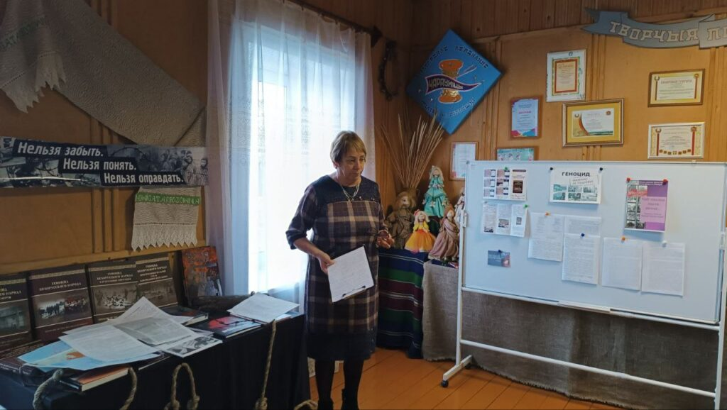
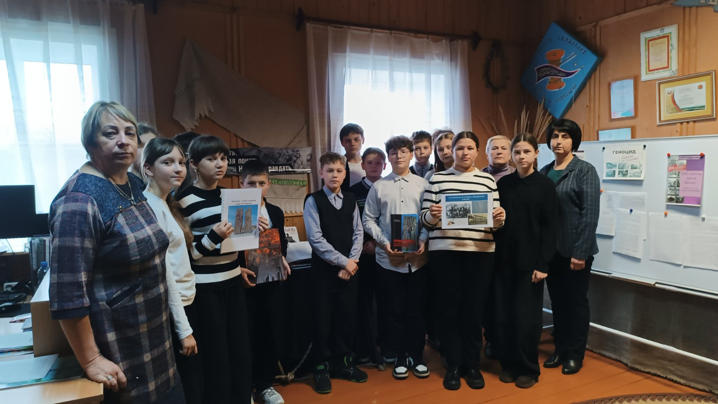
20.03.2026г., д. Бакшты, памятник жителям д.Юровские и д.Ковалевы, сожженным немецко-фашистскими оккупантами в годы Великой Отечественной войны

Митинг-реквием «Память сердца» ко Дню памяти жертв Хатынской трагедии
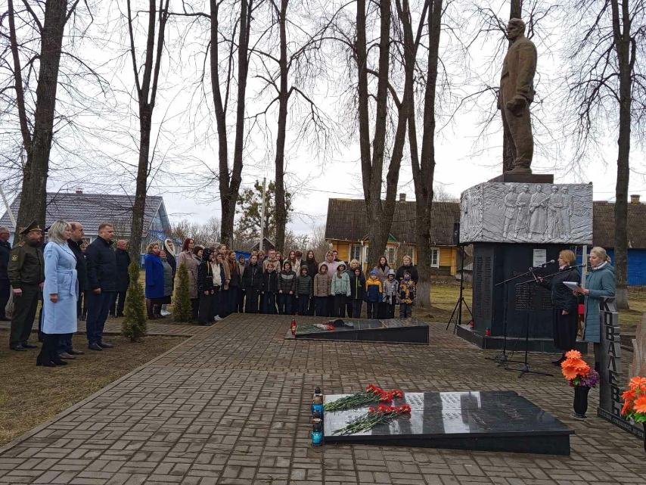
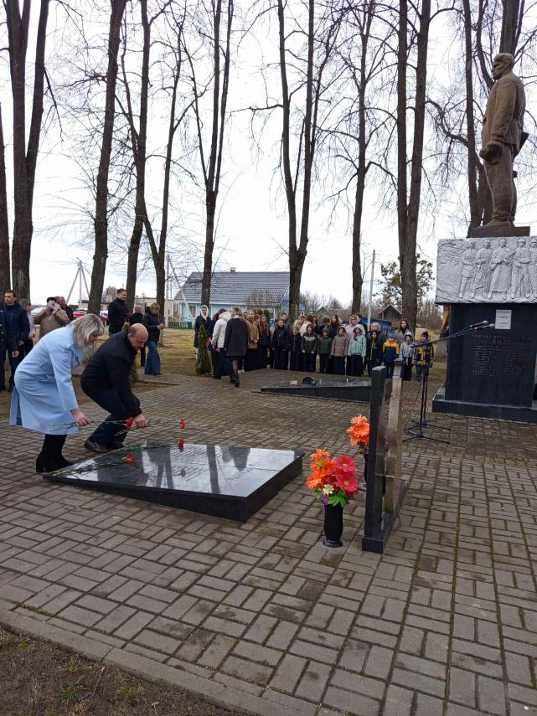
21.03.2026г., аг. Субботники, аг. Липнишки
Митинги-реквиемы «Память невозможно уничтожить», «Мы должны это помнить всегда» ко Дню памяти жертв Хатынской трагедии
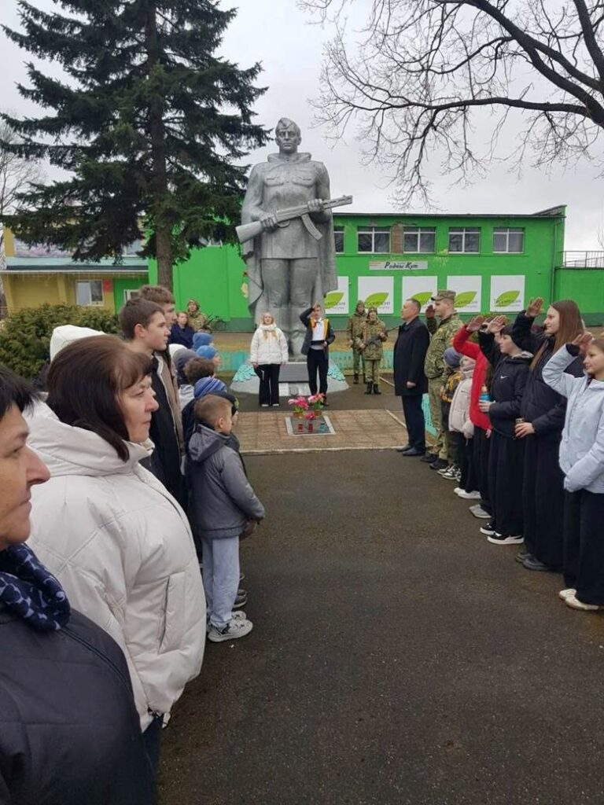
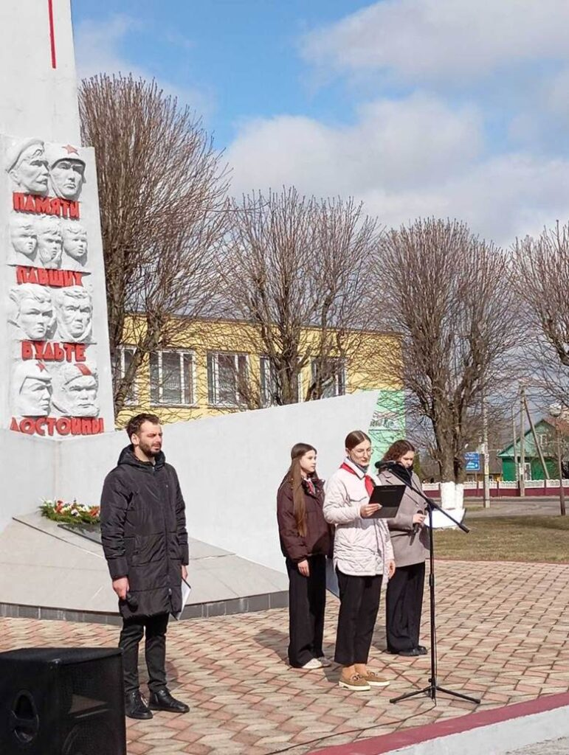
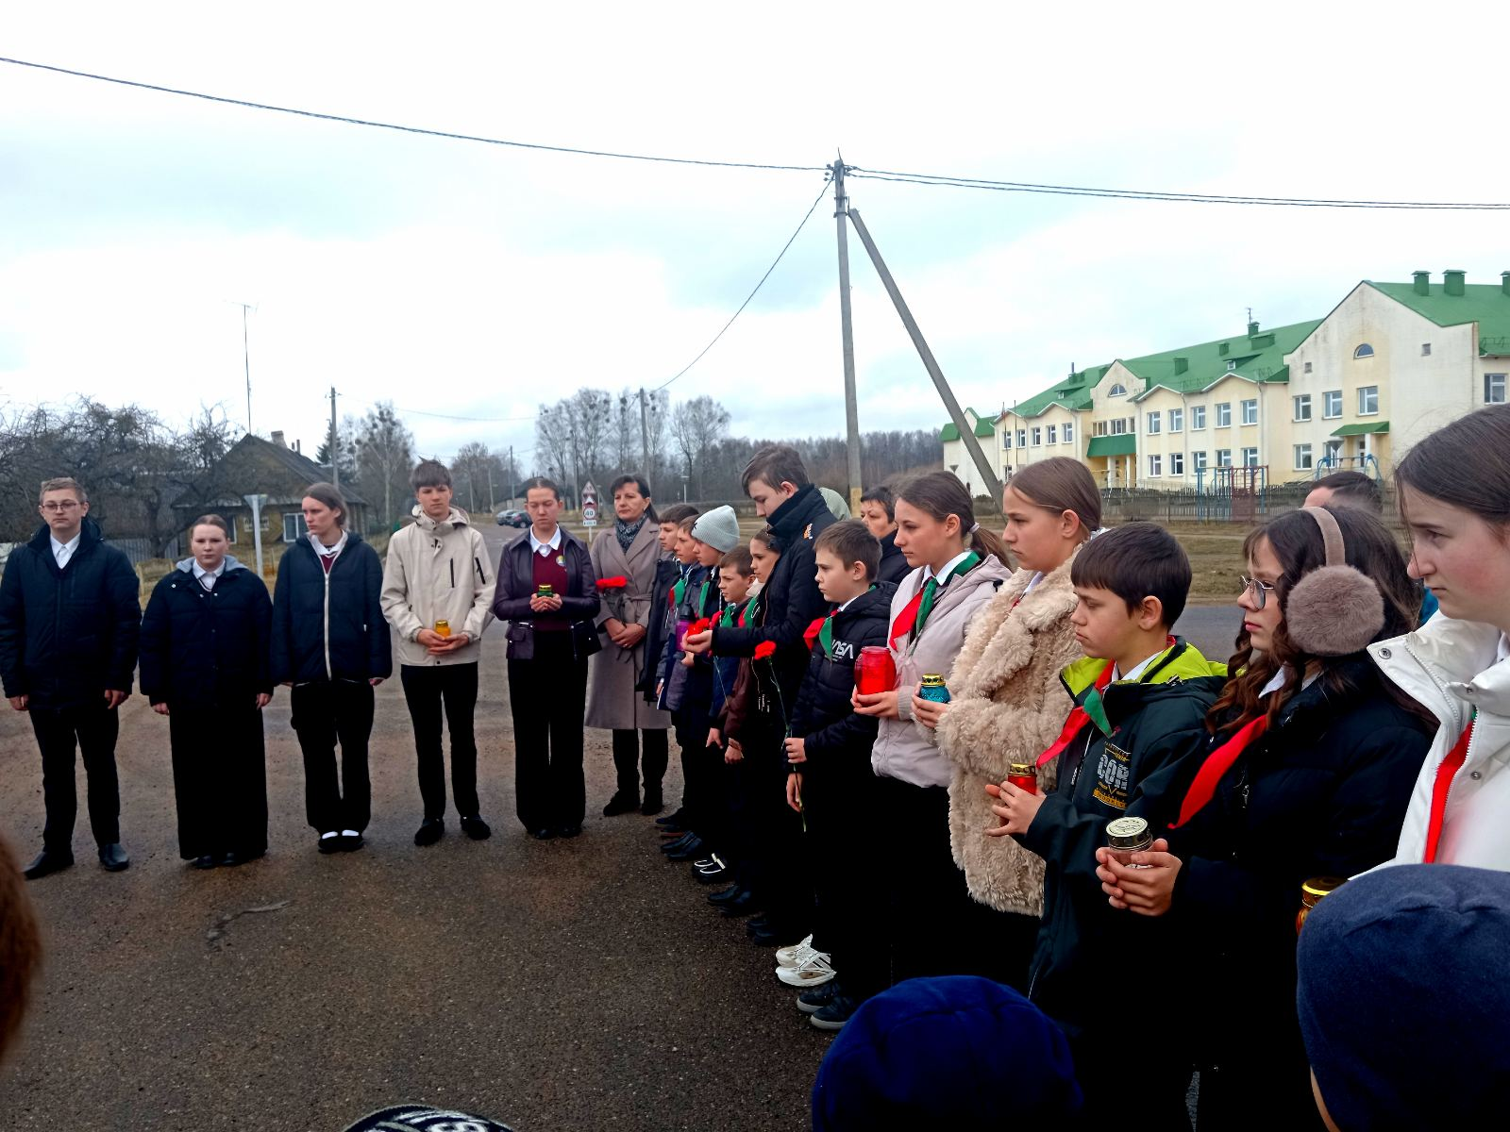
10.04.2026 г., аг. Трабы
Траурный митинг «Пока мы живы — помнить будем», посвящённый Международному Дню освобождения узников нацистских концлагерей
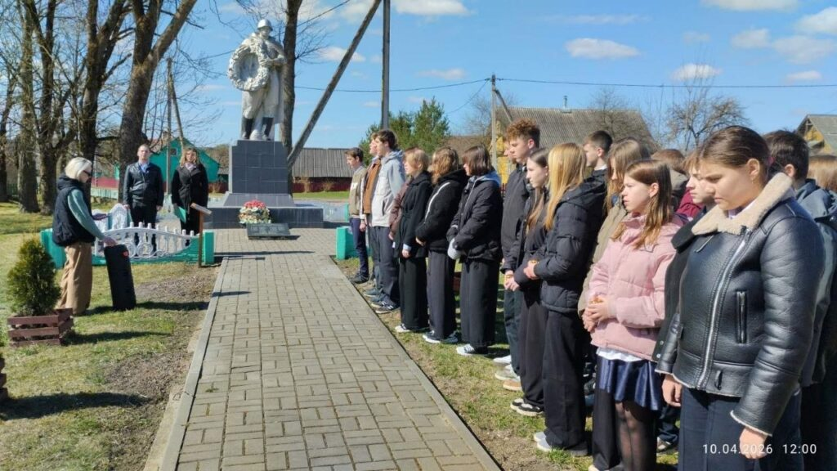

11.04.2026 г., д. Чапунь
Траурный митинг, посвящённый Международному Дню освобождения узников нацистских концлагерей
В рамках проекта «Память.Единство.Победа» общественного объединения «Белорусский союз женщин» на могиле партизана Великой Отечественной войны Леонида Петровича Кетурко была установлена памятная табличка.
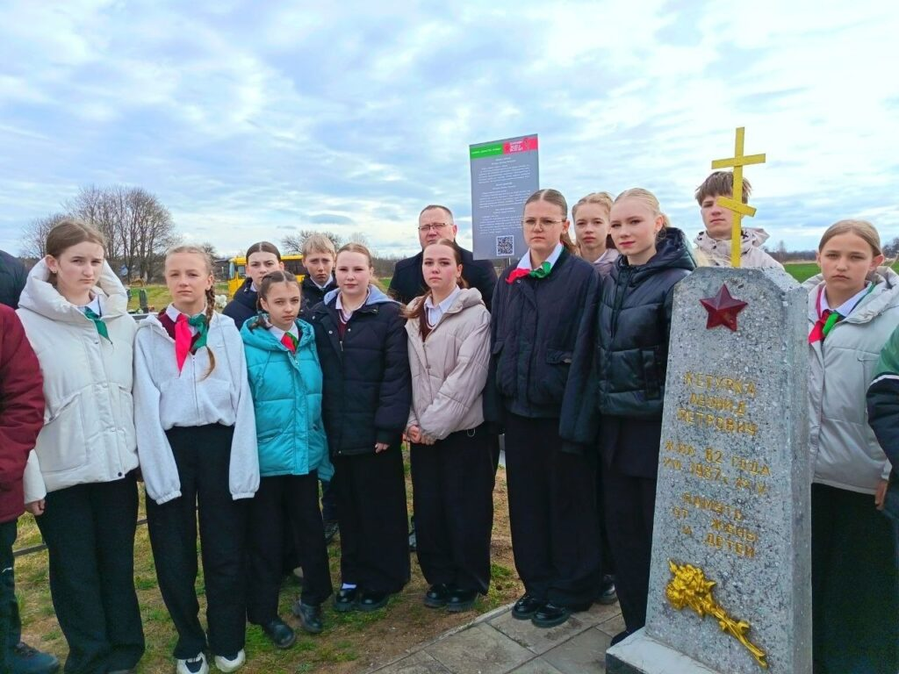
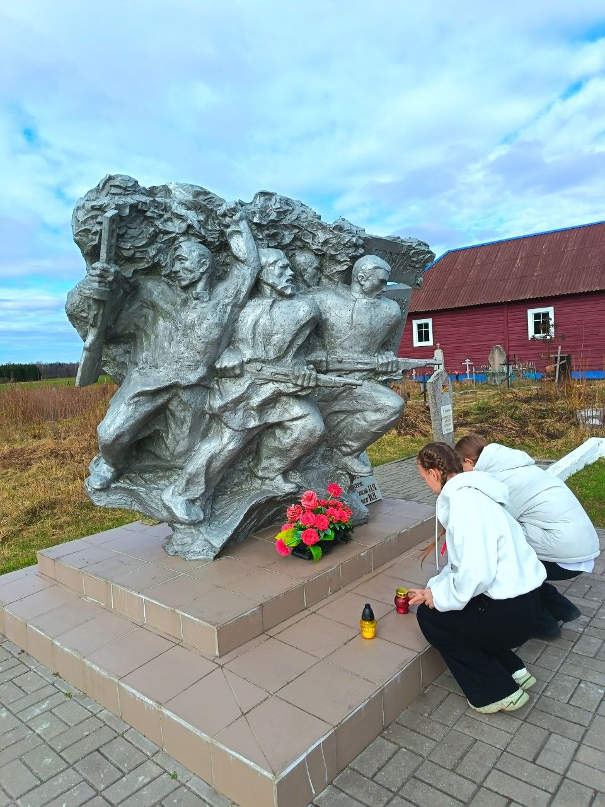
Директор С.В. Мартинкевич

Капуста 8(01595)68004

